
الجـــــمهورية العــــــــربية الســــــــورية
وزارة التعـــــــليم العالي والبحث العلمـي

الجامعــــــــة الوطنيـــــــــة الخاصــــــــة

كليّة الهندســــــة – قســـم الحاســــــــوب

مشروع تخرج بعنوان
تدريب نموذج ذكاء اصطناعي
لتصنيف استفسـارات الطلاب الجامعية
إعداد
شفــــاء جميـل قطـــاع
داليــــا نجيب الكيلانــي
روان مصـطفى هبهاب
إشراف
د.م.مجـد طنوس
العام الدراسي 2026-2025

شكر و إهداء

إلى عائلاتنا وبيوتنا الأولى..
إلى الأيادي التي رعت خطانا منذ الصغر، والقلوب التي احتضنت قلقنا بالدعاء والصبر. إلى أهلينا الذين كانوا السند الثابت والظل الظليل طوال هذه الأعوام؛ نرفع إليكم ثمرة هذا السعي، امتنانًا لحبٍّ لم ينضب، ولفضلٍ لا نُوفيه حقّه مهما كتبنا.

إلى مشرفنا القدير
تقديراً رفيعاً لعطاءٍ لم يكن مجرد توجيهٍ أكاديمي، بل كان مدرسةً في رصانة المنهج ودقة التفكير. شكراً لإيمانك بجهدنا، ولحرصك الدائم على أن يخرج هذا العمل بأبهى صورةٍ وأعمق أثر. نضع هذا البحث بين يديك بحفاوةٍ وامتنان، وفخوراتٍ بأننا استضأنا بعلمك، وتعلّمنا منك كيف تُبنى المعرفة بفهمٍ واقتدار.
(د.م.مجد ادمون طنوس)

إلى القامات الأكاديمية التي أنارت لنا الدرب..
إلى من أوقدوا فينا شرارة البحث، ومهّدوا لنا مسالك الفهم والتميز. شكراً لكل حرفٍ غُرِس في عقولنا، ولكل خبرةٍ أثقلت أدواتنا المهنية والهندسية. نرفع إليكم هذا العمل تقديراً لإخلاصكم، وامتناناً لرحلةٍ سنبقى نفخر بكونكم صُنّاع بدايتها.

إلى أساتذتنا ومدربينا في الجانب العملي والمخابر..
تقديراً لجهودٍ لم تقف عند حدود الأوراق، بل تعدّتها إلى صقل أدواتنا التطبيقية وغرس المنهج الهندسي في طريقة تفكيرنا. شكراً لمساندتكم الدائمة وتوجيهكم الذي أضاء لنا تفاصيل التنفيذ. نُهديكم هذا الإنجاز اعترافاً بفضلكم وتتويجاً لرحلةٍ كنتم فيها أصل المهارة والأثر.

إلى رفيقات الطريق وصديقات الجامعة..
إلى الذين تقاسمنا معهم زحام المحاضرات، وثقل الساعات قبل الامتحانات، ولحظات الفرح البسيطة التي كانت تهوّن عثرات الطريق. شكراً لأنكم كنتم المساحة الدافئة، والاستراحة الطيبة في أيام السعي. نُهديكم فرحة هذا الوصول كما شاركتمونا مشقة الرحلة.

إلينا نحن
إلى النفس التي لم تستسلم، واليد التي سندت اليد الأخرى كلما ثَقُل الحمل.
الرحلة التي لم تكن مجرد مشروع تخرج، بل كانت صقلاً لأرواحنا، وتعميقاً لصداقتنا، وبناءً لشخصياتنا الهندسية.
نُهديه لنا نحن احتفاءً بكل دقيقة تعب، وكل حوارٍ أثمر فكرة، وكل لحظة قلقٍ حولناها بفضل الله ثم تكاتفنا إلى نجاحٍ نراه اليوم بين أيدينا.

الملخّص

شهدت المؤسسات التعليمية في السنوات الأخيرة تزايدًا كبيرًا في حجم الاستفسارات المقدمة من الطلبة، مما جعل عملية تنظيم هذه الاستفسارات وتوجيهها إلى الجهات المختصة تحديًا يتطلب حلولًا ذكية قادرة على فهم اللغات الطبيعية والتعامل مع تنوع الأساليب اللغوية المستخدمة من قبل المستخدمين. يهدف هذا المشروع إلى تطوير نظام ذكي لتصنيف الاستفسارات الجامعية العربية باستخدام تقنيات معالجة اللغات الطبيعية والتعلم العميق، بهدف تحسين سرعة الاستجابة ورفع كفاءة إدارة التواصل بين الطلبة والجهات الأكاديمية. تم خلال هذا المشروع إجراء تدريب إضافي (Fine-Tuning) على مجموعة من نماذج اللغة العربية وهي AraBERTv2 وMARBERTv2 وARBERTv2 على مهمة التصنيف النصي باستخدام مجموعة معطيات استفسارات الطلاب التي تم بناؤها خلال هذا البحث ، ومقارنة نتائج تقييمها بهدف دراسة مدى قدرتها على تصنيف الاستفسارات الجامعية ضمن أربع فئات رئيسية تمثل الجهات الأكثر ارتباطًا بالطلبة: شؤون الطلبة، الشؤون المالية، مكتب المعلوماتية، والامتحانات. تم إنشاء مجموعة بيانات خاصة بالمجال الجامعي تضمنت استفسارات عربية متنوعة تعكس طبيعة الأسئلة الواقعية للطلبة، مع مراعاة اختلاف الأساليب اللغوية واللهجات والأخطاء الإملائية.بالإضافة إلى نموذج التصنيف، تم تطوير نظام متكامل يجمع بين نموذج تصنيف الاستفسارات ونموذج AraElectra لاستخراج الإجابات المناسبة من قاعدة معرفة جامعية، مع توفير آلية للتدخل البشري عند الحاجة لضمان دقة الإجابات ومعالجة الحالات المعقدة.يسهم هذا المشروع في تقديم حل ذكي قابل للتطبيق في البيئة الجامعية، حيث يساعد على تقليل العبء الإداري، وتسريع الوصول إلى المعلومات، وتحسين تجربة الطالب من خلال توفير قناة تواصل أكثر تنظيمًا وفعالية تعتمد على تقنيات الذكاء الاصطناعي ومعالجة اللغة العربية. وقد أظهرت نتائج التقييم أن النماذج الثلاثة حققت مستويات أداء مرتفعة في مهمة تصنيف الاستفسارات، حيث حقق نموذج AraBERTv2 أفضل أداء بقيمة F1-score بلغت 92.71%. وتوضح هذه النتائج فعالية نماذج اللغة العربية في تصنيف النصوص، إضافةً إلى إمكانية الاستفادة منها في تدعيم تطبيقات ذكية أخرى مثل أنظمة الإجابة عن الأسئلة.
الكلمات المفتاحية:
معالجة اللغات الطبيعية، تصنيف النصوص العربية، الذكاء الاصطناعي، Transformers، AraBERT، MARBERT، ARBERT، AraElectra، الاستفسارات الجامعية.

Abstract
In recent years, educational institutions have witnessed a significant increase in the volume of student inquiries, making the process of organizing and directing these inquiries to the appropriate departments a challenging task that requires intelligent solutions capable of understanding natural language and handling the diversity of linguistic styles used by users. This project aims to develop an intelligent system for classifying Arabic university inquiries using Natural Language Processing (NLP) and deep learning techniques, with the objective of improving response speed and enhancing the efficiency of communication management between students and academic departments.In this project, additional training (Fine-Tuning) was performed on three Arabic language models: AraBERTv2, MARBERTv2, and ARBERTv2 for the text classification task, using a dataset of student inquiries constructed as part of this research. The performance of these models was evaluated and compared to investigate their ability to classify university inquiries into four main categories representing the departments most relevant to students: Student Affairs, Financial Affairs, Information Technology Office, and Examinations.A domain-specific university dataset was developed, containing diverse Arabic inquiries that reflect realistic student questions while considering variations in linguistic styles, dialects, and spelling errors. In addition to the classification model, an integrated system was developed that combines the inquiry classification model with the AraElectra Question Answering model to extract appropriate answers from a university knowledge base, while providing a human-in-the-loop mechanism when necessary to ensure answer accuracy and handle complex cases.This project contributes to providing an applicable intelligent solution within the university environment, helping reduce administrative workload, accelerate access to information, and improve the student experience through a more organized and efficient communication channel based on artificial intelligence and Arabic language processing technologies.The evaluation results demonstrated that the three models achieved high performance levels in the inquiry classification task, with AraBERTv2 achieving the best performance with an F1-score of 92.71%. These results highlight the effectiveness of Arabic language models in text classification tasks and demonstrate their potential for supporting other intelligent applications, such as question-answering systems
Keywords:
Natural Language Processing, Arabic Text Classification, Deep Learning, Artificial Intelligence, Transformers, AraBERTv2, MARBERTv2, ARBERTv2, AraElectra, University Inquiries

الفهرس
1 الفصل الأول:المقدمة 1
1.1 خلفية المشروع 2
2.1 مشكلة البحث 2
3.1 دافع البحث 3
4.1 أهمية البحث 3
5.1 أهداف المشروع 4
6.1 نطاق العمل و حدود المشروع 4
7.1 منهجية البحث وهيكل الفصول 5
2 الفصل الثاني:الدراسة النظرية 7
1.2 مقدمة 8
2.2 معالجة اللغات الطبيعية 8
1.2.2 التعريف العام وأهمية المجال 8
2.2.2 تطبيقات معالجة اللغات الطبيعية 9
3.2.2 التحديات الجوهرية في معالجة اللغات الطبيعية 10
3.2 التداخل المعرفي 11
4.2 تصنيف النصوص 11
5.2 تطور تقنيات تصنيف النصوص 12
1.5.2 التعلم الآلي التقليدي 12
2.5.2 نماذج التعلم العميق 13
3.5.2 آلية الانتباه 14
4.5.2 معمارية المحولات (Transformers) 15
6.2 نموذج BERT 16
1.6.2 البنية المعمارية لـ BERT 16
2.6.2 مرحلة التدريب المسبق 17
3.6.2 التمثيل النصي وعملية التجزئة 18
4.6.2 التعلم المنقول والضبط الدقيق 19
7.2 النماذج اللغوية العربية المعتمدة 20
8.2 نموذج AraBERT 20
1.8.2 البنية المعمارية لـ AraBERT 21
2.8.2 بيانات التدريب المسبق 21
9.2 نموذج MARBERT 21
1.9.2 بنية النموذج وخصائصه التدريبية الأساسية 22
2.9.2 بيانات التدريب المسبق 22
10.2 نموذج ARBERT 23
1.10.2 بنية النموذج وخصائصه 23
2.10.2 بيانات التدريب المسبق 24
11.2 نظم الإجابة عن الأسئلة (Question Answering Systems) 24
1.11.2 أنواع نظم Question Answering 25
2.11.2 أنماط Question Answering 25
12.2 ضبط المعاملات الفائقة 26
1.12.2 مفهوم المعاملات الفائقة وأهمية ضبطها 26
2.12.2 إطار عمل Optuna 27
3.12.2 آلية التقليم (Pruning) 27
3 الفصل الثالث:الدراسات المرجعية 28
1.3 مقدمة 29
2.3 الأساس المعماري ومصادر البيانات بوصفها متغيراً تفسيرياً 29
3.3 آلية التجزئة اللغوية والخصائص المعمارية الدقيقة 31
4.3 الأداء التجريبي المقارن على المؤشر القياسي الموحد (ARLUE) 34
5.3 تصنيف المواضيع: المهمة الأقرب بنيوياً لتصنيف الاستفسارات الجامعية 35
6.3 تفسير الأداء التجريبي لنموذج MARBERTv2 في تصنيف المواضيع 37
7.3 التحقق التجريبي خارج الأطر الأصلية و مراجعة منهجية شاملة 37
1.7.3 التحليل المقارن عبر المراجعات المنهجية الشاملة 37
2.7.3 التداخل المنهجي في مهام تصنيف الأخبار ونمذجة النصوص 38
8.3 استقراء شواهد تطبيقية من السياقات الأكاديمية والإدارية المشابهة 39
9.3 الاستخلاص المنهجي و محددات تفوق النماذج اللغوية 40
10.3 النقد المنهجي لطرائق التقييم المعتمدة في الأدبيات السابقة 43
11.3 الفجوة البحثية 44
4 الفصل الرابع:أدوات وطرائق البحث 46
1.4 مقدمة 47
2.4 النماذج اللغوية العربية المطوّرة المعتمدة في بناء نظام التصنيف 47
1.2.4 AraBERTv2 47
2.2.4 MARBERTv2 48
3.2.4 ARBERTv2 48
3.4 المقارنة والاختيار المنهجي للنماذج الثلاثة 49
4.4 نموذج AraElectra QA 49
5.4 نظرة عامة على مجموعة البيانات 50
1.5.4 الوصف العام 50
2.5.4 منهجية الجمع الميداني 50
3.5.4 منهجية الجمع الرقمي 51
6.4 الخصائص اللغوية لمجموعة البيانات 52
1.6.4 بنية الاستفسار 52
2.6.4 التنوع الإملائي 52
3.6.4 تفاوت طول النصوص 52
7.4 توزيع الفئات 54
1.7.4 التوزيع الإحصائي 54
2.7.4 الأهمية المنهجية للتوازن الطبقي 55
8.4 فئة الشؤون المالية 55
1.8.4 الوصف العام للفئة 55
2.8.4 المواضيع الفرعية الدقيقة 56
9.4 فئة شؤون الطلاب 57
1.9.4 الوصف العام للفئة 57
2.9.4 المواضيع الفرعية الدقيقة 58
10.4 فئة مكتب المعلوماتية وتقنية المعلومات 59
1.10.4 الوصف العام للفئة 59
2.10.4 المواضيع الفرعية الدقيقة 59
11.4 فئة شؤون الامتحانات 61
1.11.4 الوصف العام للفئة 61
2.11.4 المواضيع الفرعية الدقيقة 61
12.4 التحليل المقارن بين الفئات 63
1.12.4 الخصائص اللغوية المشتركة 63
2.12.4 مؤشرات التحدي في النمذجة الآلية 64
13.4 بيئة التشغيل والمكتبات والمنصات المعتمدة 64
1.13.4 بيئة التطوير السحابية (Google Colab) 64
2.13.4 منظومة نماذج اللغة (Hugging Face Ecosystem) 65
3.13.4 المكتبات البرمجية المستخدمة 66
5 الفصل الخامس: منهجية التدريب والتقييم ونتائج المقارنة بين النماذج 71
1.5 مقدمة 72
2.5 منهجية التدريب 72
1.2.5 النماذج اللغوية المُختارة 72
2.2.5 التجزئة اللغوية والتمثيل النصي 76
3.2.5 الضبط الدقيق الكامل 76
4.2.5 طبقة الخرج وآلية التصنيف 77
3.5 سيناريو المقارنة الاول: المعاملات الفائقة المثبتة 77
1.3.5 التوقف المبكر 78
2.3.5 تثبيت البيئة وضمان قابلية الاستنساخ 79
3.3.5 بروتوكول التقييم التحقق المتقاطع الطبقي الخماسي 79
4.5 النتائج والتقييم 81
1.4.5 مقاييس الأداء المعتمدة 81
2.4.5 مقارنة شاملة لنتائج النماذج 82
3.4.5 تحليل تقارب النماذج عبر الفولدات 82
5.5 مصفوفات الارتباك 83
6.5 تحليل الأخطاء 86
1.6.5 الأخطاء البنيوية المشتركة 88
2.6.5 فئة شؤون الطلاب - الفئة الأصعب تصنيفاً 90
3.6.5 أبرز أزواج التداخل الدلالي 91
4.6.5 حالات الاتفاق على الخطأ والاختلاف على الوجهة 92
5.6.5 الاستنتاجات والدلالات المنهجية 93
6.6.5 تفسير تفوق AraBERT 93
7.5 سيناريو المقارنة الثاني: ضبط المعاملات الفائقة باستخدام Optuna 94
1.7.5 منهجية الضبط 94
2.7.5 إعادة التقييم على الفولدات الخمسة واختيار التوليفة الأفضل 98
3.7.5 نتائج سيناريو المقارنة الثاني 101
8.5 خلاصة المقارنة بين السيناريوهين 102
9.5 تقييم نموذج Question Answering 103
6 الفصل السادس:المعمارية الهيكلية وتصميم النظام 104
1.6 مقدمة 105
2.6 الأدوات البرمجية وبيئة تطوير النظام 105
1.2.6 لغات البرمجة الأساسية 105
2.2.6 مكتبات وأطر العمل 106
3.2.6 نظام إدارة قواعد البيانات 107
3.6 التصميم الهيكلي لقاعدة البيانات 107
4.6 نمذجة النظام عبر لغة النمذجة الموحدة 109
1.4.6 مخطط حالة الاستخدام 109
2.4.6 مخطط النشاط المطور 110
5.6 بروتوكولات الحماية وصمامات الأمـــان 111
1.5.6 التحقق من الهوية وتشفير البيانات 111
2.5.6 صمام الأمان البشري والتحكم بالانزياح الخوارزمي 111
6.6 دمج نظام Question Answering 112
1.6.6 آلية العمل 112
2.6.6 بناء قواعد المعرفة المختصرة 112
7.6 واجـــــهـــــــات المنصة الإلكتـــــرونية وتجـــــربة المســــــتخـــــــدم 113
1.7.6 الواجهة الرئيسية للموقع 113
2.7.6 تبويب بوابة الطالب 115
3.7.6 لوحة تحكم الطالب 116
4.7.6 تبويب بوابة الموظف 119
5.7.6 تبويب دخول الإدارة 122
6.7.6 لوحة تحكم الأدمن 123
7.7.6 النظام بوضع Dark Mood 126
7 الفصل السابع:الاستنتاجات والاقتراحات 128
1.7 الاستنتاجات العلمية والتطبيقية 129
2.7 التحديات والصعوبات 130
3.7 الآفاق والتطلعات المستقبلية 131
4.7 متطلبات وتوصيات التشغيل الفعلي للنظام 132
5.7 تحليل الأثر الفعلي للمنصة 133
6.7 الخلاصة العامة 134
7.7 المراجع 135

فهرس الأشكال
شكل(5-1): إضافة طبقة تصنيف 74
شكل(5-2): عدد الحِقَب المثلى التي بلغ عندها كل نموذج أفضل أداء له 83
شكل(5-3):مصفوفة الارتباك الخاصة بنموذج AraBERT V2 84
شكل(5-5):مصفوفة الارتباك الخاصة بنموذج MARBERT V2 85
شكل (5-4): مصفوفة الارتباك الخاصة بنموذج ARBERT V2 85
شكل(5-6): مقارنة إجمالية لعدد أخطاء التصنيف 88
شكل(5-7):منحني تاريخ التحسين لدراسة Optuna لنموذج AraBERT 96
شكل(5-9):منحني تاريخ التحسين لدراسة Optuna لنموذجARBERT 97
شكل(5-8):منحني تاريخ التحسين لدراسة Optuna لنموذجMARBERT 97
شكل(5-11):مخطط أهمية المعاملات الفائقة لنموذج MARBERT 99
شكل(5-10):مخطط أهمية المعاملات الفائقة لنموذج AraBERT 99
شكل(5-12):مخطط المعاملات الفائقة لنموذج ARBERT 100
شكل(6-1): المُخطّط العلائقي لقاعدة بيانات النظام 108
شكل(6-2):مخطط حالة الاستخدام 109
شكل(6-3):مخطط النشاط المطور 110
شكل(6-4): الواجهة الرئيسية للمنصة الذكية 113
شكل(6-5): القسم التعريفي بمميزات النظام الذكي 113
شكل (6-6): الصفحة التعريفية "عن النظام" 114
شكل(6-7): صفحة "تواصل معنا" 114
شكل(6-8): واجهة إنشاء حساب طالب جديد 115
شكل (6-9): واجهة تسجيل دخول الطالب 115
شكل (6-10): تبويب اطرح سؤال 116
شكل (6-11): تبويب طلب خدمة 116
شكل(6-12): تبويب المحادثة بين الطالب والموظف 117
شكل(6-13):تبويب الاستفسار عن اللوائح والأنظمة 117
شكل(6-14):تبويب سجل الاستفسارات 118
شكل(6-15):تبويب الاعدادات 118
شكل(6-16):تعديل كلمة المرور 119
شكل(6-17):تبويب إنشاء حساب موظف جديد 119
شكل(6-18):تبويب تسجيل دخول الموظف 120
شكل(6-19):تبويب لوحة تحكم الموظف 120
شكل(6-20):تبويب المحادثة بين الموظف والطالب 121
شكل(6-21):تبويب اعادة توجيه الاستفسار للمكتب المناسب. 121
شكل(6-22):عملية اعادة التوجيه 122
شكل(6-23):تبويب تسجيل دخول الأدمن 122
شكل(6-24):تبويب نظرة عامة وإحصائيات 123
شكل(6-25):احصائيات عامة لمدير النظام 123
شكل(6-26):تبويب إدارة الاستفسارات 124
شكل(6-27):تبويب إدارة المستخدمين 124
شكل(6-28):إدارة حسابات الموظفين 125
شكل(6-29):تبويب الأدمن بعد إعادة توجيه استفسار 125
شكل(6-30):ظهور حالة التصحيح اليدوي 126
شكل(6-31): الواجهة الرئيسية للمنصة الذكية بالوضع المظلم 126
شكل(6-33):تبويب الاستفسارات في الوضع المظلم 127
شكل(6-32):تبويب مدير النظام في الوضع المظلم 127

فهرس الجداول

‏جدول(3-1): مقارنة تحليلية لمحددات التدريب المسبق والخصائص البنيوية لنماذج. 30
‏جدول(3-2) مقارنة تقنية للخصائص المعمارية الدقيقة للنماذج الثلاثة 33
‏جدول (3-3): مقارنة الأداء المعياري للنماذج اللغوية وفقاً لمؤشر (ARLUE) 34
جدول (3-4): مقارنة أداء النماذج اللغوية في مهام تصنيف المواضيع عبر مجموعات بيانات متنوعة 36
‏جدول (3-5): الأنماط السلوكية وتفوق النماذج اللغوية بناءً على طبيعة المهام والبيئات النصية المستعرضة. 41
‏جدول (4-1) توزيع عينات استفسارات الطلاب عبر الفئات الإدارية الأربع. 54
‏جدول (5-1): المعرّفات البرمجية والمحددات البنيوية للنماذج اللغوية الثلاثة 73
جدول (5-2): المعاملات الفائقة 78
‏جدول (5-3): مواصفات وتفاصيل بروتوكول التحقق المتقاطع الطبقي الخماسي 80
‏جدول (5-4): مقاييس الأداء المعتمدة 81
‏جدول (5-5): نتائج الأداء المقارنة للنماذج اللغوية 82
‏جدول (5-6): الحِقَب المثلى للتقارب لكل نموذج عبر فولدات التحقق المتقاطع. 83
‏جدول (5-7): توزيع الأخطاء حسب أزواج الارتباك لكل نموذج 86
‏جدول (5-8): تحليل التشارك في أخطاء التصنيف 89
‏جدول (5-9): توزيع أخطاء التصنيف في فئة "شؤون الطلاب" 90
‏جدول (5-10): أفضل قيم المعاملات الفائقة المضبوطة باستخدام Optuna لكل نموذج 98
‏جدول (5-11): نتائج الأداء المقارنة للنماذج اللغوية في سيناريو المقارنة الثاني (Optuna) 101
‏جدول (5-12): مقارنة أداء النماذج اللغوية بين سيناريوهي المقارنة 102
‏جدول(7-1):تحليل الأثر التشغيلي للمنصة الذكية مقارنة بالآليات التقليدية 133

الفصل الأول

المقدّمة

خلفية المشروع
شهدت مؤسسات التعليم العالي في السنوات الأخيرة تحولاً جذرياً في أنماط التواصل بين الطلاب والجهات الأكاديمية والإدارية، حيث انتقل هذا التواصل من القنوات التقليدية إلى القنوات الرقمية مثل البريد الإلكتروني، ومنصات التعلم الإلكتروني، وتطبيقات المراسلة الفورية. وعلى الرغم من أن هذا التحول أسهم في تسريع تبادل المعلومات، إلا أنه أدى إلى زيادة كبيرة في حجم الاستفسارات الطلابية اليومية، والتي تتنوع بين استفسارات مالية وأكاديمية وتقنية وامتحانية.
تعتمد الجامعات في الغالب على المعالجة اليدوية لهذه الاستفسارات، حيث يقوم الموظفون بقراءة كل استفسار وتحليله وتوجيهه إلى الجهة المختصة، وهو ما يشكل عبئاً إدارياً متزايداً مع ازدياد أعداد الطلاب وتعقّد الأنظمة الجامعية.

مشكلة البحث
تتمثل المشكلة الأساسية لهذا البحث في غياب نظام آلي ذكي قادر على تصنيف الاستفسارات الطلابية العربية بشكل دقيق وفعال، خاصة في ظل الطبيعة اللغوية المعقدة لهذه الاستفسارات.
تكمن صعوبة المشكلة في عدة عوامل، أبرزها:
- استخدام مزيج من العربية الفصحى واللهجات المحلية (خصوصاً اللهجة السورية).
- وجود أخطاء إملائية وتباين في الصياغة.
- قصر النصوص وقلة السياق.
- التداخل الدلالي بين الفئات المختلفة.
هذه التحديات تجعل من الطرق التقليدية في تصنيف النصوص غير كافية، وتستدعي استخدام نماذج لغوية متقدمة قادرة على فهم السياق بشكل أعمق.

دافع البحث
ينطلق هذا البحث من الحاجة الملحة إلى تحسين كفاءة الأنظمة الإدارية في الجامعات، من خلال تقليل الاعتماد على المعالجة اليدوية للاستفسارات الطلابية.
كما يستند إلى التطور الكبير في مجال معالجة اللغات الطبيعية (NLP) ، وخاصة ظهور نماذج المحولات (Transformers) ، والتي أثبتت قدرتها على تحقيق أداء متفوق في مهام فهم اللغة.
إضافة إلى ذلك، فإن ندرة الدراسات التطبيقية التي تتناول اللغة العربية الهجينة في السياقات المؤسسية تشكل دافعاً علمياً لتطوير حلول متخصصة في هذا المجال.

أهمية البحث
تتجلى أهمية هذا البحث في عدة جوانب مترابطة:
- أهمية تطبيقية:
يساهم في تطوير نظام قابل للاستخدام الفعلي داخل الجامعات لتوجيه الاستفسارات الطلابية بشكل آلي، مما يقلل من زمن الاستجابة ويخفف العبء الإداري.
- أهمية علمية:
يعالج فجوة بحثية في مجال معالجة اللغة العربية، خاصة فيما يتعلق بالنصوص الهجينة التي تجمع بين الفصحى والعامية.
- أهمية تقنية:
يقيّم أداء نماذج BERT العربية الحديثة ضمن بيئة واقعية، مما يوفر مرجعاً عملياً للباحثين والمطورين.

أهداف المشروع
يهدف هذا المشروع إلى تحقيق مجموعة من الأهداف الأساسية، وهي:
- بناء مجموعة بيانات عربية متوازنة تضم استفسارات طلابية حقيقية
- تصنيف البيانات إلى أربع فئات إدارية رئيسية:
  - الشؤون المالية . (Financial Affairs)
  - شؤون الطلاب . (Student Affairs)
  - مكتب المعلوماتية . (IT Office)
  - شؤون الامتحانات . (Exams)
- تطبيق ومقارنة ثلاثة نماذج لغوية عربية مبنية على معمارية: BERT
  - AraBERTv2
  - MARBERTv2
  - ARBERTv2
- اعتماد أسلوب الضبط الدقيق الكامل .(Full Fine-Tuning)
- اســـــــتخدام التحقــــــق المتقـــــاطع الطبقــــــي الخماسي .(Stratified 5-Fold Cross Validation)
- تحليل أخطاء التصنيف لفهم حالات الالتباس بين الفئات.

نطاق العمل و حدود المشروع
يقتصر هذا البحث على:
- معالجة النصوص الطلابية المكتوبة باللغة العربية.
- التركيز على أربع فئات إدارية محددة.
- استخدام بيانات من بيئة الجامعات الخاصة السورية.
- تطبيق نماذج قائمة على معمارية BERT فقط.

منهجية البحث وهيكل الفصول
يتكون هذا التقرير من سبعة فصول مترابطة، حيث يقدم الفصل الأول الإطار العام للبحث من خلال عرض المقدمة، ومشكلة البحث، وأهدافه، وأهميته، ونطاقه.
يتناول الفصل الثاني الخلفية النظرية للمفاهيم والتقنيات المرتبطة بالبحث، بدءاً من معالجة اللغات الطبيعية وتصنيف النصوص، مروراً بنماذج المحولات (Transformers) ونماذج اللغة العربية الحديثة، وصولاً إلى المفاهيم المرتبطة بنظم الإجابة عن الأسئلة وضبط المعاملات الفائقة.
أما الفصل الثالث فيستعرض الدراسات المرجعية المرتبطة بنماذج اللغة العربية المبنية على معمارية BERT، مع تقديم تحليل مقارن لخصائص هذه النماذج ونتائج استخدامها في مهام معالجة اللغة الطبيعية، وصولاً إلى تحديد الفجوة البحثية التي ينطلق منها هذا العمل.
ويعرض الفصل الرابع أدوات وطرائق البحث المعتمدة، بما يشمل النماذج اللغوية المطوّرة المستخدمة، ومجموعة البيانات، وبيئة التطوير، والأدوات البرمجية اللازمة لبناء النظام المقترح.
بينما يركز الفصل الخامس على الجانب التجريبي من البحث، حيث يستعرض إجراءات تدريب النماذج وتقييم أدائها، إضافة إلى تحليل نتائج المقارنة بين النماذج المختلفة وتحديد النموذج الأكثر ملاءمة لتصنيف الاستفسارات الجامعية العربية.
ويخصص الفصل السادس لعرض المعمارية الهيكلية وتصميم النظام المقترح، متضمناً تصميم مكوناته البرمجية، وتكامل نماذج الذكاء الاصطناعي مع المنصة الإلكترونية، وقاعدة البيانات، وواجهات المستخدم، وآليات الحماية والتحكم.
ويختتم الفصل السابع البحث بعرض الاستنتاجات العامة التي تم التوصل إليها، ومناقشة أهم الإسهامات، بالإضافة إلى اقتراح الاتجاهات المستقبلية الممكنة لتطوير النظام وتحسين أدائه.

الفصل الثاني
الدراسة النظرية

مقدمة
يمثل فهم اللغة البشرية ومعالجتها أحد المحاور الأساسية في مجال الذكاء الاصطناعي، لما تتسم به اللغات الطبيعية من تعقيد وتنوع سياقي ودلالي. وقد أسهم التطور المتسارع في تقنيـــــــات معالجة اللغات الطبيعيــــــة (Natural Language Processing - NLP) في ظهور نماذج قادرة على تعلم التمثيلات اللغوية العميقة وتحقيق أداء متقدم في مهام متعددة، من أبرزها تصنيف النصوص والإجابة عن الأسئلة.
يستعرض هذا الفصل الخلفية النظرية للمفاهيم والتقنيات المرتبطة بهذا البحث، بدءاً من أساسيات معالجة اللغات الطبيعية وتحدياتها، مروراً بتطور أساليب تصنيف النصوص وصولاً إلى نماذج المحولات (Transformers) ونموذج BERT والنماذج العربية المبنية عليه، والتي تمثل الأساس التقني لهذا البحث. كما يتناول الفصل نظم الإجابة عن الأسئلة وضبط المعاملات الفائقة، باعتبارهما من المكونات المرتبطة بتصميم النظام المقترح وتطوير أدائه.

معالجة اللغات الطبيعية

التعريف العام وأهمية المجال
تُعدّ معالجة اللغات الطبيعية (Natural Language Processing– NLP) أحد الركائز الأساسية في مجال الذكاء الاصطناعي، حيث تهدف إلى تمكين الأنظمة الحاسوبية من فهم اللغة البشرية وتحليلها وتمثيلها رياضياً بطريقة تسمح بإجراء عمليات استدلال ومعالجة آلية عليها. ولا تقتصر هذه المهمة على مجرد قراءة النصوص، بل تمتد إلى استخراج المعنى الضمني، وفهم السياق، والتعامل مع الغموض اللغوي الذي يُعد سمةً أساسيةً في اللغات الطبيعية.[1]
تنبع أهمية هذا المجال من كونه الجسر الذي يربط بين الإنسان والآلة، إذ يتيح للحواسيب التعامل مع البيانات النصية غير المنظمــــــــــــة (Unstructured Data) التي تُشكّل النسبة الأكبر من البيانات الرقمية الحديثة. ومع الازدياد الهائل في حجم النصوص الناتجة عن التفاعل الرقمي اليومي — مثل الرسائل، والبريد الإلكتروني، ومنشورات وسائل التواصل الاجتماعي — أصبحت الحاجة إلى تقنيات NLP ضرورةً عملية وليست مجرد خيار بحثي.
ويمهّد هذا الدور الحيوي للانتقال إلى فهم التحديات التي تواجه هذا المجال، والتي تفسر بدورها التعقيد العالي في تصميم أنظمة فعّالة لمعالجة اللغة.[2]

تطبيقات معالجة اللغات الطبيعية
تتعدد تطبيقات معالجة اللغات الطبيعية بشكل واسع، مما يعكس الدور المحوري الذي يلعبه هذا المجال في تحليل البيانات النصية واستخلاص المعرفة منها. فقد أصبحت تقنيات NLP جزءاً أساسياً في العديد من الأنظمة الذكية التي تعتمد على فهم اللغة البشرية والتفاعل معها.
من أبرز هذه التطبيقات تحليل المشاعر (Sentiment Analysis)، الذي يُستخدم لتحديد اتجاه الرأي في النصوص، سواء كان إيجابياً أو سلبياً أو محايداً، ويُطبّق على نطاق واسع في تحليل آراء المستخدمين على وسائل التواصل الاجتماعي. كما تُستخدم تقنيات NLP في محركات البحث(Search Engines) لتحسين فهم استعلامات المستخدمين وتقديم نتائج أكثر دقة وارتباطاً بالسياق.[3]
وفي سياق آخر، تلعب NLP دوراً مهماً في أنظمة التوصية(Recommendation Systems) التي تعتمد على تحليل النصوص لتقديم محتوى مناسب للمستخدم، إضافةً إلى استخدامها في تصفية البريد المزعج (Spam Filtering) ، حيث يتم تصنيف الرسائل الواردة إلى مرغوب فيها أو غير مرغوب فيها اعتماداً على محتواها.[3]
كما تُعدّ أنظمة المحادثة (Chatbots) من التطبيقات المتقدمة التي تجمع بين فهم اللغة وتوليدها، حيث تُستخدم في خدمة العملاء والدعم الفني، مما يساهم في تحسين تجربة المستخدم وتقليل العبء على الموارد البشرية.[4]
ورغم هذا التنوع الواسع في التطبيقات، تبقى مهمة تصنيف النصوص (Text Classification) من أكثر المهام الأساسية في هذا المجال، إذ تُشكّل البنية التحتية التي تعتمد عليها العديد من التطبيقات السابقة. وفي سياق هذا البحث، يتم توظيف هذه المهمة تحديداً لتصنيف الاستفسارات الطلابية وتوجيهها تلقائياً إلى الجهات الإدارية المختصة، وهو ما سيتم تفصيله في الفقرة التالية.[5]

التحديات الجوهرية في معالجة اللغات الطبيعية
تتميّز اللغة البشرية بطبيعة معقّدة تجعل معالجتها حاسوبياً تحدياً بحثياً مستمراً. ومن أبرز هذه التحديات:
- الغموض الدلالي (Semantic Ambiguity) :
حيث يمكن لعبارة واحدة أن تحمل أكثر من معنى بحسب السياق. على سبيل المثال، كلمة "تسجيل" قد تشير إلى تسجيل المواد أو تسجيل حساب في النظام. [1]
- السياقية : (Context Dependency)
تعتمد دلالة الكلمات على السياق العام للجملة أو النص، مما يتطلب من النموذج فهم العلاقات بين الكلمات وليس فقط معانيها الفردية[1].
- عدم التنظيم: (Unstructured Nature)
النصوص البشرية لا تتبع بنية ثابتة، خاصة في النصوص غير الرسمية مثل استفسارات الطلاب. [2]
- التنوع اللغوي (Linguistic Variation) :
يشمل اختلاف اللهجات، والأساليب، والأخطاء الإملائية، وهو ما يظهر بوضوح في البيانات العربية الهجينة. [6]
هذه التحديات تجعل من NLP مجالاً يتطلب تكاملاً بين عدة تخصصات علمية، وهو ما يُناقش في الفقرة التالية.

التداخل المعرفي
ينشأ مجال معالجة اللغات الطبيعية عند تقاطع مجموعة من التخصصات العلمية التي تتكامل لبناء نماذج قادرة على فهم اللغة، وتشمل:
- علوم الحاسوب (Computer Science) :
لتطوير الخوارزميات وهياكل البيانات اللازمة لمعالجة النصوص. [1]
- علم اللغة (Linguistics) :
لفهم بنية اللغة وقواعدها النحوية والدلالية . [1]
- الإحصاء (Statistics) :
لتحليل الأنماط اللغوية. [1]
- تعلم الآلة (Machine Learning) :
لبناء نماذج قادرة على التعلم من البيانات. [1]
- التعلم العميق: (Deep Learning)
لاستخلاص تمثيلات معقدة وعميقة للنصوص. [7]
إن هذا التكامل المعرفي لا يهدف فقط إلى معالجة النصوص سطحياً، بل إلى الوصول إلى فهم دلالي عميق (Semantic Understanding)، وهو ما يُعد الهدف النهائي لمعظم تطبيقات NLP الحديثة.[1]
ويمهّد هذا الفهم إلى الانتقال نحو أحد أهم تطبيقات NLP المستخدمة في هذا البحث، وهو تصنيف النصوص.

تصنيف النصوص
تُعدّ مهمة تصنيف النصوص (Text Classification) من أبرز تطبيقات معالجة اللغات الطبيعية، وهي تندرج ضمن إطار التعلم الآلي المشرف (Supervised Learning)، حيث يُطلب من النموذج تعيين نص معين إلى واحدة من فئات محددة مسبقاً اعتماداً على محتواه.[5]
وتكمن أهمية هذه المهمة في قدرتها على تنظيم كميات كبيرة من البيانات النصية وتحويلها إلى معلومات قابلة للاستخدام، مما يجعلها عنصراً أساسياً في العديد من التطبيقات [5] ، مثل:
- تحليل المشاعر (Sentiment Analysis)
- تصفية البريد المزعج (Spam Detection)
- أنظمة التوصية (Recommendation Systems)
- تصنيف الاستفسارات (Inquiry Classification)
وفي سياق هذا البحث تحديداً، تُستخدم هذه المهمة لبناء نظام قادر على تصنيف الاستفسارات الطلابية تلقائياً وتوجيهها إلى الجهة الإدارية المختصة، وهو ما يُعرف بمفهوم: Inquiry Routing System حيث يتم تحليل نص الاستفسار وفهم مضمونه، ثم تصنيفه إلى إحدى الفئات (مالية، طلابية، تقنية، امتحانية)، مما يُساهم في أتمتة العمل الإداري وتقليل التدخل البشري.
ويمهّد هذا الإطار التطبيقي للانتقال إلى استعراض التطور المنهجي في تقنيات تصنيف النصوص، بدءاً من الأساليب التقليدية وصولاً إلى النماذج الحديثة المعتمدة على المحولات (Transformers) ، وهو ما سيتم تناوله في الفقرة التالية.

تطور تقنيات تصنيف النصوص

التعلم الآلي التقليدي
شكّلت خوارزميات التعلم الآلي التقليدي البداية الفعلية لأنظمة تصنيف النصوص التلقائي، إذ ارتكزت هذه المرحلة على تحويل النصوص إلى تمثيلات رقمية ثابتة يمكن للنماذج الرياضية التعامل معها. وقد هيمن على هذه الحقبة نموذجان للتمثيل النصي: نمــــــــوذج حقيبــــة الكلمـــــــات (Bag-of-Words - BoW) الذي يُمثّل النص كمتجـــــــه مــــن تـــــرددات الكلمـــــات متجــــــاهلاً ترتيبهــــــا وسياقها، ونموذج TF-IDF [8](Term Frequency-Inverse Document Frequency) الذي يُطوّر هذا التمثيل بترجيح أهمية كل كلمة نسبةً إلى تكرارها في المجموعة الكاملة. وقد تعاونت هذه التمثيلات مع خوارزميات تصنيف راسخة كـ Naïve Bayes وSupport Vector Machines وLogistic Regression لبناء أنظمة تصنيف نصي مقبولة الأداء في بيئات محدودة التعقيد.[5]
غير أن هذه الأساليب تعاني من قصور بنيوي عميق يتمثل في عجزها عن التقاط السياق الدلالي للكلمات؛ إذ تُعامَل الكلمات كعناصر مستقلة مُجرَّدة من علاقاتها المعنوية ببعضها. مما يجعلها غير قادرة على التمييز بين المعاني المختلفة للكلمة الواحدة عند ظهورها في سياقات متنوعة، وهي مشكلة تزداد وضوحًا في اللغة العربية بسبب غناها الصرفي وتعددها الدلالي. [9]

نماذج التعلم العميق
أســـــهم ظهــــــور التمثـــــيلات الموزعــــــة للكلمـــــــــات (Distributed Word Representations) في إحداث تحول جوهري في مجال معالجة اللغات الطبيعية، حيث أتاحت تمثيل الكلمات في فضاء متجهي كثيف تتقارب فيه الكلمات المتشابهة دلالياً، بدلاً من التمثيل المتفرق الذي اعتمدت عليه نماذج حقيبة الكلمات (Bag-of-Words). وقد شكّل هذا التحول خطوة أساسية نحو بناء تمثيلات دلالية أكثر قدرة على التعبير عن العلاقات بين الكلمات، كما امتدت هذه الفكرة لاحقاً من خلال نماذج تمثيل أخرى مثل GloVe و fastText . .[10] [11] [12]
بيد أن هذه التمثيلات بقيت ثابتة (Static Representations)، إذ تمتلك كل كلمة متجهًا واحدًا بغض النظر عن السياق الذي تظهر فيه، مما حدّ من قدرتها على تمثيل المعاني المتعددة للكلمة نفسها. وقد جاءت الشبكات العصبية التكرارية (RNN) وتطوراتها مثل LSTM و GRU لمعالجة هذا القصور من خلال الاعتماد على المعالجة التسلسلية للنصوص، مما سمح ببناء تمثيلات تراكمية تراعي ترتيب الكلمات والعلاقات بينها. [13]
وقد حققت هذه النماذج تحسناً ملحوظاً في العديد من مهام معالجة اللغات الطبيعية مقارنة بالتمثيلات الثابتة، إلا أنها بقيت تواجه تحديات مرتبطة بقدرتها المحدودة على التقاط التبعيات بعيدة المدى في النصوص الطويلة، إضافةً إلى اعتمادها على المعالجة التسلسلية التي تحد من الاستفادة الكاملة من قدرات الحوسبة المتوازية الحديثة، مما صعّب تدريبها على كميات ضخمة من البيانات. [13][14]

آلية الانتباه
مثّلت آلية الانتباه (Attention Mechanism) نقطة تحوّل جوهرية في مسار نماذج معالجة اللغات الطبيعية، إذ أتاحت للنموذج للمرة الأولى إمكانية التركيز الانتقائي على مواضع مختلفة من النص عند معالجة كل رمز، بدلاً من الاعتماد الكلي على تمثيل تراكمي تسلسلي محدود. وقد حقّق توظيف آلية الانتباه فوق بنى الشبكات العصبية التكرارية تحسيناً ملموساً في التقاط العلاقات بين الكلمات البعيدة في النص، مما أتاح نمذجةً أدق للتبعيات الدلالية الطويلة المدى. [14]
غير أن هذا الحل جاء جزئياً، إذ ظل مقيّداً بالبنية التسلسلية للشبكات الأم التي دُمجت معها، مما أبقى عوائق المعالجة التسلسلية حاضرةً. وقد كان هذا القصور الدافع المباشر نحو إعادة التفكير في البنية المعمارية برمّتها لا في إضافة تحسينات تدريجية عليه . [14][15]

معمارية المحولات (Transformers)
أحدثت ورقة "Attention Is All You Need" قطيعةً معمارية حقيقية مع كل ما سبقها، إذ اقترحت الاستغناء الكامل عن المعالجة التسلسلية والاعتماد بصورة مطلقة على آلية الانتباه الذاتي (Self-Attention) في بناء التمثيلات النصية. [15] وقد أرسى هذا التحوّل الأساس لجيل جديد من نماذج اللغة المُدرَّبة مسبقاً التي أصبحت ركيزةً لأغلب نتائج الحالة المتقدمة في المجال. [16]
تقوم المعمارية الجديدة على مبدأ الانتباه الـــــــذاتي متعدد الـــــــرؤوس (Multi-Head Self-Attention)، الذي يُتيح لكل رمز في التسلسل حساب علاقته بجميع الرموز الأخرى في آنٍ واحد وبصورة متوازية كاملة، متجاوزاً بذلك القيد الزمني للمعالجة التسلسلية. وقد فتح هذا التصميم الباب أمام نماذج أكبر حجماً وأعمق بنيةً، قادرة على التدريب على كميات هائلة من البيانات باستثمار حقيقي لقدرات الحوسبة الموازية. وعلى هذه المعمارية الثورية بُنيت نماذج عائلة BERT التي وظّفت الجزء الترميزي (Encoder) من المحوّل لبناء تمثيلات سياقية ثنائية الاتجاه، فضلاً عن عائلة GPT التي وظّفت الجزء التفكيكي (Decoder) لمهام التوليد، وعائلة T5 التي وظّفت البنية الكاملة للترميز والتفكيك معاً لمهام تحويل النص.[17][18][19]
وقد وثّق هذا التطور التراكمي أن نماذج المحوّلات المُدرَّبة مسبقاً غدت "مكوّناً أساسياً في منظومة فهم اللغات الطبيعية"، ومعياراً لقياس التقدم في هذا الحقل. [16]
ويُمهّد هذا التطور التدريجي من حقيبة الكلمات الثابتة إلى المحوّلات السياقية مباشرةً للانتقال إلى دراسة نموذج BERT بوصفه أبرز تطبيقات هذه المعمارية في مهام الفهم اللغوي وتصنيف النصوص، وهو النموذج الذي يُشكّل الأساس التقني لهذا البحث.

نموذج BERT
يُمثّل نموذج BERT (Bidirectional Encoder Representations from Transformers) نقطة تحوّل جوهرية في مسار معالجة اللغات الطبيعية. فقبل BERT، كانت النماذج اللغوية تعالج النص في اتجاه واحد فحسب، إما من اليسار إلى اليمين كما في GPT، أو تجمع بين اتجاهين مستقلين كما في ELMo ، مما كان يحول دون الاستفادة الكاملة من السياق المحيط بكل كلمة. جاء BERT ليكسر هذا القيد بتبنّيه التشفير الثنائي الاتجاه الحقيقي (Truly Bidirectional Encoding)، حيث يُعالج كل رمز في ضوء جميع الرموز الأخرى في التسلسل في آنٍ واحد، لا بصورة تسلسلية. [17] وقد أصبح هذا النموذج أداةً أساسية في منظومة التعلم المنقول لمعالجة اللغات الطبيعية وركيزةً لأغلب نتائج الحالة المتقدمة في المجال. [16]

البنية المعمارية لـ BERT
يقوم BERT على معمارية المحوّل (Transformer) التي أُرسيت أسسها في ورقة "Attention Is All You Need"، غير أنه يوظّف الجزء الخاص بالترميز (Encoder) فحسب دون المفكك (Decoder)، مما يجعله نموذجاً من فئة Encoder-Only المخصصة لمهام الفهم اللغوي لا التوليد. [15][17]
يتوفر BERT بصيغتين [17] :
- : BERTBase المكوّن من 12 طبقة ترميز و12 رأس انتباه و768 بُعداً للتمثيل الداخلي بإجمالي 110 ملايين معامل
- :BERTLarge المكوّن من 24 طبقة و16 رأس انتباه و1024 بُعداً بإجمالي 340 مليون معامل
وتعتمد العديد من النماذج العربية الحديثة المبنية على BERT على إعدادات BERTBase نظرًا لما توفره من توازن بين القدرة التمثيلية والكفاءة الحسابية. [20][16]
في قلــــب هذه المعماريـــــــة تقـــــع آليــــــة الانتباه الذاتي متعدد الــــرؤوس (Multi-Head Self-Attention)، التي تُتيح لكل رمز في التسلسل حساب درجة اهتمامه بكل رمز آخر في النص بما فيها هو نفسه، وذلك عبر ثلاثة متجهات لكل رمز هي متجه الاستعلام (Query) ومتجه المفتاح (Key) ومتجه القيمة (Value). تُحسَب درجة الانتباه وفق المعادلة التالية:
$$Attention(Q, K, V) = softmax(QKᵀ / √dk) × V$$
حيث يُمثّل √dk عاملَ التطبيع لتجنب تشبّع دالة softmax عند أبعاد كبيرة للمفاتيح. وتجري هذه العملية بالتوازي عبر رؤوس انتباه متعددة، كل منها يتعلّم أنماط اهتمام مختلفة، ثم تُدمج مخرجاتها في تمثيل موحّد، مما يُعطي النموذج قدرة استثنائية على التقاط علاقات دلالية متعددة الأنماط في آنٍ واحد.[15]

مرحلة التدريب المسبق
يرتكز BERT في اكتساب معرفته اللغوية العميقة على مرحلة تدريب مسبق (Pre-training) تعتمد على بيانات ضخمة غير مُصنَّفة وفق نهج التعلم ذاتي الإشراف (Self-Supervised Learning) ويتيح هذا النهج استثمار الكميات الهائلة من النصوص غير المُصنَّفة لبناء تمثيلات لغوية ثرية قبل الانتقال إلى المهام المتخصصة ذات البيانات المحدودة. [17][20]

- مهمــــــــة نـــمذجـــــــة اللغــــــــة المُـــــــقنَّـــــعــــة (Masked Language Modeling — MLM)
تقوم هذه المهمة على إخفاء نسبة 15% من رموز النص الإدخالي عشوائياً، ثم تكليف النموذج بالتنبؤ بها استناداً إلى السياق ثنائي الاتجاه الكامل. ومن الرموز المُختارة للإخفاء، يُستبدل 80% منها برمز خاص هو [MASK]، و10% برمز عشوائي آخر من القاموس، ويُبقى على الـ10% الأخيرة دون تغيير. هذا التوزيع المتعمَّد يمنع النموذج من التعلم السطحي المعتمد على رمز [MASK] وحده، ويُجبره على بناء تمثيلات سياقية غنية لكل رمز بصرف النظر عن حالته. [17]
وقد تم اعتماد هذا الهدف التدريبي في النماذج العربية اللاحقة مع إضافة تحسين إخفاء الكلمة الكاملة (Whole-Word Masking) الذي يُخفي جميع الوحدات الفرعية للكلمة معاً بدلاً من إخفائها بصورة مستقلة، مما يُعزز قدرة النموذج على تعلم تمثيلات أكثر ثراءً للمفردات. [16][20]
- مهمــــــــة التنـــــــبـــــــــؤ بالجمـــــــلـــــــة التالــــــيــــــة (Next Sentence Prediction — NSP)
تهدف هذه المهمة إلى تزويد النموذج بفهم للعلاقات ما بين الجُمَل، وهو ما لا تستطيع مهمة MLM وحدها توفيره. يُقدَّم للنموذج خلال التدريب زوجٌ من الجمل، ويُطلب منه تصنيف ما إذا كانت الجملة الثانية تلي الأولى في النص الأصلي (IsNext) أم جاءت عشوائياً من سياق مغاير (NotNext)، وذلك باستخدام التمثيل الإجمالي للتسلسل المُستخلَص من الرمز الخاص.[CLS] .[17]
وتشير الدراسات اللاحقة إلى أن هذه المهمة ليست شرطاً ضرورياً للحصول على أداء متميز، حيث تم الاستغناء عنها في بعض النماذج الحديثة المبنية على BERT، اعتماداً على نتائج تجريبية أظهرت إمكانية تحقيق أداء مرتفع دونها. [16][21]

التمثيل النصي وعملية التجزئة
يُمثَّل النص المُدخَل إلى BERT عبر ثلاثة أنواع من التمثيلات المتراكبة: تمثيل الرمز (Token Embeddings) الذي يُعبّر عن هوية الوحدة الفرعية، وتمثيل القطعة (Segment Embeddings) الذي يُميّز بين الجملتين في مهام الإدخال المزدوج، وتمثيل الموضع (Positional Embeddings) الذي يُشفّر موقع كل رمز في التسلسل. وقبل إدخال النص تُضاف رموز خاصة في مقدمته ونهايته هي [CLS] و[SEP]، حيث يُوظَّف التمثيل الأخير للرمز [CLS] كتمثيل إجمالي للتسلسل بأكمله في مهام التصنيف.[17]

التعلم المنقول والضبط الدقيق
يستمد BERT قيمته العملية من قدرته على نقل المعرفة اللغوية المكتسبة خلال التدريب المسبق إلى مهام أخرى عبر ما يُعرف بالتعلم المنقول .(Transfer Learning) يكفي في الغالب إضافة طبقة تصنيف بسيطة فوق مخرجات النموذج وإجراء عملية الضبط الدقيق (Fine-Tuning) على بيانات المهمة المستهدفة لتحقيق نتائج متقدمة حتى مع حجم بيانات محدود نسبياً. [17]
وفي هذا البحث تحديداً، اعتُمد أســــــــــلوب الضبط الدقيق الكامـــــــل (Full Fine-Tuning)، حيث تخضع جميع طبقات النموذج من طبقات الانتباه وحتى طبقات الترميز لتحديث أوزانها خلال التدريب الإضافي على مجموعة الاستفسارات الجامعية. يتمايز هذا الأسلوب عن التجميد الجزئي للطبقات (Frozen Layers) الذي يكتفي بتدريب طبقة الخرج فحسب، ويُتيح للنموذج التكيّف الكامل مع الخصائص اللغوية الدقيقة لمجموعة البيانات ولا سيما طابعها العامي الهجين الذي قد يختلف عن توزيع بيانات التدريب المسبق. .[17][20]
ويتيح هذا النهج تحقيق توافق أعمق مع خصائص المهمة المستهدفة مقارنةً بالأساليب الجزئية، مما يجعله مناسباً لتطبيق نماذج اللغة المُدرّبة مسبقاً على مجالات متخصصة ذات طبيعة لغوية مختلفة عن بيانات التدريب الأصلية. .[20]
وبعد استيعاب البنية التأسيسية لـ BERT ومنطق التدريب والضبط الدقيق، يصبح من الضروري استعراض النماذج العربية المبنية على هذه المعمارية والتي وُظِّفت في هذا البحث.

النماذج اللغوية العربية المعتمدة
نظراً للخصائص اللغوية الفريدة للغة العربية من ثراء صرفي وازدواجية بين الفصحى والعامية، تعذّر الاكتفاء بالنماذج متعددة اللغات كـ mBERT (Multilingual BERT) و XLM-RoBERTa لمعالجة النصوص العربية بالكفاءة المطلوبة. وقد أثبتت الدراسات أن النماذج المدرَّبة على لغة بعينها تتفوق على النماذج متعددة اللغات، إذ تستفيد من حجم بيانات أكبر وقاموس مفردات مخصص وتوزيع تدريب أكثر تمثيلاً للبنية اللغوية المستهدفة . [16][20]
وفي ضوء ذلك، اعتمد هذا البحث ثلاثة نماذج متخصصة في اللغة العربية، جميعها مبنية على معمارية BERT القائمة على التشفير الثنائي الاتجاه، وتختلف فيما بينها من حيث فلسفة التدريب وطبيعة البيانات المستخدمة.

نموذج AraBERT
يُمثّل AraBERT أول نموذج لغوي متخصص في اللغة العربية مبني على معمارية BERT، وقد قُدّم كنموذج مخصص لفهم اللغة العربية ضمن ورقة بحثية تناولت بناء نموذج محول مدرّب مسبقاً لفهم اللغة العربية. [20] جاء هذا النموذج استجابةً لقصور النماذج متعددة اللغات في التعامل مع خصائص العربية الصرفية والنحوية، لا سيما ظاهرة الإلصاق التي تجعل الكلمة الواحدة تظهر بأشكال متعددة في القاموس، مما يُضخّم حجم المفردات بلا فائدة دلالية حقيقية. [20]

البنية المعمارية لـ AraBERT
يعتمد AraBERT على إعدادات BERTBase المعيارية المكوّنة من 12 طبقة ترميز (Encoder Layers) و12 رأس انتباه (Attention Heads) و768 بُعداً للتمثيل الداخلي، مع ما يُقارب 135 مليون معامل قابل للتدريب. وقد احتفظ النموذج بهدفَي التدريب الأصليين لـ BERT، وهما نمذجة اللغة المُقنَّعة (Masked Language Modeling - MLM) مع تطبيق إخفاء الكلمة الكاملة (Whole-Word Masking) بنسبة 15% من الرموز، والتنبؤ بالجملة التالية (Next Sentence Prediction) لتعزيز فهم العلاقات بين الجمل. [20]

بيانات التدريب المسبق
دُرِّب النموذج على مجموعة بيانات نصية بلغت 70 مليون جملة تُعادل نحو 24 غيغابايت، مستقاةً من ثلاثة مصادر رئيسية: ويكيبيديا العربية، ومجموعة El-Khair المكوّنة من 5 ملايين مقالة من عشرة مصادر إخبارية تغطي ثماني دول عربية، ومجموعة OSIAN المكوّنة من 3.5 مليون مقالة من 31 مصدراً إخبارياً في 24 دولة عربية. وقد استغرق التدريب أربعة أيام على وحدة TPUv2-8 لمدة 1,250,000 خطوة، أي ما يعادل 27 حِقبة على مجمل الرموز. وقد حقق AraBERT عند إصداره نتائج متقدمة على معظم المهام العربية المختبَرة، متجاوزاً mBERT بفارق ملحوظ، مما أرسى له مكانة مرجعية في مجال معالجة اللغة العربية. [20]

نموذج MARBERT
جاء MARBERT استجابةً لفجوة منهجية واضحة في النماذج اللغوية العربية السابقة، إذ اقتصر تدريبها على نصوص اللغة الفصحى المعيارية (MSA) مع إغفال شبه تام للهجات العربية المتنوعة التي تُهيمن على التواصل الرقمي اليومي. وقد لاحظت الدراسات أن النماذج الفصيحة كـ AraBERT و ARBERT تُعاني من ضعف ملحوظ في التعامل مع بيانات وسائل التواصل الاجتماعي ذات الطابع العامي، وهو ما دفع إلى بناء نموذج مخصص لهذا السياق اللغوي. [16]

بنية النموذج وخصائصه التدريبية الأساسية
يُشارك MARBERT نظيره ARBERT في البنية المعمارية الأساسية المستندة إلى إعدادات BERTBase بـ 163 مليون معامل وقاموس WordPiece بحجم 100,000 وحدة. غير أن ثمة قراراً تصميمياً مهماً يُميّزه، وهو إسقاط هدف التنبؤ بالجملة التالية (NSP) من عملية التدريب، وذلك لأن قِصَر التغريدات يجعل هذا الهدف التدريبي عديم الأثر، بل ربما مُضلِّلاً. وقد استُعيض عنه بالتركيز الكامل على نمذجة اللغة المُقنَّعة (Masked Language Modeling - MLM) لاستخلاص تمثيلات دلالية ثرية من السياق ثنائي الاتجاه. [16]

بيانات التدريب المسبق
دُرِّب MARBERT على عينة عشوائية من مليار تغريدة عربية مُستخرجة من قاعدة بيانات داخلية تضم نحو ستة مليارات تغريدة، تُمثّل في مجملها 128 غيغابايت من النصوص (15.6 مليار رمز). واشتُرط في كل تغريدة احتواؤها على ثلاث كلمات عربية على الأقل استناداً إلى مطابقة سلاسل الحروف، دون اشتراط اقتصار التغريدة على النص العربي، مما أتاح احتواء النصوص المختلطة بلغات أخرى شريطة أن يكون المحتوى العربي كافياً. واستغرق التدريب نحو 40 يوماً على وحدة Google Cloud TPU ذات ثماني نوى. [16]
تجدر الإشارة إلى أن هذه التغريدات غطّت طيفاً واسعاً من اللهجات العربية الإقليمية والوطنية، من المصرية إلى الخليجية إلى الشامية إلى المغاربية، فضلاً عن الفصحى، مما منح النموذج تمثيلاً لغوياً متوازناً نادراً ما يتوفر في مصادر النصوص التقليدية. [16]

نموذج ARBERT
في إطار المشروع البحثي ذاته الذي أنتج MARBERT، طُوّر نموذج موازٍ يُعنى باللغة الفصحى المعيارية تحديداً، وأُطلق عليه ARBERT، مع اعتماد فكرة أن الفصحى والعامية تستدعيان استراتيجيتين تدريبيتين مختلفتين لا استراتيجية موحدة. [16] فبينما تُهيمن العامية على التواصل الرقمي غير الرسمي، تظل الفصحى لغة الوثائق الأكاديمية والإخبارية والإدارية، وهو السياق الذي يُشكّل النسيج الجوهري لمجموعة البيانات المستخدمة في هذا البحث.

بنية النموذج وخصائصه
يعتمد ARBERT معمارية BERTBase بـ 163 مليون معامل وقاموس WordPiece بحجم 100,000 وحدة، وهو حجم أكبر بكثير من القاموس المستخدم في AraBERT (64,000 وحدة)، مما يُتيح تغطية أوسع للمفردات العربية النادرة والمتخصصة. ويتبع النموذج بروتوكول التدريب الكامل لـ BERT متضمناً كلا الهدفين التدريبيين MLM و NSP، ويستخدم إخفاء الكلمة الكاملة (Whole-Word Masking) بنسبة 15% من الرموز. [16]

بيانات التدريب المسبق
دُرِّب ARBERT على مجموعة بيانات فصيحة بلغت 61 غيغابايت 6.2 مليار رمز) مستقاةً من ستة مصادر متنوعة تشمل كتب هنداوي الرقمية (1,800 كتاب عربي)، ومقالات El-Khair من عشرة مصادر إخبارية، وأرشيف Arabic Gigaword الخامس من مجمع البيانات اللغوية (LDC)، والجزء الفصيح من مجموعة OSCAR متعددة اللغات، وأخبار OSIAN من 24 دولة عربية، وويكيبيديا العربية بإصدار ديسمبر 2019. وقد استغرق التدريب نحو 16 يوماً على وحدة Google Cloud TPU ذات ثماني نوى لمدة 42 حِقبة على مجمل البيانات. [16]
تشكل هذه النماذج الأساس النظري للنماذج اللغوية العربية الحديثة، وقد تم اختيار إصدارات محسنة منها ضمن هذا البحث بهدف تقييم قدرتها على تصنيف الاستفسارات الجامعية العربية .

وبالإضافة إلى تصنيف النصوص، تتضمن تطبيقات معالجة اللغات الطبيعية مجالات أخرى متقدمة تهدف إلى تعزيز تفاعل الأنظمة الذكية مع المستخدمين، ومن أبرزهـــــــا نظـــــــم الإجابة عن الأســـــــئلة (Question Answering Systems). ونظرًا لارتباط هذا المجال بالجانب العملي من المشروع، حيث تم الاستفادة من نموذج تصنيف الاستفسارات في دعم مهمة الإجابة عن الأسئلة من خلال تحديد مجال الاستفسار وتوجيهه إلى المعرفة المناسبة، سيتم في هذا القسم تسليط الضوء على مفهوم نظم الإجابة عن الأسئلة وأنواعها وآليات عملها.

نظم الإجابة عن الأسئلة (Question Answering Systems)
تعـــــــد نظــــــم الإجابــــــــــة عـــــــن الأســـــــئـــلة (Question Answering Systems) أحد التطبيقات المتقدمة في مجال معالجة اللغات الطبيعية، حيث تهدف إلى تقديم إجابة مباشرة عن سؤال يطرحه المستخدم اعتماداً على مصدر معرفي محدد، بدلاً من الاكتفاء باسترجاع وثائق أو نصوص مرتبطة بالسؤال. وقد شهد هذا المجال تطوراً ملحوظاً مع ظهور نماذج المحولات (Transformers)، التي مكنت الأنظمة من فهم العلاقة الدلالية بين السؤال والنص واستخراج الإجابة المناسبة بدقة عالية.

أنواع نظم Question Answering
يمكن تصنيف نظم الإجابة عن الأسئلة إلى نوعين رئيسيين، هما
- نظـــــــــم الإجــــــابــــــــــــــــــــــــــــــــــــــــــة المفتوحـــــــــــــــــــــــــــــــة
(Open-Domain Question Answering)
التي تبحث عن الإجابة ضمن مصادر معرفية واسعة وغير محددة مثل الإنترنت . [22]
- نظـــــــــــــم الإجــــــــــــــــابــــــة المغلقـــــــــــــــة (Closed-Domain Question Answering)
التي تعتمد على قاعدة معرفة محددة ضمن مجال معين، مثل اللوائح الجامعية أو الوثائق المؤسسية.[22]
ونظراً لأن هذا المشروع يستهدف الإجابة عن الاستفسارات المتعلقة بالجامعة فقـــــط، فقد تــــم اعتماد مفهوم الإجابـــــــــــة المغلقـــــــــــــــــــة (Closed-Domain QA).

أنماط Question Answering
تنقسم نظم الإجابة عن الأسئلة أيضاً إلى
- نظم استخراجية (Extractive Question Answering)
تقوم النظم الاستخراجية باستخراج الإجابة مباشرة من النص المقدم دون إنشاء معلومات جديدة[23]
- ونظم توليدية (Generative Question Answering)
بينما تعتمد النظم التوليدية على توليد إجابات جديدة اعتماداً على المعرفة التي تعلمها النموذج.[23]
وفي هذا المشروع تم اعتماد الأسلوب الاستخراجي لما يتميز به من موثوقية أعلى عند التعامل مع اللوائح والأنظمة الجامعية الرسمية.

ضبط المعاملات الفائقة (Hyperparameter Optimization)

مفهوم المعاملات الفائقة وأهمية ضبطها
تُعرَّف المعاملات الفائقة (Hyperparameters) بأنها الإعدادات الحاكمة لعملية التدريب التي تُحدَّد قبل بدئه ولا يتعلمها النموذج من البيانات، ومن أبرزها معدل التعلم (Learning Rate) وحجم الدُّفعة (Batch Size) ونسبة الإحماء (Warmup Ratio). وتؤثر هذه المعاملات تأثيراً مباشراً وجوهرياً في سلوك التقارب وجودة الأداء النهائي؛ إذ قد يؤدي معدل تعلم مرتفع إلى تذبذب التدريب وعدم استقراره، بينما يُبطئ معدل التعلم المنخفض جداً عملية التقارب وقد يوقعها في حلول دون المثلى. ولمّا كانت العلاقة بين قيم هذه المعاملات وأداء النموذج علاقةً غير خطية ومعقّدة يتعذر اشتقاقها تحليلياً، فإن اختيارها الأمثل يستلزم عملية بحث تجريبية منظّمة تُعرف بضبط المعاملات الفائقة (Hyperparameter Optimization - HPO).
وتتراوح أساليب هذا الضبط بين البحث الشبكي (Grid Search) الذي يستقصي جميع التوليفات الممكنة بكلفة حسابية باهظة، والبحث العشوائي (Random Search) الذي يُعيّن التوليفات عشوائياً من فضاء البحث، وصولاً إلى أساليب التحسين البايزي (Bayesian Optimization) الأكثر كفاءةً، والتي تبني نموذجاً احتمالياً لدالة الأداء وتوجّه البحث تدريجياً نحو المناطق الواعدة من فضاء المعاملات مستفيدةً من نتائج التجارب السابقة.

إطار عمل Optuna
يُعدّ Optuna إطار عمل مفتوح المصدر لأتمتة ضبط المعاملات الفائقة، صُمّم وفق فلسفة "التعريف أثناء التشغيل" (Define-by-Run) التي تتيح بناء فضاء البحث ديناميكياً داخل الشيفرة البرمجية بمرونة عالية [49]. يقوم الإطار على مفهوم "الدراسة" (Study) التي تضم مجموعةً من "التجارب" (Trials)، حيث تمثّل كل تجربة توليفةً مرشحةً من المعاملات الفائقة يجري تدريب النموذج وتقييمه وفقها، ثم تُبلَّغ قيمة هدف التحسين (Objective Value) إلى الدراسة لتوجيه اقتراح التجارب اللاحقة.
ويعتمد Optuna افتراضياً على خوارزمــــية مُقدِّر بارزن الشـــــــجري (Tree-structured Parzen Estimator - TPE)، وهي خوارزمية تحسين بايزي تسلسلي تُقسِّم التجارب السابقة إلى مجموعتين (الأفضل أداءً والأدنى أداءً)، وتبني توزيعاً احتمالياً لكل منهما، ثم تقترح للتجربة التالية القيم التي تُعظِّم نسبة الاحتمال بين التوزيعين، مما يُركّز البحث تدريجياً في المناطق الواعدة من الفضاء بدلاً من استقصائه استقصاءً أعمى [24].

آلية التقليم (Pruning)
من أبرز الميزات الهندسية لإطار Optuna آلية التقليم (Pruning) التي تسمح بالإنهاء المبكر للتجارب ضعيفة الأداء قبل اكتمال تدريبها، محققةً وفراً كبيراً في الموارد الحسابية — وهو اعتبار حاسم عند التدريب على وحدات معالجة رسومية (GPU) محدودة الإتاحة. وتعمل خوارزمية المُقلِّم الوسيطي (MedianPruner) على مقارنة أداء التجربة الجارية عند كل حقبة تقييم مع وسيط أداء التجارب المكتملة سابقاً عند الحقبة ذاتها؛ فإذا جاء أداء التجربة دون هذا الوسيط قُلِّمت التجربة فوراً وأُتيح موردها الحسابي لتجربة جديدة. ويُوظَّف هذا الإطار في الفصل الرابع ضمن سيناريو المقارنة الثاني لضبط المعاملات الفائقة للنماذج اللغوية الثلاثة، على النحو المفصّل هناك.

الفصل الثالث
الدراسات المرجعية

مقدمة
يمثل تحليل الدراسات السابقة خطوة أساسية لفهم التطورات البحثية وتحديد الأسس التي يُبنى عليها اختيار النماذج والمنهجيات المناسبة. يستعرض هذا الفصل مجموعة من الدراسات المرجعية المرتبطة بنماذج اللغة العربية القائمة على معمارية BERT، مع التركيز على المقارنات التجريبية بين نماذج AraBERT وARBERT وMARBERT في مهام معالجة اللغة الطبيعية المختلفة.
كما يناقش الفصل العوامل المؤثرة في اختلاف أداء هذه النماذج، بما يشمل طبيعة بيانات التدريب، وآليات التجزئة اللغوية، والخصائص المعمارية، إضافة إلى تحليل نتائج التقييم في المهام الأقرب إلى تصنيف الاستفسارات الجامعية. ويختتم الفصل باستخلاص الفجوة البحثية التي ينطلق منها هذا البحث، والمتمثلة في الحاجة إلى تقييم منهجي مستقل لأداء هذه النماذج على بيانات الاستفسارات الجامعية العربية.

الأساس المعماري ومصادر البيانات بوصفها متغيراً تفسيرياً
تأسيساً على الخلفية النظرية والمعمارية الهندسية لنماذج التعلم العميق التي تم استعراضها في الفصل الثاني، وقبل الاستغراق في تقييم الأداء التجريبي للنماذج اللغوية، يُعدّ إرساء فهم دقيق للفروق الجوهرية بين بيانات التدريب المسبق خطوة أساسية؛ إذ تمثّل هذه المحددات المتغير التفسيري الأبرز لتباين النتائج المنهجية التي ستُستعرض لاحقاً. ووفقاً للأدبيات العلمية المرجعية التي قدمت نموذجي ARBERT وMARBERT [6]، والورقة الأصلية لنموذج AraBERT[7]، تتلخص التباينات البنيوية والكمّية في المحددات الموضحة في الجدول(3-1) :

‏3-1 جدول(3-1): مقارنة تحليلية لمحددات التدريب المسبق والخصائص البنيوية لنماذج.
النموذج | حجم بيانات التدريب | طبيعة المصادر اللغوية | حجم القاموس اللغوي (Vocabulary Size)
AraBERTv2 | 8.6 مليار رمز  (200 مليون جملة، 77 جيجابايت) | اللغة العربية الفصحى الحديثة (MSA) حصراً  (أخبار: Assafir، OSIAN، ويكيبيديا، ومجموعة OSCAR، وكتب El-Khair) | 60K  (SentencePiece)
ARBERTv2 | 6.2 مليار رمز  (61 جيجابايت) | اللغة العربية الفصحى الحديثة (MSA) موسَّعة المصادر  (ويكيبيديا، كتب Hindawi، أخبار Gigaword وEl-Khair، ومجموعة OSCAR) | 100K  (WordPiece)
MARBERTv2 | 15.6 مليار رمز  (مليار تغريدة، 128 جيجابايت) | محتوى منصات التواصل الاجتماعي (تغريدات)  (مزيج من الفصحى واللهجات العامية المتعددة الدارجة) | 100K  (WordPiece)

يستبين من القراءة التحليلية للجدول (3-1) أن التمايز الجوهري بين النماذج لا ينحصر في البعد الكمي وحجم البيانات فحسب حيث يتجاوز حجم بيانات التدريب لنموذج MARBERTv2 ضعفي حجم بيانات ARBERTv2 ونحو ضعف AraBERTv2 بل يمتد بصفة رئيسية إلى الطبيعة الأسلوبية والبيئة اللغوية للمصدر. فبينما يتشارك نموذجا AraBERTv2 وARBERTv2 في الانحصار التام داخل أطر الفصحى المكتوبة، يمثّل MARBERTv2 انزياحاً منهجياً جذرياً باعتباره النموذج الوحيد المُدرّب أساساً على نصوص التفاعل الرقمي المنطوقة، والتي تتسم بالسمات اللهجية، والاختصارات، والمستحدثات اللغوية غير الرسمية . [6]
علاوة على ذلك، يبرز اختلاف وظيفي يرتبط بأهداف التدريب المعمارية المشروحة سابقاً؛ إذ صُمِّم نموذج MARBERTv2 بمعزل عن هدف التنبؤ بالجملة التالية (Next Sentence Prediction - NSP) ، نظراً لطبيعة التغريدات القصيرة التي تجعل هذا الهدف التدريبي غير ملائم بنيوياً بحسب توصيف المطورين. [6] [25]
وفي هذا السياق، يورد مطورو الورقة الأصلية ملحوظة منهجية نقدية مفادها: أن نموذج AraBERTv2 واجه قصورين بنيويين؛
- أولهما: عدم الاستثمار الأمثل للبيانات المتاحة عبر المجالات المتعددة (Cross-domain).
- وثانيهما: محدوديته التقنية في معالجة وفهم اللهجات العربية المتعددة (Dialects).
ومن المنظور المنهجي، تجدر الإشارة إلى أن هذا النقد صادر عن الفريق العلمي المنافس والمطوّر للنموذجين البديلين، وهو ما يستوجب تبني مقاربة نقدية معتدلة عند قراءة هذه الاستنتاجات، دون إغفال وجاهتها من الناحية التقنية والحاسوبية البحتة.

آلية التجزئة اللغوية والخصائص المعمارية الدقيقة
يتجاوز التباين بين النماذج الثلاثة حدود حجم البيانات التأسيسية إلى فارق تقني أعمق أثراً في كفاءة المعالجة اللغوية، ويتمثل في آلية التجزئة اللغوية (Tokenization) المعتمَدة في كل منها. فبخلاف نموذجي ARBERTv2 وMARBERTv2 اللذين يعتمدان خوارزمية (WordPiece) القياسية مباشرةً على النص الخام [25]، يُخضِع نموذج AraBERTv2 النص لمرحلة معالجة مسبقة وفريـــــدة عبر أداة التجزئة الصرفية "فراسة" (Farasa Morphological Segmentation)؛ حيث تُفكَّك الكلمة العربية بنيةً ودلالةً إلى جذورها وسوابقها ولواحقها قبل تمريرها لمُجزِّئ (SentencePiece) .[7] [26]
ويتضح التأثير الإجرائي لهذه الآلية في المثال الذي يورده مطورو AraBERTv2؛ إذ تُفكَّك كلمة «اللغة» علامياً وصرفياً إلى ثلاثة مكوّنات منفصلة: «ال + لغ + ة»، بدلاً من معاملتها كوحدة معجمية واحدة متكاملة في القاموس [7] . ويكمن المبرر التقني لهذا التصميم في الطبيعة الالتصاقية والغنية صرفياً للغة العربية؛ فبدون هذه التجزئة الصرفية المسبقة، يضطر المُجزِّئ القياسي إلى إدراج كل صيغة اشتقاقية أو تصريفية للجذر الواحد ككيان مستقل في القاموس، مما يستهلك سعة قاموسية ضخمة ويحدّ من قدرة النموذج على تعميم الفهم الإحصائي بين الصيغ المختلفة المشتقة من الجذر ذاته.[7]
وقد أكَّدت الدراسات التجريبية اللاحقة المتخصصة في تقييم استراتيجيات التجزئة اللغوية العربية هذه الفرضية المنهجية؛ حيث خلصت دراسة لتقييم استراتيجيات متعددة للتجزئة إلى أن دمج خوارزمية ترميز زوج البايتات (Byte Pair Encoding - BPE) مع التجزئة الصرفية لأداة "فراسة" يتفوق باستمرار على بقية الاستراتيجيات المعجمية في مهام جوهرية تشمل تصنيف الأخبار، واكتشاف خطاب الكراهية، وتحليل المشاعر. وعزا الباحثون هذا التميز إلى كفاءة البنية الصرفية لهذا الدمج، والتي تتيح للنموذج التقاط الأنماط التركيبية المعقَّدة للغة العربية بصورة أكثر تنظيماً [27]. وفي سياق متصل، توصلت دراسة منفصلة متخصصة في تقييم المُجزِّئات إلى أن AraBERTv2 حقق نتائج متقدمة في مهام متنوعة، مع تحسن طفيف وملحوظ في مهام تصنيف النصوص تحديداً عند تفعيل التجزئة الصرفية مقارنةً بإهمالها[26].
بيد أن استقراء تلك الأدبيات كشف أيضاً عن قيد منهجي مهم لهذه الميزة المورفولوجية؛ إذ تراجعت فعالية تجزئة "فراسة" الصرفية في مهام تحليل النصوص عندما تكون البيانات ذات طابع عامي غالب، حيث واجهت الأداة صعوبات بالغة في معالجة البنى اللهجية غير القياسية، مما أربك أداء النموذج وسلوكه التنبؤي [27]. وتشير هذه الملحوظة النقدية إلى أن الميزة الصرفية لنموذج AraBERTv2 قد تتحول من نقطة قوة إلى مكمن ضعف نسبي كلما انزاح النص عن قواعد الفصحى المنضبطة؛ وهو احتمال وارد وقائم في حالة استفسارات الطلاب ذات الطابع العامي والهجين المستهدفة في هذا البحث.
وفي سبيل توثيق التباينات الهيكلية بين هذه النماذج يوضح الجدول(3-2) مقارنة تقنية للخصائص المعمارية الدقيقة للنماذج الثلاثة[6][7][25]:

‏3-2جدول(3-2) مقارنة تقنية للخصائص المعمارية الدقيقة للنماذج الثلاثة
الخاصية التقنية | AraBERTv2 | ARBERTv2 | MARBERTv2
خوارزمية التجزئة اللغوية | Farasa + SentencePiece | WordPiece (مباشرة) | WordPiece (مباشرة)
معالجة الصرف العربي | تفكيك صريح للسوابق واللواحق | معالجة ضمنية عبر القاموس الواسع | معالجة ضمنية عبر القاموس الواسع
مهمة التنبؤ بالجملة التالية (NSP) | مُفعَّلة | مُفعَّلة | مُعطَّلة عمداً
طول التسلسل الأقصى (Max Sequence Length) | 512 رمزاً (Tokens) | 128 رمزاً (Tokens) | 128 رمزاً (Tokens)

ويحمل البعد المعماري الأخير في الجدول (3-2) دلالة حاسوبية إضافية؛ فبينما دُرِّب نموذج AraBERTv2 على تسلسلات نصية طويلة تصل إلى 512 رمزاً، اقتصر تدريب كل من ARBERTv2 وMARBERTv2 على طول تسلسل أقصى قدره 128 رمزاً فقط، تماشياً مع طبيعة التغريدات القصيرة السائدة في بيانات تدريبهما المسبق [6]. وتشير الأدبيات الأصلية صراحةً إلى أن هذا القيد البنيوي يُسهم بشكل مباشر في تفسير انخفاض أداء النموذجين نسبياً في المهام اللغوية التي تتطلب استيعاباً لسياقات نصية ممتدة أو طويلة.[6]

الأداء التجريبي المقارن على المؤشر القياسي الموحد (ARLUE)
لأجل تقييم النماذج الثلاثة تقييماً معيارياً موحَّداً وقابلاً للمقارنة المنهجية، طوَّر الفريق البحثي (UBC-NLP) معيار (ARLUE)، وهو أحد أوسع المؤشرات القياسية العربية المعروفة؛ إذ يضم 42 مجموعة بيانات اختبارية موزَّعة على ستة تجمعات مهام رئيسية في معالجة اللغات الطبيعية[6]. وقد أظهرت النتائج المنشورة على هذا المعيار الشامل تبايناً لافتاً في مستويات الأداء السلوكي بحسب الطبيعة الأسلوبية والبنيوية لكل مهمة، كما هو مبين في الجدول(3-3) التالي:[6]

‏3-3جدول (3-3): مقارنة الأداء المعياري للنماذج اللغوية وفقاً لمؤشر (ARLUE)
تجمّع المهام المستهدفة | AraBERTv2 | ARBERTv2 | MARBERTv2
تحليل المشاعر  (Sentiment Analysis - Acc/F1) | 78.50 / 78.26 | 88.50 / 87.96 | 94.00 / 93.30
المعاني الاجتماعية (Social Meaning) | 72.03 | 74.22 | 77.13
تصنيف المواضيع  (Topic Classification) | 92.97 | 92.65 | 91.54
تمييز اللهجات الإقليمية (Dialect ID) | 86.92 | 88.49 | 90.65
التعرف على الكيانات المسماة (NER) | 76.19 | 76.83 | 71.93
الإجابة على الأسئلة  (Question Answering - F1) | 58.10 | 57.81 | 48.83
الدرجة الكلية (ARLUE Score) | 73.91 | 76.07 | 75.99

تكشف القراءة الاستقرائية للجدول عن نمط تفسيري بالغ الدلالة؛ ففي جميع تجمعات المهام التي تعتمد بنيوياً على أنماط لغوية عفوية أو مستقاة من منصات التواصل الاجتماعي (مثل تحليل المشاعر، المعاني الاجتماعية، وتمييز اللهجات)، يتصدّر نموذج MARBERTv2 النتائج بفارق واعد ملحوظ مقارنة بالنموذجين الآخرين[6]. غير أن هذا التفوق يتراجع بصورة عكسية تماماً في تجمّعين إجرائيين هما: تصنيف المواضيع، حيث يتفوق نموذج AraBERTv2 محققاً 92.97% متقدماً على نموذجي ARBERTv2 وMARBERTv2، ومهمة الإجابة على الأسئلة، حيث يتراجع نموذج MARBERTv2 إلى ليحقق أقل قيمة تقييمية بواقع 48.83% بفارق كبير، وهو ما يمثل مصداقاً تجريبياً حتمياً للقيد المعماري المرتبط بـ "طول التسلسل الأقصى" الذي تم نقاشه مسبقا[6].
ويحمل هذا الانعكاس الأدائي في تجمّع مهام "تصنيف المواضيع" تحديداً الدلالة المنهجية الأبرز لهذا البحث؛ نظراً لكون تصنيف المواضيع (Topic Classification) يمثل التجمع الأكثر تقارباً بنيوياً وسياقياً مع طبيعة مهمة تصنيف الاستفسارات الجامعية المستهدفة في مشروعنا الحالي.
ومن الجدير بالملاحظة أيضاً، أن نموذج ARBERTv2 يحقق أعلى درجة كلية على المؤشر الشامل بواقع 76.07%، متقدماً بفارق ضئيل جداً يُقدر بـ 0.08 نقطة على نموذج MARBERTv2 البالغ 75.99%؛ مما يؤكد من منظور منهجي أن التفوق الإحصائي الكلي للنموذج على معيار متعدد المهام لا يعني بالضرورة أفضليته المطلقة في كل مهمة فرعية على حدة، بل يمثل متوسطاً حسابياً مرجحاً قد يحجب وراءه تبايناً داخلياً عريضاً، وهو ما يستوجب تفكيك هذه الأرقام بحذر منهجي عند التخطيط لتوظيف نموذج لغوي محدد في مهمة حاسوبية معينة.[6]

تصنيف المواضيع: المهمة الأقرب بنيوياً لتصنيف الاستفسارات الجامعية
تُعَدّ مهمة تصنيف المواضيع (Topic Classification) التي اختبرتها الأدبيات الأصلية الأكثر صلةً ببنية هذا البحث وسياقه المنهجي؛ إذ تتشارك مع المهمة المستهدفة في ثلاث خصائص جوهرية: التصنيف متعدد الفئات (Multi-class Classification) لنصوص قصيرة إلى متوسطة الطول، واعتماد الفئة التنبؤية على المضمون الموضوعي والمعرفي للنص لا على نبرته العاطفية، وغياب المؤشرات اللهجية الصريحة الموجهة لعملية التصنيف [6]. وفي سبيل تقييم هذه المهمة، استُخدِمت ثلاث مجموعات بيانات مختلفة:
- (ANT)الموزعة على خمس فئات.
- (Khaleej) الموزعة على أربع فئات.
- (OSAC) االموزعة على عشر فئات.
وتتلخص نتائج التقييم في الجدول(3-4) :[1]

‏3-4جدول (3-4): مقارنة أداء النماذج اللغوية في مهام تصنيف المواضيع عبر مجموعات بيانات متنوعة
مجموعة البيانات (عدد الفئات) | AraBERTv2 | ARBERTv2 | MARBERTv2
ANT – نص كامل (5) | 88.17 | 86.87 | 85.27
ANT – عنوان فقط (5) | 81.03 | 81.70 | 81.19
ANT – نص وعنوان (5) | 87.22 | 87.21 | 85.60
Khaleej (4) | 93.83 | 94.53 | 93.63
OSAC (10) | 97.03 | 97.50 | 97.23
توضح القراءة التحليلية للجدول أن النتائج الإحصائية لا تتجه لصالح نموذج واحد بصفة مطلقة؛ إذ يتفوق نموذج AraBERTv2 بوضوح على مجموعة بيانات ANT في إعداد النص الكامل محققاً 88.17%، بينما ينزاح هذا التفوق لصالح نموذج ARBERTv2 في مجموعتي Khaleej وOSAC بفوارق ضيقة[6]. وفي المقابل، يسجل نموذج MARBERTv2 الأداء الأدنى في معظم الحالات بين النماذج العربية الثلاثة، على الرغم من تفوقه الواضح في مهام تحليل المشاعر وتمييز اللهجات على المعيار ذاته.[6]
ويُرسخ هذا التباين الإحصائي استنتاجاً منهجياً جوهرياً لهذا البحث؛ مفاده أنه لا يوجد نموذج لغوي يمتلك الأفضلية المطلقة حتى داخل تجمّع المهام المتجانسة، بل هي أفضلية مشروطة بالخصائص الدقيقة والتوزيع الإحصائي لكل مجموعة بيانات، وهو ما يبرر علمياً وعملياً ضرورة إجراء مقارنة تجريبية مستقلة على بيانات الاستفسارات الجامعية الخاصة بمشروعنا الحالي.

تفسير الأداء التجريبي لنموذج MARBERTv2 في تصنيف المواضيع
يعزو مطورو الدراسة الأصلية انخفاض كفاءة نموذج MARBERTv2 في مهام تصنيف المواضيع إلى طبيعة بيانات تدريبه المسبق المعتمدة على التغريدات؛ حيث نادراً ما يحمل هذا النمط من النصوص تفصيلاً موضوعياً أو تصنيفاً رصيناً للأخبار والمقالات، خلافاً لسمات المشاعر والسخرية والمعاني الاجتماعية التي تُعَدّ ظواهر طبيعية في خطاب وسائل التواصل الاجتماعي [6]. وبناءً على ذلك، يمتلك نموذج MARBERTv2 كفاءة عالية في استيعاب البنى اللهجية وسياقاتها العاطفية، بينما يظهر مهارة أقل نسبياً في نمذجة المحتوى وتصنيفه موضوعياً ضمن فئات إدارية أو معرفية محددة، وهي الخاصية الأساسية والمطلوبة بدقة في تصنيف الاستفسارات الجامعية محل هذا البحث.

التحقق التجريبي خارج الأطر الأصلية و مراجعة منهجية شاملة

التحليل المقارن عبر المراجعات المنهجية الشاملة
لا تنحصر شواهد الأنماط السلوكية المذكورة في حدود الأدبيات التأسيسية للنماذج؛ إذ قدمت مراجعة منهجية شاملة (Systematic Review) نُشِرت في مجلة (Applied Sciences) تحليلاً مقارناً موسعاً لأداء نماذج BERT العربية المختلفة عبر عشرات الدراسات المستقلة المنشورة في نطاق واسع من المهام اللغوية حاسوبياً[28]. وأظهرت مخرجات هذه المراجعة المنهجية إلى أن نموذج MARBERT حقق أفضل أداء نسبي من بين النماذج المخضعة للمقارنة، متفوقاً في ما يعادل 75% من الحالات المدرسية، تلاه نموذج QARiB ثم نموذج ARBERT في الترتيب[28]،الذي أظهر أداءً متباينًا نسبيًا تبعًا لطبيعة المهمة وبيانات التقييم المستخدمة.[28]
وتكتسب هذه المراجعة المنهجية قيمة علمية عالية بصفتها مصدراً مرجعياً تجميعياً لعشرات الدراسات المستقلة، غير أنها من المنظور النقدي تجمع نتائج بحثية أُجريت في بيئات وظروف تجريبية متباينة؛ تشمل تباين المعاملات الفائقة (Hyperparameters)، وتفاوت أحجام البيانات وجودتها، وغياب بروتوكولات التقييم الموحدة[29]، مما يجعل مخرجاتها مؤشراً لاتجاه عام (General Trend) لا أرقاماً دقيقة قابلة للمقارنة المباشرة، خلافاً للمؤشرات القياسية الموحدة التي تخضع لظروف تجريبية متطابقة.

التداخل المنهجي في مهام تصنيف الأخبار ونمذجة النصوص
في سياق موازٍ لمهام تصنيف النصوص والمحتوى الإخباري، قارنت دراسة حديثة بين النماذج اللغوية على مجموعة بيانات ضخمة تتألف من أكثر من 173 ألف مقال إخباري باللغة العربية، موزعة على خمس فئات موضوعية (تشمل الفنون، والأحداث، والاقتصاد، والسياسة، والرياضة). وجرت معالجة البيانات أولياً للحد من معضلة اختلال توازن الفئات (Class Imbalance) عبر تقنية أخذ العينات الناقص (Undersampling)، مما أسفر عن مجموعة بيانات متوازنة نهائياً بلغت قرابة 68 ألف مقال [29]. وأُجرِيت مقارنة الأداء تحت معايير ومعاملات فائقة موحدة لضمان كفاءة التقييم؛ وهو منهج تجريبي يتطابق بنيوياً مع المنهجية المعتمَدة في بحثنا الحالي.
وأظهرت المخرجات الإحصائية تفوقاً حاسماً لنموذج AraBERT بدقة تنبؤية بلغت 96.04%، مقارنةً بـ 94.18% لنموذج CAMeLBERT و94.14% للنموذج المتعدد اللغات[29] mBERT، محققاً فارقاً إيجابياً يقارب نقطتين مئويتين عن أقرب منافسيه. ويُعزّز هذا التطابق المنهجي موثوقية الفرضيات البحثية الحالية في أن نموذج AraBERT يحتفظ بأفضليته التقنية في هذا النمط من المهام الموضوعية الرسمية، حتى عند وضعه في إطار مقارن مع نماذج حديثة مصممة للتعامل مع التنوع اللهجي الواسع.

استقراء شواهد تطبيقية من السياقات الأكاديمية والإدارية المشابهة
تتعزز فرضية تفوق نموذج AraBERTv2 في المهام التعليمية وشبه الرسمية بشواهد إحصائية من دراسات تطبيقية ركزت على بيئات تماثل استفسارات الفضاء الجامعي:
- تقييمات البيئة التعليمية: ففي دراسة مخصصة لتحليل مشاعر الطلاب تجاه التقييمات الأكاديمية لأعضاء الهيئة التدريسية في جامعة جدة، استُخدِمت النسخة الأساسية من نموذج AraBERT محققةً دقة بلغت 78%، وذلك في سياق نصوص قصيرة تصدر عن مجتمع الطلاب تجاه المقررات والبيئة التعليمية[30]، وهو النمط الأكثر قرباً من الناحية النوعية لطبيعة استفسارات هذا البحث.
- تحليل خطاب الإصلاح الأكاديمي: وعلى نحو متصل، رصدت دراسة تحليلية للتغريدات المرتبطة بالإصلاحات التعليمية والمؤسسية الصادرة عن الحقل الأكاديمي (مستندةً إلى 216 ألف عينة رقمية مع ألفي عينة مصنفة يدوياً)، تفوق نموذج AraBERT بعد إخضاعه للضبط الدقيق (Fine-tuning) محققاً درجـــــــة F1-score بلغت 0.89. وتفوقت هذه النتيجة بنسبة 5% على نماذج التعلم الآلي التقليدية وبنسبة 4% على نماذج متقدمة أخرى شملت MARBERT وCAMeLBERT [31]
- تحليل المشاعر العامة والخدمية: في المقابل، تظهر الأدبيات تبايناً عند الانتقال لتحليل النصوص الاجتماعية العفوية؛ ففي دراسة لتحليل مشاعر نصوص جائحة كوفيد-19 سجل نموذج AraBERTv2 دقة بلغت 71.0% مقارنةً بـ 70.0% لنموذج MARBERTv2. بينما في إطار دراسة تقييمات السياحة والخدمات الطبية عبر خرائط جوجل (مجموعة بيانات HEAR المتضمنة 31 ألف تقييم)، حقق دمج نموذج MARBERT مع خوارزمية آلات ناقلات الدعم (SVM) دقة بلغت 92.14% متفوقاً على AraBERT. وبالمثل، أكدت دراسات التحليل القائم على الجوانب الفرعية (Aspect-Based Sentiment Analysis) أن نماذج BERT متعددة الرؤوس (Multi-head)، وفي مقدمتها AraBERT، تتفوق في عزل وتحييد المشاعر على مستوى الجوانب الفرعية الدقيقة[35] [34]
- تصنيف نصوص الجرائم الإلكترونية: في دراسة حديثة تناولت تصنيف نصوص الجرائم الإلكترونية المستخرجة من المنصات الرقمية لدعم جهات إنفاذ القانون أُجرِيت مقارنة منهجية شملت نماذج BERT المتعددة للغات منخفضة المـــــــــــوارد AraBERT ) و MARBERT وARBERT )[35] .وأشارت الدراسة إلى تباين مخرجات الأدبيات السابقة؛ ففي حين أظهرت مسارات بحثية تفوق AraBERT، ورصدت مسارات أخرى تفوق نموذج MARBERT في مهام تصنيفية مشابهة تتبع البيئات الرقمية العفوية. [35]

الاستخلاص المنهجي و محددات تفوق النماذج اللغوية
يختزل الجدول التوليفي (3-5) النمط السلوكي المتكررعبر جميع الأدبيات والدراسات التي تم استعراضها في هذا الفصل حيث جرى ترتيبها تبويبياً بناءً على طبيعة المهمة الحوسبية وبنية النص المستهدف للخروج بفهم سببي ومنطقي للأنماط التجريبية الملاحظة :
‏3-5جدول (3-5): الأنماط السلوكية وتفوق النماذج اللغوية بناءً على طبيعة المهام والبيئات النصية المستعرضة.
المصدر | طبيعة المهمة والبيئة النصية | النموذج الأكثر تفوقاً | الشاهد التجريبي الموثق
[6] | النصوص العامية القصيرة المستقاة من المنصات الرقمية (كالتعليقات والتغريدات العفوية) | MARBERTv2 | تصدر مهمة تحليل المشاعر على مؤشر ARLUE القياسي بمقياس F1-score بلغ 94.00%.
[7] | النصوص الإخبارية والمقالات الفصحى الممتدة نسبياً | AraBERTv2 | تحقيق صدارة تجريبية في تصنيف المحتوى الإخباري بدقة تنبؤية بلغت 96.04%.
[25] | النصوص القصيرة متعددة الفئات ذات المضمون الموضوعي المحدد | AraBERTv2 (غالباً) | التفوق على مجموعة بيانات ANT لإعداد النص الكامل بمقياس F1-score قدره 88.17%.
[30][31] | الخطاب الأكاديمي أو الإداري شبه الرسمي الصادر عن مجتمع الطلاب أو المؤسسات | AraBERTv2 | تحقيق دقة بلغت 78% في التقييمات الطلابية الجامعية، ودرجة F1-score بلغت 0.89 في قضايا الإصلاح التعليمي.
[32] | التحليل الموضوعي القائم على الجوانب الفرعية الدقيقة ضمن نصوص هجينة  (كالسعر أو الخدمة) | AraBERTv2  (تفوق نسبي) | استقرار الأداء والأفضلية الإحصائية عبر مهام التحليل متعدد الرؤوس للجوانب السياحية المتعددة.
[35] | المشاعر العاطفية الصريحة المرتبطة بالأزمات العامة عبر الشبكات الاجتماعية | AraBERTv2 / MARBERTv2 (تباين تجريبي) | تسجيل نمط أدائي متقارب في سياق جائحة كوفيد-19 بواقع 71.0% مقابل 70.0% مع تفوق طفيف لـ AraBERTv2.
[34] | التقييمات التطبيقية المتخصصة في قطاعات خدمية محددة (كالرعاية الصحية والسياحة) | MARBERTv2 | تحقيق دقة تنبؤية بلغت 92.14% عند دمج النموذج مع خوارزمية آلات ناقلات الدعم (SVM) على بيئة HEAR.
[6] | التعرف الإقليمي أو القُطري على اللهجات العربية المتباينة | MARBERTv2 (بفارق ملحوظ) | تحقيق الصدارة التجريبية في مهمة تمييز اللهجات على مؤشر ARLUE بواقع 90.65%.

يُستدل استقراءً من المعطيات المنظمة في الجدول (3-5) أن النمط السلوكي العام — المتمثل في تفوق نموذج AraBERTv2 الواضح في المهام الموضوعية ذات الطابع المعرفي والمؤسسي شبه الرسمي، مقابل تفوق نموذج MARBERTv2 في المهام اللهجية العفوية — يتسم بالثبات والاستقرار المنهجي عبر أغلب الدراسات المستقلة. ومع رصد بعض الاستثناءات المحدودة، فإن ذلك يؤول علمياً ليؤكد أن القاعدة التفسيرية المطروحة في هذا الفصل تمثل اتجاهاً عاماً قوياً ومؤشراً إحصائياً موثوقاً يُعتد به، وليست قانوناً حتمياً مطلقاً بمعزل عن متغيرات المعاملات الفائقة وظروف التجريب؛ وهو الأمر الذي يدعم بقوة المستهدف التجريبي لبحثنا الحالي في استكشاف السلوك الدقيق لهذه النماذج عند تطبيقها على معطيات استفسارات جامعية متأرجحة بين الفصحى الإدارية والعامية الدارجة.

النقد المنهجي لطرائق التقييم المعتمدة في الأدبيات السابقة
قبل الانتقال إلى الاستخلاص النهائي لهذا الفصل، يتوجب التوقف نقدياً وتحليلياً عند منهجيات وآليات التقييم المعتمَدة في الدراسات والبحوث المُستعرَضة؛ إذ تتباين هذه المنهجيات تبايناً جوهرياً يؤثر مباشرةً في كفاءة المقارنة المعيارية المباشرة بين نتائجها الإحصائية، وتتلخص أبرز هذه القيود المنهجية في المحاور التالية:
- تباين بروتوكولات تقسيم البيانات: (Data Splitting) تعتمد بعض الدراسات المرجعية كالورقة الأصلية لنماذج (ARBERT/MARBERT) [6]على تقسيم ثابت وأحادي للبيانات (Train/Test Split)، في حين تعتمد دراسات أخرى معاملات فائقة موحدة بصرامة لكنها تظل محكومة بتقسيم ثابت وحيد للبيانات[6][29]. ويعني هذا التباين الإجرائي أن النتائج الرقمية المُبلغ عنها قد تحمل هامشاً من التباين العشوائي الناجم عن طبيعة عينات التقسيم ذاته لا عن الجودة الموضوعية لبنية النموذج، وهو قيد منهجي جوهري دفع هذا البحث إلى تجاوز التقسيم الثابت والاعتماد على بروتوكـــــول التحقق المتقـــــاطع الطبقـــــي الخماســـــي (Stratified 5-Fold Cross-Validation) لضمان استقرار وموثوقية التقييم، كما سيُفصَّل في الفصل الرابع.
- تفاوت مقاييس تقييم الأداء : (Evaluation Metrics) تُبلِغ بعض الأدبيات نتائجها بالاعتماد على الدقة الكلية (Accuracy) فحسب، بينما تستند أبحاث أخرى إلى مقياس F1-score الماكرو (Macro-F1)، وتقتصر دراسات أخرى على إيراد مقياس F1 لفئة فرعية واحدة [6]. وتتباعد المخرجات الرقمية لهذه المقاييس بصورة حادة كلما اتسمت البيانات باختلال توازن الفئات (Class Imbalance)، مما يجعل المقارنة الحسابية المباشرة بين أرقام الدراسات المختلفة مؤشراً اتجاهياً عاماً، يفتقر إلى الدقة الرياضية الكاملة.
- تباين الحجم السعي لمجموعات البيانات (Dataset Scale) :تتفاوت الدراسات السابقة تفاوتاً واسعاً في حجم المجموعات الاختبارية، والتي تتراوح بين بضعة آلاف من العينات إلى عشرات و مئات الآلاف [29][31]؛ هذا التفاوت الكمي يعني بالضرورة أن النماذج ذات النطاق الأكبر في التدريب المسبق (مثل MARBERTv2) قد تُظهر تفوقاً نسبياً غير عادل عند تطبيقها على مجموعات البيانات الصغيرة، والتي يصعب فيها على النماذج الأقل حجماً استثمار كامل قدراتها عبر الضبط الدقيق المحدود.
وبالنظر إلى هذه القيود المنهجية المجتمعة، يتضح أن المخرجات التجريبية المستعرضة في هذا الفصل تشير إلى اتجاه عام قوي يكتسب قوته الاستدلالية من تواتره عبر أبحاث مستقلة متعددة البيئات. وهذا التفسير هو ما يبرر اعتماد هذا الاتجاه كفرضية عمل توجيهية لبحثنا الحالي، مع الإقرار المنهجي بأن الفصل الرابع هو المحك الإجرائي الكفيل بحسم تساؤلات البحث تجريبياً ضمن سياق بيانات الاستفسارات الجامعية.

الفجوة البحثية
بناءً على القراءة النقدية الموسعة والأدبيات المستعرضة، تتضح فجوة بحثية دقيقة ومحددة: إذ لم تتناول أيٌّ من الدراسات القائمة مهمة تصنيف الاستفسارات الجامعية الإدارية والأكاديمية، وهي مهمة تحمل "بصمة لغوية فريدة" تدمج بين خاصيتين بنيويتين متناقضتين ظاهرياً في الأدبيات؛ وهما الطابع شبه الرسمي والمفردات الأكاديمية والمؤسسية الفصيحة من جهة، والصياغة التعبيرية العامية والأسلوب المحكي الذي يتوسل به الطالب فعلياً لصياغة استفساره من جهة أخرى.
بناءً على ذلك، تمثل استفسارات الطلاب الجامعيين "حالة اختبار حدية " لم يتم اختبار سلوك النماذج اللغوية معها بصورة مباشرة؛ كونها تعتمد نصوصاً قصيرة، متعددة الفئات، ذات مضمون موضوعي إداري واضح المعالم، بيد أنها محملة بخصائص اللهجة الدارجة لا الفصحى المعيارية المنضبطة إملائياً وقواعدياً بالكامل. ورغم أن دراسات التحليل القائم على الجوانب الفرعية أشارت إلى قدرة نموذج AraBERT على الاحتفاظ بأفضليته ضمن النصوص العامية الهجينة شريطة وضوح المعلم اللغوي للجانب المستهدف، فإن هذا التداخل الأدائي بين المتطلبات المعمارية المتعارضة للنماذج يبرر عدم إمكانية إسقاط أو تعميم نتائج المعايير القائمة على هذه البيئة اللغوية الجديدة دون تحقق تجريبي مباشر وموجه.
وتأسيساً على ما تقدم، يستوجب البحث الحالي إجراء تجربة مقارِنة مستقلة وصارمة تحت ظروف ومعاملات فائقة بين النماذج اللغوية الثلاثة. وهو ما يمثل القيمة المضافة لعملنا الحالي بصفته أول مقارنة تجريبية منهجية وموثقة تعقد تمايزاً أدائياً بين نماذج AraBERTv2 وARBERTv2 و MARBERTv2 في مهمة تصنيف الاستفسارات الجامعية العربية، بالاعتماد على بروتوكول التحقق المتقاطع الطبقي الخماسي (Stratified 5-Fold Cross-Validation)، تمهيداً لبناء نظام إداري ذكي ومستقر على النحو المفصل في الفصل الرابع التالي .

الفصل الرابع
أدوات وطرائق البحـث

مقدمة
بعد استعراض المفاهيم النظرية والدراسات المرجعية المرتبطة بنماذج اللغة العربية الحديثة، ينتقل هذا الفصل إلى عرض المكونات الأساسية التي اعتمد عليها بناء النظام المقترح، بدءاً من النماذج اللغوية المستخدمة والبيانات المعتمدة، وصولاً إلى بيئة التطوير والأدوات البرمجية اللازمة لتنفيذ التجارب. يركز الفصل على الإصدارات المطوّرة من نماذج اللغة العربية المبنية على معمارية Transformer ، والتي تم اختيارها لدراسة قدرتها على التعامل مع طبيعة الاستفسارات الجامعية العربية، والمتمثلة في AraBERTv2 وMARBERTv2 وARBERTv2 كما يستعرض النموذج المستخدم في مرحلة الإجابة عن الأسئلة، إضافة إلى وصف مجموعة البيانات المنشأة لهذا البحث وخصائصها اللغوية التي تعكس التنوع الفعلي في صياغة استفسارات الطلبة. كما يتناول الفصل بيئة التشغيل والمكتبات والأدوات البرمجية المعتمدة، والتي شكّلت الأساس التطبيقي لتطوير النظام وتنفيذ مراحل العمل اللاحقة، تمهيداً لعرض تفاصيل تدريب النماذج وآليات تقييم أدائها في الفصل التالي.

النماذج اللغوية العربية المطوّرة المعتمدة في بناء نظام التصنيف

AraBERTv2
في سياق بناء مقياس ORCA الشامل لتقييم النماذج اللغوية العربية، أشارت الورقة إلى وجود إصدار ثانٍ من النموذج يحمل المعرّف aubmindlab/bert-base-arabertv02 على منصة Hugging Face Hub. [16] يتميز هذا الإصدار بتوسيع قاعدة بيانات التدريب لتشمل مجموعة OSCAR الفصيحة الممتدة ونصوصاً إضافية من مصادر متنوعة، مما رفع الحجم الكلي للبيانات إلى ما يتجاوز 77 غيغابايت. وقد آثر هذا البحث توظيف AraBERTv2 تحديداً لكونه يُتيح الاستفادة من التمثيل الدلالي الأعمق الناجم عن التدريب على حجم بيانات أكبر وأكثر تنوعاً، مع الاحتفاظ بالمعالجة المسبقة الخاصة باللغة العربية التي تُشكّل السمة المنهجية المميزة لعائلة نماذج AraBERT . . [16][20]

MARBERTv2
وثّقت الدراسات وجود إصدار ثانٍ MARBERTv2 يحمل المعرّف (UBC-NLP/MARBERTv2) على منصة .Hugging Face [16][22] جاء هذا الإصدار بتوسيع قاعدة التدريب لتبلغ 198 غيغابايت (21.4) مليار رمز، مع رفع الحد الأقصى لطول التسلسل إلى 512 رمزاً للتدريب الإضافي لمدة 40 حِقبة. [36] يُتيح طول التسلسل الأكبر للنموذج التقاط التبعيات بعيدة المدى في النصوص الأطول، وهو ما انعكس إيجاباً على أدائه في مهام الإجابة على الأسئلة التي تستلزم فهم سياقات نصية ممتدة. [36]
وقد آثر هذا البحث توظيف MARBERTv2 تحديداً للاستفادة من هذه التحسينات التدريبية، ولاختبار مدى قدرة النموذج المُدرَّب على العامية في التعامل مع الاستفسارات الجامعية الهجينة التي تمزج الفصحى الأكاديمية بالعامية السورية المحكية.

ARBERTv2
قدّمت ورقة ORCA نموذج ARBERTv2 بوصفه إصداراً جديداً يحمل المعرّف (UBC-NLP/ARBERTv2) على منصة Hugging Face [36] .جاء هذا الإصدار بتوسيع جذري لقاعدة التدريب إذ بلغت 243 غيغابايت (27.8) مليار رمز، وذلك بإضافة 70 غيغابايت من بيانات فصيحة متنوعة المصادر إلى جانب 173 غيغابايت مُستخرجة ومُنقّاة من الجزء العربي لمجموعة mC4 متعددة اللغات ذات الطابع الفصيح. [36][37]
وقد حقق ARBERTv2 أعلى درجة ORCA إجمالية (74.04) في التقييم الشامل، مع أعلى متوســـط أداء علـــــى المهام الفصيــــــحة (Avg. MSA score = 75.13)، متفوقاً على جميع النماذج المنافسة بما فيها النماذج الأكبر حجماً. [36]
وقد آثر هذا البحث توظيف ARBERTv2 تحديداً للاستفادة من هذا التمثيل الدلالي العميق للمفردات الأكاديمية الرسمية الغالبة على استفسارات مجموعة البيانات، ولاختبار مدى قدرة نموذج الفصحى في التكيّف مع النصوص الهجينة عبر الضبط الدقيق.

المقارنة والاختيار المنهجي للنماذج الثلاثة
يتّضح من هذا العرض المفصّل أن النماذج الثلاثة تُمثّل طيفاً متكاملاً من استراتيجيات التدريب المسبق على اللغة العربية؛ فبينما يرتكز AraBERTv2 وARBERTv2 على نصوص فصيحة رسمية بأحجام متفاوتة ومصادر مختلفة، يُعالج MARBERTv2 التنوع اللهجي من بوابة وسائل التواصل الاجتماعي. ويُشكّل اختيار هذه النماذج الثلاثة معاً قراراً منهجياً مدروساً يُتيح قياس تأثير فلسفة التدريب المسبق على الأداء في سياق نصي هجين كالذي تُقدّمه مجموعة الاستفسارات الجامعية المستخدمة في هذا البحث، والتي تجمع الفصحى الأكاديمية بالعامية السورية المحكية بنسب متفاوتة. ويُؤدي هذا الاختيار إلى الفصل الخامس الذي يُقدّم المنهجية التجريبية الكاملة لتقييم هذه النماذج مقارنةً وتحليلاً.

نموذج AraElectra QA
للاستفادة من إمكانيات نظم الإجابة عن الأسئلة، تم اختيار النموذج (ZeyadAhmed/AraElectra-Arabic-SQuADv2-QA)، وهو نموذج مبني على معمارية ELECTRA ومدرب مسبقاً على بيانات عربية خاصـــــــة بمهمـــــة اســـــــتخراج الإجابة من النصــــــوص (Extractive Question Answering) . يمتاز النموذج بقدرته على تحديد المقطع النصي الذي يحتوي على الإجابة ضمن سياق محدد، الأمر الذي يجعله مناسباً للإجابة عن الاستفسارات العامة المتعلقة باللوائح والأنظمة الجامعية.[38]

نظرة عامة على مجموعة البيانات

الوصف العام
تُشكّل مجموعة البيانات الركيزة الأساسية التي يقوم عليها هذا البحث، إذ إن جودة تمثيلها للواقع اللغوي تُعد العامل الحاسم في تقييم أداء النماذج اللغوية المستخدمة. وفي هذا السياق، تم بناء مجموعة بيانات عربية أصيلة تتألف من 2,000استفسار طلابي جامعي نصي، جُمعت وفق منهجية متعددة المصادر تهدف إلى تحقيق أقصى درجات الواقعية والتمثيل الفعلي للغة المستخدمة داخل البيئة الجامعية.
تعتمد هذه المنهجية على الجمع بين المصدر الميداني المباشر والمصدر الرقمي، وهو ما يضمن تغطية أنماط مختلفة من الخطاب الطلابي، تتراوح بين الرسمي وشبه الرسمي والعفوي.

منهجية الجمع الميداني
في المرحلة الأولى، تم اعتماد أسلوب انتقاء مصادر البيانات، حيث قام فريق البحث بزيارة المكاتب الإدارية الرئيسية في الجامعة، وتشمل:
- الشؤون المالية
- شؤون الطلاب
- مكتب المعلوماتية وتقنية المعلومات
- شؤون الامتحانات
وتم إجراء مقابلات مع الموظفين المختصين بهدف:
- تحديد الأنماط الأكثر تكراراً من الاستفسارات
- فهم طبيعة المشكلات التي يواجهها الطلاب
- استخراج البنية الدلالية العامة لكل فئة
- فهم أساليب الاستفسار المختلفة من الطلاب
وقد أسهمت هذه المرحلة في تحديد الفئات التصنيفية الأربع بدقة، كما وفّرت إطاراً مرجعياً موجهاً لعملية جمع البيانات لاحقاً.
ولتعزيز تنوع البيانات، شارك أعضاء الفريق البحثي في توليد استفسارات محاكية (Simulated Queries) تعتمد على خبرتهم الواقعية داخل البيئة الجامعية، مع الحفاظ على الأسلوب اللغوي الطبيعي للطلاب.

منهجية الجمع الرقمي
في المرحلة الثانية، تم الاعتماد على مصادر رقمية تمثّل التواصل الفعلي بين الطلاب، ومن أبرزها:
- المجموعات الطلابية على منصة Facebook
- مجموعة "سكوب الجامعات الخاصة" على منصة Facebook
- مجموعات WhatsApp الخاصة بالدفعات الطلابية
تتميّز هذه المصادر بأنها تعكس:
- لغة طبيعية غير منقحة
- تواصل عفوي مباشر
- مشكلات حقيقية لحظية
وبالتالي، فإن البيانات الناتجة عنها تُعد ذات قيمة عالية في بناء نموذج قادر على العمل في بيئة واقعية.

الخصائص اللغوية لمجموعة البيانات

بنية الاستفسار
تُظهر البيانات مزيجاً واضحاً بين:
- العربية الفصحى المبسطة
- اللهجة السورية المحكية
حيث يهيمن الأسلوب العامي في معظم الاستفسارات غير الرسمية، بينما تظهر الفصحى في السياقات الأكثر رسمية أو عند صياغة الطلبات الطويلة.

التنوع الإملائي
تحتوي البيانات على تنوع كتابي كبير للكلمة الواحدة، مثل: متى" / "ايمت" / "ايمتا" / "امتى." بالإضافة إلى:
- حذف الهمزات في كثير من الاستفسارات
- استبدال الحروف المتقاربة
- التكرار المتتالي للأحرف
- أخطاء املائية مختلفة
وقد تم الإبقاء على هذه الظواهر عمداً لأنها تعكس الواقع الحقيقي، مما يزيد من صعوبة مهمة التصنيف ويجعل التقييم أكثر مصداقية.

تفاوت طول النصوص
تتميّز الاستفسارات الطلابية في مجموعة البيانات بتباين واضح في أطوالها النصية، وهو تباين لا يُعدّ مجرد خاصية شكلية، بل يُشكّل عاملاً جوهرياً يؤثر مباشرةً على سلوك نماذج تصنيف النصوص وأدائها. فالنصوص لا تتوزع بشكل متجانس، وإنما تمتد على طيف واسع يبدأ من استفسارات مقتضبة للغاية، وصولاً إلى نصوص طويلة تحمل سياقاً مركباً ومتعدد الأبعاد.
في الحد الأدنى من هذا الطيف، تظهر الاستفســــارات القصيرة جـداً (Ultra-short Texts) التي تتكون من كلمة أو كلمتين فقط، مثل "الدفع كيف؟" أو "ايمت العلامات؟". هذه النصوص تفتقر إلى السياق الدلالي الكافي (Context Sparsity)، مما يجعل عملية التصنيف تعتمد على إشارات لغوية محدودة جداً، غالباً ما تكون مفردة واحدة قد تكون مشتركة بين أكثر من فئة. وهذا النوع من النصوص يُمثّل تحدياً كلاسيكياً في الأدبيات يُعرف بمشكلة Short Text Classification، حيث تصبح النماذج عرضة للغموض وعدم اليقين في اتخاذ القرار.
ومع الانتقال إلى النصوص ذات الطول المتوسط، يزداد وضوح البنية الدلالية، إذ تحتوي هذه الاستفسارات على جملة كاملة أو جملتين تعبّران عن سؤال مباشر بصياغة أكثر اكتمالاً، مثل: "ممكن أعرف مواعيد تسجيل المواد للفصل الجاي؟". في هذا المستوى، يبدأ النموذج بالاستفادة من العلاقات السياقية بين الكلمات (Contextual Dependencies)، مما يحسّن من قدرته على التمييز بين الفئات، خاصةً عند وجود مفردات دلالية أكثر تحديداً.
أما في الطرف الأعلى من الطيف، فتظهر النصوص الطويلــــــــــــة (Long-form Inquiries) التي تتضمن شرحاً مفصلاً للحالة، وقد تحتوي على أكثر من استفسار ضمن النص ذاته. غالباً ما تتضمن هذه النصوص معلومات تعريفية (كالاسم والرقم الجامعي)، ووصفاً للمشكلة، وسياقاً زمنياً أو إجرائياً، مثل شرح حالة مالية أو أكاديمية معقدة. ورغم أن هذه النصوص توفّر غنىً سياقياً يساعد النماذج على الفهم العميق، إلا أنها تُدخل تحديات أخرى، أبرزها تعدد الإشارات الدلالية (Multi-signal Ambiguity) ، حيث قد يحتوي النص الواحد على مؤشرات تنتمي إلى أكثر من فئة، مما يزيد من احتمالية الالتباس في التصنيف.
ولا يأتي هذا التنوع في أطوال النصوص بصورة عشوائية، بل هو مقصود منهجياً بهدف محاكاة التوزيع الحقيقي للاستفسارات الطلابية، ومنع انحياز النموذج (Model Bias) نحو نمط لغوي محدد. فلو اقتصرت البيانات على نصوص طويلة مثلاً، قد يتعلّم النموذج الاعتماد على السياق المطوّل، ويُصبح ضعيف الأداء عند التعامل مع الاستفسارات المختصرة، والعكس صحيح.
بالتالي، يُسهم هذا التنوع في تعزيز قدرة النموذج على التعميم (Generalization)، ويُجبره على تعلّم تمثيلات دلالية مرنة قادرة على التعامل مع مستويات مختلفة من كثافة المعلومات، وهو ما يُعدّ عاملاً حاسماً في تطبيقات العالم الحقيقي التي تتسم بعدم التجانس والتفاوت الكبير في أساليب التعبير.

توزيع الفئات

التوزيع الإحصائي
تتألف مجموعة البيانات المعتمدة في هذا البحث من 2,000 استفسار طلابي موزعة توزيعاً متوازناً تماماً على أربع فئات رئيسية، بحيث يحتوي كل صنف على 500 عينة، أي ما يعادل نسبة 25% من إجمالي البيانات لكل فئة. ويمكن تلخيص هذا التوزيع في الجدول (4-1) كما يلي:
‏2-1 جدول (4-1) توزيع عينات استفسارات الطلاب عبر الفئات الإدارية الأربع.
Label | Count | النسبة المئوية
Financial Affairs | 500 | 25.00%
Student Affairs | 500 | 25.00%
IT Office | 500 | 25.00%
Exams | 500 | 25.00%

هذا التوزيع لا يُعد مجرد خاصية وصفية للبيانات، بل يمثل قراراً تصميمياً مقصوداً يؤثر بشكل مباشر على سلوك النماذج أثناء التدريب وعلى مصداقية نتائج التقييم.

الأهمية المنهجية للتوازن الطبقي
يُعدّ التوازن الطبقي (Class Balance) من العوامل الحاسمة في تصميم مجموعـــات البيانــات الخاصة بمهام الــــتعلم المشـــــــــرف (Supervised Learning) ، وخاصة في مسائل تصنيف النصوص. ففي الحالات التي تعاني من عدم توازن (Class Imbalance) ، تميل النماذج إلى الانحياز نحو الفئات الأكبر عدداً، مما يؤدي إلى أداء مضلل ظاهرياً، حيث قد تحقق دقة كلية (Accuracy) مرتفعة مع فشل واضح في تمثيل الفئات الأقل.
في المقابل، يضمن التوزيع المتوازن في هذه الدراسة تحقيق عدة مزايا منهجية:
أولاً، يمنع انحياز النموذج (Model Bias) نحو فئة معينة، ويجبره على تعلم تمثيلات دلالية مميزة لكل فئة على حد سواء.
ثانياً، يسمح باستخدام مقاييس التقييم على مستوى الماكرو (Macro) بثقة عالية، حيث تصبح جميع الفئات ذات وزن متساوٍ في حساب Precision وRecall و.F1-score

فئة الشؤون المالية

الوصف العام للفئة
تستأثر هذه الفئة بالحجم الأوسع من التنوع الموضوعي قياساً بغيرها من الفئات. تعكس نصوصها القلقَ الماليَ المتراكم لدى شريحة واسعة من الطلاب الجامعيين، وتتسم بطابع شخصي واضح حيث يُبادر كثيرٌ من الطلاب بذكر أسمائهم وأرقامهم الجامعية. وتتراوح نصوص الفئة بين الاستفسار القصير المباشر "الدفع كيف؟"، "ايمت لازم ندفع؟" والرسالة المفصّلة التي تشرح ظروفاً مالية معقدة.

المواضيع الفرعية الدقيقة
الموضوع الأول: مواعيد الدفع والمهل الزمنية
يشمل استفسارات حول تاريخ بدء وانتهاء فترة تسديد الأقساط الفصلية، ومواعيد الدفع الخاصة بالطلاب الجدد، والفروق الزمنية بين الدفع الإلكتروني والدفع النقدي، وإمكانية التمديد عند الظروف الطارئة.
الموضوع الثاني: قنوات وطرق الدفع
يتضمن نصوصاً تسأل عن: قائمة البنوك المعتمدة للدفع البنك العربي، بنك البركة، الدفع عبر بطاقات الائتمان الإلكترونية Visa/Mastercard ، الدفع النقدي داخل مكتب المالية، إمكانية التحويل البنكي عبر التطبيقات المصرفية، توقيت ظهور الدفعة في النظام بعد السداد، واشتراطات رفع وصل الدفع.
الموضوع الثالث: الرسوم وآلية الاحتساب
سعر الساعة المعتمدة لكل كلية وتخصص، الفرق بين الرسوم الثابتة والرسوم المرتبطة بعدد الساعات، بنود الرسوم الإضافية رسوم التسجيل، رسوم الخدمات الطلابية، رسوم البطاقة الجامعية، رسوم التخرج، رسم الانتساب، واستفسارات المقارنة بين رسوم الزملاء.
الموضوع الرابع: العملات وسعر الصرف
يُشكّل هذا الموضوع خاصيةً مميزةً لهذه المجموعة المستقاة من السياق السوري؛ ويشمل: الفرق بين الدفع بالليرة السورية القديمة والجديدة والدفع بالدولار الأمريكي أو اليورو، سعر الصرف المعتمد وتأثير تقلباته، إمكانية الدفع بعملتين مختلفتين لنفس القسط، وأحكام الطلاب غير السوريين.

الموضوع الخامس: الغرامات وفترات السماح
يتناول:آلية احتساب غرامة التأخير وقيمتها اليومية، وجود فترة سماح قبل تطبيق الغرامة، كيفية الاعتراض على غرامة مطبّقة بشكل مجحف، وطلب الإعفاء من الغرامة لظروف قاهرة.
الموضوع السادس: الخصومات وآليات الإعفاء
يشمل: خصم الأخوة وشروط استحقاقه، خصم أبناء المعلمين والمهندسين وأعضاء النقابات المهنية، خصم الموظفين وذويهم، المنح الدراسية الجزئية والكلية، خصم التفوق الأكاديمي، ومنح ذوي الشهداء.
الموضوع السابع: كشوف الحسابات وتصحيح الأخطاء
يتضمن: طلب كشف حساب مفصّل، الاعتراض على مبلغ غير مفهوم ظهر في الحساب، التحقق من صحة الدفعة المُسدَّدة، تصحيح أخطاء الدفع الزائد أو الناقص، واستفسارات الرصيد المتبقي.
الموضوع الثامن: رسوم الخدمات المساندة
يغطي:رسوم النقل الجامعي الباص وقسطه وشروط إلغاء الاشتراك، رسوم السكن الجامعي، رسوم التأمين الصحي وفئاته، رسوم الإنترنت، رسوم الخزائن ، ورسوم مواقف السيارات .
الموضوع التاسع: إجراءات الاسترداد والانسحاب
يتناول: استرداد الرسوم عند الانسحاب قبل بدء الفصل أو في أثنائه، كيفية سحب الرصيد الزائد، وتحويل الرصيد للفصول القادمة.

فئة شؤون الطلاب

الوصف العام للفئة
تمثّل هذه الفئة الواجهة الأكاديمية والإدارية الأوسع للحياة الجامعية اليومية، وتتميز بتنوع موضوعاتها وتشعّبها. تحمل النصوص طابعاً مباشراً ويتكرر فيها ذكر الأسماء والأرقام الجامعية والتخصصات. يبرز في هذه الفئة نمط تواصلي مميز حيث يُقدّم الطلاب بيانات تعريفية كاملة قبل طرح مشكلتهم، مما يعكس إدراكاً بأن الاستفسار يحتاج لمعالجة فردية.

المواضيع الفرعية الدقيقة
الموضوع الأول: التسجيل وإدارة المقررات
يشمل: مواعيد فتح وإغلاق فترة تسجيل المواد، إجراءات الحذف والإضافة مثل سحب مادة وإضافة أخرى، آلية الحذف والإضافة للطلاب الجدد الذين لا يفهمون النظام، استفسارات حول قوائم الانتظار للمواد المكتملة، وإمكانية تعديل التسجيل بعد إتمامه.
الموضوع الثاني: متطلبات التخرج والخطة الأكاديمية
يتناول: الحد الأدنى من الساعات المعتمدة للحق في تسجيل مشروع التخرج، حالات استنفاد الساعات الأقصى المسموح بها وكيفية التقدم بطلب استثناء، احتساب المعدل التراكمي وتأثيره على الوضع الأكاديمي، والفرق بين الساعات الفصلية والساعات العادية.
الموضوع الثالث: إجراءات النقل الجامعي
يغطي: شروط ومتطلبات نقل الطالب من جامعة حكومية إلى جامعة خاصة، آليات وجداول مفاضلات ملء الشواغر ومواعيد إعلان نتائجها، النقل المماثل بين التخصصات والكليات ضمن الجامعة الواحدة، واستفسارات حول بدء الدوام للمقبولين حديثاً.
الموضوع الرابع: التواصل مع أعضاء الهيئة التدريسية
يشمل: الاستفسار عن أرقام مكاتب الأساتذة والدكاترة، مواعيد الدوام والساعات المكتبية ، وكيفية التواصل مع المشرفين الأكاديميين.

الموضوع الخامس: الأنشطة الطلابية والنوادي الجامعية
يتناول: برامج تدريب المسابقات البرمجية، آليات التسجيل في الأنشطة واللجان الطلابية والنوادي، والانضمام إلى المجموعات الأكاديمية المتخصصة.
الموضوع السادس: الأشياء المفقودة والمقتنيات الشخصية
يتضمن استفسارات عن الأشياء المنسية في القاعات الدراسية أو الممرات، وإجراءات استرجاعها عبر الإدارة.
الموضوع السابع: متطلبات الكليات والتخصصات
يشمل: عدد ساعات التخرج المطلوبة لكل تخصص، الشروط الأكاديمية الخاصة بكل قسم، ومتطلبات مواد التدريب العملي.

فئة مكتب المعلوماتية وتقنية المعلومات

الوصف العام للفئة
تتضمن وصفاً لأعراض المشكلة التقنية بتفصيل نسبي. تبرز في هذه الفئة حالة من الإحباط والضغط النفسي لدى الطلاب، خاصةً عند تزامن المشكلة التقنية مع مهل التسجيل أو الدفع. كما يتميز هذا الصنف بوجود فئة فرعية مهمة هي استفسارات تعلّم النظام من الطلاب الجدد الذين يجهلون كيفية التعامل مع المنصة الجامعية.

المواضيع الفرعية الدقيقة
الموضوع الأول: إدارة الحسابات وبيانات الدخول
يشمل: نسيان كلمة المرور وإجراءات إعادة تعيينها، تفعيل الحساب الجامعي للطلاب الجدد، مشكلات تسجيل الدخول Login Failures، تغيير كلمة المرور، رمز الجامعة المطلوب عند استخدام التطبيق، وحالات الحساب المعلّق أو غير الفعّال.
الموضوع الثاني: مشكلات أداء الموقع والتطبيق
يغطي: بطء شديد في تحميل صفحات البوابة الجامعية، توقف الموقع عن العمل كلياً، مشكلات التطبيق على الأجهزة المحمولة الأندرويد والآيفون، فشل تحديث التطبيق، تعارض المعلومات بين الموقع الإلكتروني وتطبيق الهاتف، ومشكلات المزامنة بين الأنظمة.
الموضوع الثالث: الشبكة اللاسلكية والاتصال
يتناول: ضعف إشارة الواي فاي داخل الحرم الجامعي وفي السكن الجامعي، انقطاع الاتصال المتكرر خاصةً أثناء المحاضرات أو عند رفع الملفات، الاستفسار عن كلمة مرور شبكة الجامعة، أماكن التغطية الأفضل، وحالات الحجب أو القيود على المواقع.
الموضوع الرابع: تعديل البيانات الشخصية
يشمل: تصحيح الأخطاء الإملائية في الاسم الثلاثي الاسم واسم الأب والكنية المسجّلة بصورة خاطئة في النظام، تحديث الصورة الشخصية في البوابة، تعديل رقم الهاتف، تغيير البريد الإلكتروني المرتبط بالحساب، وتصحيح تاريخ الميلاد أو الجنسية المدوّنة بشكل غير صحيح.
الموضوع الخامس: التوجيه واستخدام النظام
يتضمن: طلب شرح الخطوات الأساسية لتسجيل المواد إلكترونياً، فهم رموز الفئات P) و (T في الجداول الدراسية، الاستفسار عن "ليرناتا" منصة إدارة التعلم، تحميل برامج المقررات ، كيفية الاطلاع على الجدول الدراسي من التطبيق، وتفسير رسالة "قائمة الانتظار" عند تسجيل المواد.

الموضوع السادس: الأمان الرقمي والتصيّد الإلكتروني
يُمثّل هذا الموضوع ظاهرةً لافتة في المجموعة؛ حيث تعرّض عدد من الطلاب لرسائل بريد إلكتروني مزيّفة تنتحل هوية الجامعة وتطلب بياناتهم البنكية، فيلجأون إلى مكتب المعلوماتية للتحقق من رسمية هذه الرسائل.
الموضوع السابع: أجهزة المراقبة ومقتنيات مفقودة
تضمّنت المجموعة استفسارات عن إمكانية الاطلاع على تسجيلات كاميرات المراقبة بحثاً عن أشياء مفقودة كالهاتف أو السماعات.

فئة شؤون الامتحانات

الوصف العام للفئة
تتسم نصوصها بأعلى مستوى من الضغط العاطفي والقلق الأكاديمي. يتكرر فيها استخدام الأسماء الكاملة والأرقام الجامعية وأسماء المواد بدقة، مما يعكس إدراك الطلاب لحساسية الموضوع وحاجتهم لمعالجة فردية. تتوزع المواضيع بين الاستفسارات الإجرائية العامة جداول، مواعيد والمتطلبات الخاصة بحالات طارئة مرض، غياب، مخالفات.

المواضيع الفرعية الدقيقة
الموضوع الأول: الإنذارات الأكاديمية والمتابعة الدراسية
يُشكّل هذا الموضوع الأثقل حضوراً في الفئة وهو الأكثر تعقيداً؛ ويتناول: آلية إصدار الإنذار الأكاديمي وعلاقته بالمعدل الفصلي أو التراكمي، عدد الإنذارات اللازمة للدخول في الفصل الاستدراكي، مدة الفصول الاستدراكية وشروطها، عواقب استمرار انخفاض المعدل في الفصول الاستدراكية، والفصل من التخصص أو الجامعة وإجراءات الرجوع عنه. ويتضح من النصوص غموضٌ واسع لدى شريحة كبيرة من الطلاب حول هذه الأنظمة حتى بعد الوقوع في أثرها.

الموضوع الثاني: الاعتراض على نتائج الامتحانات
يتضمن: إجراءات تقديم طلب الاعتراض على العلامة، الجهة المختصة باستقبال الطلب، المدة الزمنية المتوقعة للرد، إمكانية نزول العلامة عند الاعتراض، التحقق من تحقيق ربع العلامة كشرط للدخول إلى الامتحان النهائي، وإجراءات الاعتراض على مخالفة امتحانية مسجّلة.
الموضوع الثالث: جداول الامتحانات والتعارضات الزمنية
يغطي: استفسارات حول موعد الإعلان عن الجدول، التعارض بين امتحانين في يوم أو وقت واحد وهو ما يُسمى "تضارب المواد"، الضغط الناجم عن تكدّس الامتحانات في أسبوع واحد، طلب تعديل موعد الامتحان لظروف خاصة، ومدة الامتحان لكل مادة وطبيعة أسئلتها مقالي أم مؤتمت.
الموضوع الرابع: نتائج الامتحانات وتوقيت إعلانها
يشمل: الاستفسار المتكرر والمُلحّ عن موعد نزول العلامات النهائية، متابعة نتيجة مادة بعينها، الاستفسار عن نتائج الاعتراضات المقدَّمة سابقاً، والتنسيق بين توقيت نزول العلامات ومواعيد تسجيل المواد للفصل التالي.
الموضوع الخامس: الامتحانات التعويضية وتبرير الغياب
يتناول: آليات طلب امتحان تعويضي، مبررات الغياب المقبولة التقارير الطبية، الوفاة، قوة قاهرة، الجهة المختصة باستقبال الطلبات، موعد إجراء الامتحانات التعويضية خلال الفصل الدراسي، وحالات التأخر عن الامتحان بسبب عوامل خارجية كالمواصلات.
الموضوع السادس: لوائح وأنظمة قاعة الامتحان
يغطي: ما يُسمح حمله إلى قاعة الامتحان آلة حاسبة، بطاقة جامعية، أدوات رسم، التعليمات العامة للامتحانات المؤتمتة ، مدى السماح بالدخول باستخدام الهوية الوطنية عند فقدان البطاقه الجامعية، وإجراءات طلب أوراق إضافية أثناء الامتحان.

الموضوع السابع: المخالفات الامتحانية والشكاوى
يتضمن: حالات سجّل فيها مراقب مخالفة يرى الطالب أنها ظالمة أو مبنية على سوء فهم، تقديم شكاوى جماعية بسبب وجود أخطاء في ورقة الأسئلة، المطالبة بتعويض عن وقت ضائع بسبب خطأ في الورقة أو ضوضاء في القاعة، والاطلاع على أوراق الامتحان بعد الإصلاح.
الموضوع الثامن: طبيعة الامتحانات والمقررات
يتناول: الاستفسار عما إذا كانت أسئلة مادة معينة مقالية أم مؤتمتة متعدد الخيارات، تفاصيل طبيعة الأسئلة لمواد معينة، وإشكاليات المواد التي تقتصر مدة امتحانها على 20-30 دقيقة وما إذا كان ذلك خطأً في الجدول.

التحليل المقارن بين الفئات

الخصائص اللغوية المشتركة
تتشارك الفئات الأربع جملةً من الخصائص اللغوية والتداولية، أبرزها: -
- التنوع اللهجي: تمزج النصوص بين الفصحى والعامية السورية بصورة واضحة، مع هيمنة الأسلوب العامي في الاستفسارات غير الرسمية. يتجلى ذلك في مفردات مثل: "ايمت" متى، "اديش / قديش" كم، "هلق / هلأ" الآن، "شو" ماذا / ما، "فيني / ممكن" هل يمكنني.
- الاستهلال بالتحية: يشيع استخدام "السلام عليكم"، "مرحبا"، "صباح الخير"، "يعطيكم العافية" كمفاتيح استهلالية، وهو ما يعكس ثقافةً تواصليةً محددة.
- الذكر الصريح للهوية: كثيراً ما يُقدّم الطلاب أنفسهم باسمهم الكامل ورقمهم الجامعي وكليتهم وسنتهم الدراسية، مما يُثري قيمة البيانات لمعالجـــــــــــة التعــــــــرف على الكيانــــــات المســـــماة .(Named Entity Recognition)
- الطابع العاطفي: تتضمن نصوص الفئات — ولا سيما الامتحانات والشؤون المالية — مؤشرات تعبيرية واضحة من مشاعر القلق والإحباط والاستعجال.

مؤشرات التحدي في النمذجة الآلية
تُشكّل هذه المجموعة تحدياً حقيقياً لنماذج معالجة اللغات الطبيعية لعدة أسباب:
- التداخل المفردي
يمكن لكلمة "الدفع" أن تظهر في سياق فئة الشؤون المالية دفع القسط وسياق فئة شؤون الطلاب دفع رسوم سحب مادة وسياق فئة الامتحانات دفع رسوم الاعتراض.
- الاختزال اللغوي
كثير من الاستفسارات قصيرة جداً وتفتقر إلى السياق الكافي لتصنيفها بوضوح.
- التنوع الإملائي
تُكتب المصطلحات ذاتها بأشكال متعددة مما يُقيّد أساليب المطابقة المعجمية المباشرة.

بيئة التشغيل والمكتبات والمنصات المعتمدة

بيئة التطوير السحابية (Google Colab)
نُفِّذت جميع تجارب التدريب، والضبط الدقيق، والتقييم الخاصة بهذا البحث بالاعتماد على بيئة Google Colab السحابية. تم اختيار هذه البيئة نظراً لتوفيرها بنية تحتية متطورة ومخصصة لتطبيقات الذكاء الاصطناعي والتعلم العميق، حيث تم تفعيل وحدة معالجة الرسوميات Tensor Processing Unit (T4 GPU) وتبرز أهمية هذه البيئة هندسياً في النقاط الآتية:
- كفاءة المعالجة بالتوازي: تتيح ذاكرة الرسوميات (VRAM) المتاحة في معالج T4 تسريع عمليات ضرب المصفوفات الضخمة داخل معمارية Transformer. [39].
- إدارة الذاكرة الديناميكية : سمحت البيئة بالتعامل مع حجم الدفعات (Batch Size) المعتمد دون حـــــدوث أخطاء نفاد الــــــــذاكرة (Out of Memory) [39].
- مرونة الإعداد : توفير بيئة معزولة تضمن ثبات الإصدارات البرمجية وعدم تعارض المكتبات أثناء التدريب المتكرر.[39]

منظومة نماذج اللغة (Hugging Face Ecosystem)
اعتمد البحث بصورة جوهرية على المنصة المرجعية العالمية Hugging Face، والتي شكلت العصب البرمجي لاستدعاء النماذج وإدارتها. لم تقتصر المنصة على كونها مستودعاً لتخزين النماذج، بل تم استغلال منظومتها البرمجية (Ecosystem) عبر ركيزتين:
- Hugging Face Hub :تم استخدامه كمستودع سحابي موثوق لرفع واستدعاء مجموعة البيانات المبنية، بالإضافة إلى سحب الأوزان الأصـــــــلية للنمــــــــاذج الثلاثــــــة المدرّبة مســــــبقاً (AraBERTv2, MARBERTv2, ARBERTv2) [40]
- حزمة مكتبات : Transformers & Datasets وفّرت الأدوات البرمجية اللازمة لإدارة التقطيع الصرفي الديناميكي (Tokenization)، وتطبيق استراتيجيات التوقف المبكـــــــــر (Early Stopping Callback)، والضبط الدقيق الكامل لكافة طبقات النماذج بكفاءة عالية [41].

المكتبات البرمجية المستخدمة
بناءً على بيئة التشغيل المذكورة أعلاه، اعتمد البحث مجموعة من المكتبات البرمجية مفتوحة المصدر والمدمجة ضمن كود المشروع وهي:
- PyTorch
تُعد PyTorch الإطار البرمجي الأساسي الذي بُنيت عليه عمليات تدريب وضبط النماذج العميقة في هذا البحث. توفر المكتبة بيئة مرنة لبناء الشبكات العصبية وتنفيذ العمليات الرياضية اللازمة للتعلم العميق، مع دعم كامل للحسابات المتوازية باستخدام وحدات معالجة الرسوميات .(GPU) [42]
استُخدمت PyTorch في هذا المشروع لتنفيذ العمليات الأساسية الخاصة بتدريب نماذج اللغة العربية، بما يشمل:
- تخزين ومعالجة المصفوفات والمتجهات عالية الأبعاد الناتجة عن تمثيل النصوص.
- تنفيذ الانتشار الأمامي (Forward Propagation) لحساب مخرجات النموذج.
- حساب دالة الخسارة (Loss Function) أثناء التدريب.
- تطبيق الانتشار العكسي (Backpropagation) وحساب الاشتقاقات تلقائياً باستخدام نظام .Automatic Differentiation
- تحديث أوزان النموذج باستخدام خوارزميات التحسين المختلفة مثل AdamW Optimizer.
كما أتاحت المكتبة الاستفادة من قدرات الـ GPU لتسريع العمليات الحسابية الثقيلة الناتجة عن تدريب نماذج Transformer ذات العدد الكبير من المعاملات.

- مكتبة Transformers
تُعد مكتبة Transformers المقدمة من Hugging Face إحدى أهم المكتبات المستخدمة في مجال معالجة اللغات الطبيعية الحديثة، حيث توفر تطبيقات جاهزة لمجموعة واسعة من نماذج اللغة المدربة مسبقاً، ومنها عائلة BERT والنماذج العربية المبنية عليها مثل AraBERTv2 وMARBERTv2 وARBERTv2 . [43]
تم الاعتماد على هذه المكتبة في البحث من أجل:
- تحميل البنية المعمارية للنماذج العربية المدربة مسبقاً.
- استدعاء الأوزان الأصلية للنماذج من منصة. Hugging Face Hub
- تنفيذ عملية التقطيع النصي (Tokenization) باستخدام المحولات الخاصة بكل نموذج.
- تجهيز البيانات لتكون بالشكل المناسب لإدخالها إلى النموذج.
- تطبيق عملية الضبط الدقيق (Fine-Tuning) على بيانات الاستفسارات الجامعية.
- استخدام واجهة التدريب الجاهزة (Trainer API) لإدارة خطوات التدريب مثل حساب الخسارة، التقييم الدوري، وحفظ أفضل نموذج.
وقد ساهمت هذه المكتبة في تقليل التعقيد البرمجي، مع الحفاظ على إمكانية التحكم الكامل في إعدادات التدريب.

- مكتبة Datasets
اُستخدمت مكتبة Datasets لإدارة مجموعات البيانات النصية بكفاءة عالية، وهي مكتبة مصممة خصيصاً للتعامل مع بيانات التعلم الآلي واسعة الحجم.[44]
تم توظيفها في المشروع من أجل:
- تحميل مجموعة بيانات الاستفسارات الجامعية وتنظيمها.
- تحويل البيانات من ملفات التخزين المختلفة إلى بنية بيانات مناسبة للتدريب.
- دمج البيانات مع منصة Hugging Face Hub.
- تنفيذ عمليات المعالجة المسبقة مثل التقطيع (Tokenization) والحشو (Padding) والقطع . (Truncation)
- التعامل مع البيانات باستخدام صيغة Apache Arrow التي توفر سرعة أعلى في القراءة والمعالجة مقارنة بالهياكل التقليدية.
ساهمت المكتبة في تحسين كفاءة التعامل مع البيانات أثناء مراحل التدريب والتقييم.

- مكتبة Scikit-learn
استُخدمت مكتبة Scikit-learn في الجانب الخاص بتقييم أداء نماذج التصنيف وتحليل النتائج، إذ توفر مجموعة واسعة من الأدوات الإحصائية وخوارزميات التعلم الآلي التقليدية.[45]
تم الاعتماد عليها من أجل:
- تقسيم البيانات باستخدام أسلوب التحقق المتقاطع الطبقـــــي (Stratified K-Fold Cross Validation) لضمان توزيع متوازن للفئات.
- حساب مقاييس الأداء المختلفة مثل:
- الدقة (Precision)
- الاستدعاء (Recall)
- درجة F1 (F1-Score)
- المتوسط الماكروي (Macro Average)
- إنشاء مصفوفات الارتباك (Confusion Matrix) لتحليل الأخطاء بين الفئات المختلفة.
وقد ساعدت هذه المكتبة في إجراء تقييم موضوعي ومقارنة عادلة بين النماذج الثلاثة المستخدمة.

- مكتبة Optuna
استُخدم إطار Optuna مفتوح المصدر لأتمتة ضبط المعاملات الفائقة (Hyperparameters) للنماذج الثلاثة ضمن سيناريو المقارنة الثاني [24]، وتم توظيفه من أجل:
- تعريف فضاء البحث للمعاملات الفائقة الثلاثة: معدل التعلم، وحجم الدُّفعة، ونسبة الإحماء.
- إدارة الدراسات (Studies) والتجارب (Trials) وتخزين نتائجها بصورة منظمة قابلة للاسترجاع والتحليل.
- تطبيق خوارزمية TPE لاقتراح التوليفات الواعدة من المعاملات الفائقة بناءً على نتائج التجارب السابقة.
- تفعيل التقليم الوسيطي (MedianPruner) لإيقاف التجارب ضعيفة الأداء مبكراً وتوفير موارد المعالجة الرسومية.

- NumPy
استخدمت مكتبة NumPy لمعالجة البيانات وتنظيمها قبل إدخالها إلى نماذج التعلم العميق و تنفيذ العمليات العددية والمصفوفية عالية الكفاءة [46]، مثل:
- معالجة المتجهات والمصفوفات الناتجة عن تمثيل البيانات.
- تنفيذ العمليات الرياضية المطلوبة أثناء التحليل.

- Pandas
استخدمت مكتبة Pandas لمعالجة البيانات وتنظيمها قبل إدخالها إلى نماذج التعلم العميق و إدارة البيانات النصية وتنظيمها ضمن جداول بيانات[47] (DataFrames) من خلال:
  - قراءة ملفات البيانات.
  - تنظيف وتنظيم الاستفسارات الطلابية.
  - إضافة التصنيفات الخاصة بكل استفسار.
  - إجراء عمليات الفرز والتصفية والتحليل الإحصائي للبيانات.

- مكتبتا Matplotlib و Seaborn
اعتمد البحث على مكتبات التصوير البياني Matplotlib و Seaborn لعرض نتائج التدريب وتحليل أداء النماذج بصورة مرئية. [48][49]
تم استخدامهما في:
- رسم منحنيات تغير الخسارة. (Training and Validation Loss Curves)
- عرض تطور الأداء خلال مراحل التدريب.
- إنشاء مصفوفات الارتباك (Confusion Matrices) بصورة واضحة.
- تمثيل المقاييس المختلفة للنماذج الثلاثة ومقارنتها بيانياً.
ساعدت هذه الرسوم في تحليل سلوك النماذج والكشف عن مشكلات مثل فرط التخصيص (Overfitting) أو ضعف التعلم.

الفصل الخامس
منهجية التدريب والتقييم
ونتائج المقارنة بين النماذج

مقدمة
بعد تحديد النماذج اللغوية والأدوات والبيانات المعتمدة في الفصول السابقة، ينتقل هذا الفصل إلى الجانب التجريبي من البحث، حيث يتم دراسة أداء نماذج اللغة العربية المطوّرة في مهمة تصنيف الاستفسارات الجامعية العربية. ويُعد هذا الفصل المحور الأساسي للتحقق من قدرة هذه النماذج على فهم البنية اللغوية والدلالية للاستفسارات وتصنيفها ضمن الفئات المناسبة بدقة وفاعلية.
يتناول الفصل مراحل إعداد النماذج للتجارب، وإجراءات التدريب والضبط الدقيق ، إضافة إلى المعايير المعتمدة لقياس الأداء وتحليل النتائج. كما يقدم مقارنة شاملة بين نماذج AraBERTv2 وMARBERTv2 وARBERTv2، بهدف تحديد مدى ملاءمة كل نموذج لطبيعة البيانات المستخدمة والكشف عن العوامل المؤثرة في اختلاف أدائها. ولا يقتصر التحليل على عرض القيم الرقمية لمقاييس التقييم، بل يمتد إلى تفسير النتائج ومناقشة أسباب تفوق أو تفاوت أداء النماذج، بما يسهم في اختيار النموذج الأكثر كفاءة لاعتماده ضمن النظام المقترح لتصنيف الاستفسارات الجامعية.

منهجية التدريب

النماذج اللغوية المُختارة
تم خلال هذا البحث إجراء ضبط دقيق (Fine-Tuning) لثلاثة نماذج لغوية مبنية على معمارية BERT لتأدية مهمة التصنيف النصي، ومن ثم تقييم أدائها ومقارنة نتائجها على مجموعة معطيات استفسارات الطلاب التي تم شرحها في الفصل الرابع. وتجدر الإشارة إلى أن هذه النماذج تعد نماذج لغوية مدرّبة مسبقاً (Pre-trained Language Models)، حيث تركز مرحلة تدريبها المسبق على تعلم التمثيلات اللغوية وفهم البنية الدلالية والنحوية للغة العربية اعتماداً على كميات كبيرة من النصوص غير المصنفة، ولا تكون مهيأة بشكل مباشر لتنفيذ مهام تصنيف نصية محددة. لذلك تم إجراء عملية الضبط الدقيق لهذه النماذج باستخدام بيانات الاستفسارات الجامعية المعتمدة في هذا البحث بهدف تكييف المعرفة اللغوية المكتسبة مسبقاً مع مهمة تصنيف الاستفسارات ضمن الفئات المحددة.
تم اختيار هذه النماذج لكونها متخصصة في معالجة اللغة العربية، إلا أنها تختلف في استراتيجيات التدريب المسبق ومصادر البيانات المستخدمة في بنائها. وقد جاء اختيارها بما يتوافق مع الطبيعة اللغوية المتنوعة لمجموعة البيانات المعتمدة في هذا البحث، والتي تجمع بين اللغة العربية الفصحى والعامية السورية المحكية، مما يتيح دراسة تأثير اختلاف أساليب التدريب المسبق على أداء النماذج في سياق نصي هجين. ويوضح الجدول (5-1) المعرّفات البرمجية الدقيقة (Model Identifiers) لكل نموذج، إلى جانب التوصيف البنيوي للبيانات المعتمدة في مرحلة التدريب المسبق.

‏4-1جدول (5-1): المعرّفات البرمجية والمحددات البنيوية للنماذج اللغوية الثلاثة
النموذج | المعرّف على Hugging Face Hub | وصف بيانات التدريب المسبق | التدريب المسبق
AraBERTv2 | aubmindlab/bert-base-arabertv02 | نصوص عربية فصحى ضخمة ومُعالَجة مسبقاً | - Masked Language Modeling  (MLM)  - Next Sentence Prediction  (NSP)
MARBERTv2 | UBC-NLP/MARBERTv2 | مزيج من الفصحى والعامية العربية بلهجات متعددة | - Masked Language Modeling  (MLM)
ARBERTv2 | UBC-NLP/ARBERTv2 | نصوص عربية متنوعة المصادر بقاموس مفردات مختلف | - Masked Language Modeling  (MLM)  - Next Sentence Prediction  (NSP)

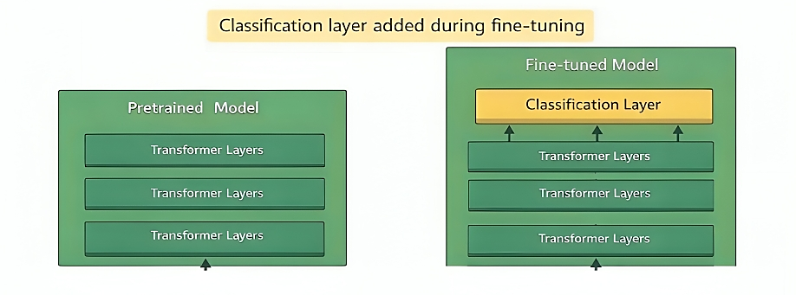
تم إجراء عملية الضبط الدقيق (Fine-Tuning) للنماذج اللغوية العربية المختارة (AraBERTv2, MARBERTv2, and ARBERTv2) على مهمة تصنيف الاستفسارات النصية، وذلك من خلال إضافة طبقة تصنيف (Classification Head) فوق البنية الأصلية لكل نموذج. تعتمد هذه الطبقة على التمثيلات السياقية التي تنتجها النماذج اللغوية بعد مرحلة التدريب المسبق، وتعمل على تحويلها إلى احتمالات تصنيفية للفئات المستهدفة ضمن مهمة التصنيف.
1شكل(5-1): إضافة طبقة تصنيف

يوضح الشكل (1-5) البنية العامة للنماذج اللغوية قبل وبعد إجراء عملية الضبط الدقيق (Fine-Tuning) لمهمة تصنيف الاستفسارات النصية. يمثل الجزء الأيسر النموذج اللغوي المدرب مسبقاً (Pre-trained Model)، والذي يتكون من مجموعة من طبقات المحول (Transformer Layers) المسؤولة عن تعلم التمثيلات السياقية للغة واستخلاص الخصائص الدلالية للنصوص اعتماداً على مرحلة التدريب المسبق، دون ارتباط مباشر بمهمة تصنيف محددة.
أما الجزء الأيمــــــــن فيمثـــل النموذج بعد تكييفه لمهمة التصــــــنيف (Fine-tuned Model)، حيث تم الإبقاء على الطبقات الأساسية للنموذج اللغوي وإضافة طبقة تصنيف (Classification Layer) أعلى مخرجات طبقات المحول. تقوم هذه الطبقة بتحويل التمثيلات اللغوية المستخرجة إلى احتمالات تنتمي إلى الفئات المستهدفة، ومن ثم تمكين النموذج من اتخاذ قرار التصنيف وفقاً لطبيعة البيانات المستخدمة في التدريب.
وبذلك، فإن عملية الضبط الدقيق لا تهدف إلى بناء نموذج لغوي جديد من الصفر، وإنما إلى استثمار المعرفة اللغوية المكتسبة مسبقاً وتخصيصها لتتناسب مع المهمة التطبيقية المطلوبة، كما هو الحال في هذا البحث عند تكييف نماذج AraBERTv2 وMARBERTv2 وARBERTv2 لتصنيف الاستفسارات الجامعية العربية.
اعتمد هذا البحث سيناريوهين تجريبيين متكاملين للمقارنة بين النماذج الثلاثة:
- سيناريو المقارنة الأول القائم على التوقف المبكر (Early Stopping) مع التحقق المتقاطع الطبقي الخماسي (Stratified Five-Fold Cross-Validation) مع تثبيت المعاملات الفائقة (Hyperparameters) بقيم موحّدة عبر النماذج الثلاثة،
- وسيناريو المقارنة الثاني القائم على المنهجية ذاتها مع ضبط أفضل المعاملات الفائقة لكل نموذج على حدة باستخدام إطار Optuna.

ويتيح هذا التصميم المزدوج التحقق من ثبات نتائج المقارنة تحت شرطين مختلفين: شرط تكافؤ الإعدادات الصارم الذي يعزل أثر البنية اللغوية للنموذج، وشرط تمكين كل نموذج من العمل بأفضل إعداداته الممكنة.

التجزئة اللغوية والتمثيل النصي
خضعت نصوص المجموعة قبل إدخالها إلى النماذج لعملية تجزئة باستخدام المُجزِّئ (Tokenizer) الخاص بكل نموذج على حدة، مما يضمن التوافق التام بين التمثيل النصي وقاموس المفردات (Vocabulary) الذي اعتمده كل نموذج في مرحلة التدريب المسبق. اعتُمد حدٌّ أقصى لطول النص يبلغ 128 رمزاً (Token)، وهو حد مُلائم لطبيعة المجموعة نظراً لقِصَر غالبية الاستفسارات وتوسطها كما تبيّن في تحليل البيانات.
وتُطبَّق عند الحاجة آليتان متكاملتان:
- القطع (Truncation): في حال تجاوز النص الحد الأقصى المحدد يُقطَع من نهايته للحفاظ على المعلومات الأكثر أهمية في بداية الاستفسار.
- الحشو (Padding): تُكمَّل النصوص الأقصر من الحد الأقصى برموز حشو خاصة [PAD] للوصول إلى طول موحد داخل كل دُفعة.
وقد أُدير الحشو ديناميكياً على مستوى الدُّفعة (Dynamic Padding per Batch) باستخدام (DataCollatorWithPadding) من مكتبة Hugging Face، بدلاً من تطبيق حشو ثابت على مستوى المجموعة بأكملها، مما يُقلّل التكلفة الحسابية ويُسرِّع عملية التدريب.

الضبط الدقيق الكامل
اعتُمد في هذا البحث أسلوب الضبط الدقيق الكامل (Full Fine-Tuning)، إذ خضعت جميع طبقــــات النموذج — من طبقـــــــــــات الانتباه (Attention Layers) وحتى طبقات الترميز (Encoder Layers) — لتحديث أوزانها خلال عملية التدريب الإضافي. يتمايز هذا الأسلوب عن التجميد الجزئي للطبقات (Frozen Layers) الذي يكتفي بتدريب طبقة الخرج فحسب، ويُتيح للنموذج التكيّف الكامل مع الخصائص اللغوية الدقيقة لمجموعة البيانات، ولا سيما طابعها العامي الهجين الذي قد يختلف عن توزيع بيانات التدريب المسبق.

طبقة الخرج وآلية التصنيف
أُضيفت فوق مُخرَجات النموذج الأساسي طبقــــة تصنـــــيف خطية (Linear Classification Head) تحتوي على 4 عصبونات مخرجة تقابل الفئات الأربع لمجموعة البيانات (الشؤون المالية، شؤون الطلاب، مكتب المعلوماتية، شؤون الامتحانات). تُنتج هذه الطبقة متجه خاماً لكل عينة، ثم تُطبَّق عليه دالة argmax لتحديد الفئة ذات أعلى قيمة باعتبارها التصنيف النهائي المتنبَّأ به. وقد استُخدمت فئةAutoModelForSequenceClassification من مكتبة Hugging Face لبناء هذه البنية تلقائياً ومتوافقةً مع كل نموذج.

سيناريو المقارنة الاول: المعاملات الفائقة المثبتة
طُبِّقت معاملات فائقة موحدة على النماذج الثلاثة لضمان عدالة المقارنة وإزالة أي تحيز ناجم عن اختلاف إعدادات التدريب. ويستعرضها الجدول (5-2) مع المبررات التقنية لتدريب النماذج، والتي تُمثّل المحددات التشغيلية الحاكمة لبيانات هذا البحث:

‏4-2جدول (5-2): المعاملات الفائقة
المعامل | القيمة | المبرر التقني
معدل التعلم (Learning Rate) | 2e-5 | قيمة مُوصى بها لضبط نماذج BERT دقيقاً مع الحفاظ على الأوزان المُدرَّبة
حجم الدُّفعة (Batch Size) | 16 | توازن بين كفاءة الذاكرة وجودة التحديث التدريجي للأوزان
الحد الأقصى للحِقَب (Max Epochs) | 10 | سقف أعلى مع الاعتماد على التوقف المبكر لتحديد اللحظة المثلى
انحلال الأوزان (Weight Decay) | 0.01 | معامل تنظيم (Regularization) للحد من الإفراط في التخصيص
الدقة النصفية (FP16) | مُفعَّلة | تسريع الحسابات على GPU مع الحفاظ على دقة النتائج
استراتيجية التقييم | كل حِقبة  (Per Epoch) | رصد مستمر لأداء النموذج على مجموعة التحقق
معيار أفضل نموذج | eval_loss (أدنى) | اعتماد أدنى خسارة تحقق مرجعاً لاختيار أفضل نقطة تدريب

التوقف المبكر
لتفادي ظاهرة الإفراط في التخصيص (Overfitting) وتحسين كفاءة التدريب، اعتُمدت تقنية التوقف المبكر (Early Stopping) عبر EarlyStoppingCallback من مكتبة Hugging Face، بصبر (Patience) يساوي 2 حِقبتين؛ أي أن التدريب يتوقف تلقائياً إذا لم تتحسن خسارة التحقق (eval_loss) على مدى حِقبتين متتاليتين، ويُحتفظ آنذاك بأوزان النموذج المقابلة لأفضل حِقبة مسجَّلة (load_best_model_at_end=True). وقد أثبتت هذه التقنية فاعليتها في تحقيق تقارب مبكر، إذ يتضح من نتائج التدريب أن معظم النماذج بلغت حالتها المثلى قبل الحِقبة الخامسة في غالبية الفولدات.

تثبيت البيئة وضمان قابلية الاستنساخ
لضمان قابلية استنساخ النتائج (Reproducibility) وإمكانية التحقق منها، ثُبِّتت جميع مصادر العشوائية في البيئة التجريبية عبر تعيين قيمة بذرة موحـــــــدة (Seed = 42) على جميع المستويات:
- مكتبة random.
- مكتبة NumPy.
- إطار عمل PyTorch على مستوى CPU وGPU.
- متغيرات البيئة.
كما ثُبِّتت قيمة data_seed=42 داخل TrainingArguments لتثبيت عشوائية خلط بيانات التدريب عبر الحِقَب.

بروتوكول التقييم التحقق المتقاطع الطبقي الخماسي
لضمان موثوقية نتائج التقييم وتعميميتها، اعتُمد بروتوكول التحقق المتقاطع الطبقي الخماسي (Stratified 5-Fold Cross Validation) بديلاً عن التقسيم الثنائي التقليدي (تدريب/اختبار). يجري وفق هذا البروتوكول تقسيم المجموعة إلى خمسة أجزاء متساوية (Folds)، يُستخدم في كل دورة أربعةُ أجزاء للتدريب وجزء واحد للاختبار، وتتناوب الأجزاء على دور الاختبار حتى تُغطَّى المجموعة بأكملها:
- أُضيف في كل دورة تقسيمٌ طبقي إضافي بنسبة 10% من بيانات التدريب كمجموعة تحقق (Validation Set) لمراقبة الأداء وتوجيه التوقف المبكر.
- اعتُمدت الطبقية (Stratification) في كل مستوى من مستويات التقسيم لضمان تمثيل متوازن للفئات الأربع فـي جميع الأجزاء باستخدام StratifiedKFold و StratifiedShuffleSplit من مكتبة Scikit-learn.
- حُدِّدت الفولدات الخمسة مرةً واحدة وثُبِّتت قبل تدريب أي نموذج، مما يضمن خضوع النماذج الثلاثة لتقسيمات متطابقة تماماً وتكافؤ ظروف المقارنة.
- تُحسَب مقاييس الأداء النهائية بوصفها متوسطاً عبر الفولدات الخمسة، مما يُقلّل التباين الناجم عن اختيار تقسيم بعينه ويمنح تقديراً أكثر موثوقيةً لقدرة النموذج على التعميم.
وفي سبيل ترجمة هذا البروتوكول الإجرائي إلى محددات رقمية وهيكلية واضحة تعكس التوزيع العددي الدقيق للعينات عبر مختلف أطوار التدريب، والتحقق، والاختبار، يوضح الجدول (5-3) مواصفات وتفاصيل بروتوكول التقييم (التحقق المتقاطع الطبقي الخماسي) المعتمد لبيانات هذا البحث.

‏4-3 جدول (5-3): مواصفات وتفاصيل بروتوكول التحقق المتقاطع الطبقي الخماسي
المكوّن | التفاصيل
عدد الفولدات | 5 فولدات متساوية
حجم كل فولد اختبار | 400 عينة  (20% من البيانات كاملة)
حجم التدريب الفعلي لكل فولد | 1440 عينة
حجم التحقق لكل فولد | 160 عينة  (10% من بيانات التدريب)  (8% من البيانات كاملة)
أداة التقسيم | StratifiedKFold + StratifiedShuffleSplit
البذرة | random_state=42

النتائج والتقييم

مقاييس الأداء المعتمدة
لتقييم أداء النماذج الثلاثة بصورة شاملة وموضوعية، اعتُمدت أربعة مقاييس أداء قياسية تُحسَب على مستوى الماكرو (Macro-Average) لضمان وزن متساوٍ لجميع الفئات بصرف النظر عن حجمها — وهو خيار منهجي مبرَّر بتوازن الفئات في المجموعة وفي سبيل صياغة إطار رياضي صارم يُترجم مخرجات التنبؤ لكل نموذج إلى دلالات عددية قابلة للقياس والمقارنة المباشرة، جرى تحديد البنى الرياضية لكل معيار من مقاييس التقييم المعتمدة. ويلخص الجدول (5-4) مقاييس أداء النماذج اللغوية وصيغها الرياضية ودلالاتها التحليلية في هذا البحث:
‏4-4جدول (5-4): مقاييس الأداء المعتمدة
المقياس | الصيغة / التعريف | الدلالة
الدقة الكلية (Accuracy) | عدد التصنيفات الصحيحة / إجمالي العينات | نسبة العينات المُصنَّفة صحيحاً من مجموع الاستفسارات
الدقة الصنفية  (Precision-Macro) | متوسط TP/(TP+FP) لكل فئة | نسبة التصنيفات الصحيحة من بين كل ما صنّفه النموذج ضمن فئة معينة
الاستدعاء (Recall-Macro) | متوسط TP/(TP+FN) لكل فئة | نسبة الاستفسارات الصحيحة التي اكتشفها النموذج فعلاً من كل فئة
درجة F1 الماكرو  (F1-Macro) | (P × R) / (P + R) 2 * | المتوسط التوافقي بين الدقة الصنفية والاستدعاء لكل الفئات

مقارنة شاملة لنتائج النماذج
وتتويجاً للمراحل التجريبية والضبط الدقيق (Fine-tuning) الذي خضعت له المعماريات الثلاث عبر بروتوكول التحقق المتقاطع الطبقي الخماسي، رُصِدت مخرجات الأداء النهائي لكل نموذج بدلالة كافة المقاييس الإحصائية المعتمدة. ويستعرض الجدول (5-5) نتائج التقييم الشاملة والمقارنة للنماذج الثلاثة :
‏4-5جدول (5-5): نتائج الأداء المقارنة للنماذج اللغوية
النموذج | الدقة الكلية | Precision (Macro) | Recall (Macro) | F1-Score (Macro) | إجمالي الأخطاء | التصنيفات الصحيحة
AraBERTv2 | 92.45% | 0.9255 | 0.9245 | 0.9243 | 151 | 1849
MARBERTv2 | 91.95% | 0.9217 | 0.9195 | 0.9195 | 161 | 1839
ARBERTv2 | 91.05% | 0.9122 | 0.9105 | 0.9100 | 179 | 1821
يتصدر AraBERTv2 نتائج المقارنة بتحقيقه أعلى دقة كلية (92.45%) وأعلى F1-Score ماكرو (0.9243)، وأدنى عدد من الأخطاء (151 خطأ من 2000 عينة).

تحليل تقارب النماذج عبر الفولدات
يوضح الشكل(5-2)عدد الحِقَب المثلى التي بلغ عندها كل نموذج أفضل أداء له في كل فولد. وتجدر الإشارة إلى أن القيمة المُعتمدة في التحليل هي المتوسط الحسابي لعدد الحِقَب عبر الفولدات الخمسة، وذلك للحصول على تقدير أكثر دقةً وتمثيلاً للسلوك التقاربي الفعلي لكل نموذج. يتسم نموذج ARBERTv2 بأسرع تقارب إذ يصل إلى حالته المثلى في الحِقبة الأولى في معظم الفولدات بمتوسط 1.6 حِقبة، في حين يحتاج AraBERTv2 إلى عدد أكبر من الحِقَب بمتوسط 3.0 حِقبة ليصل إلى أفضل أداء له.
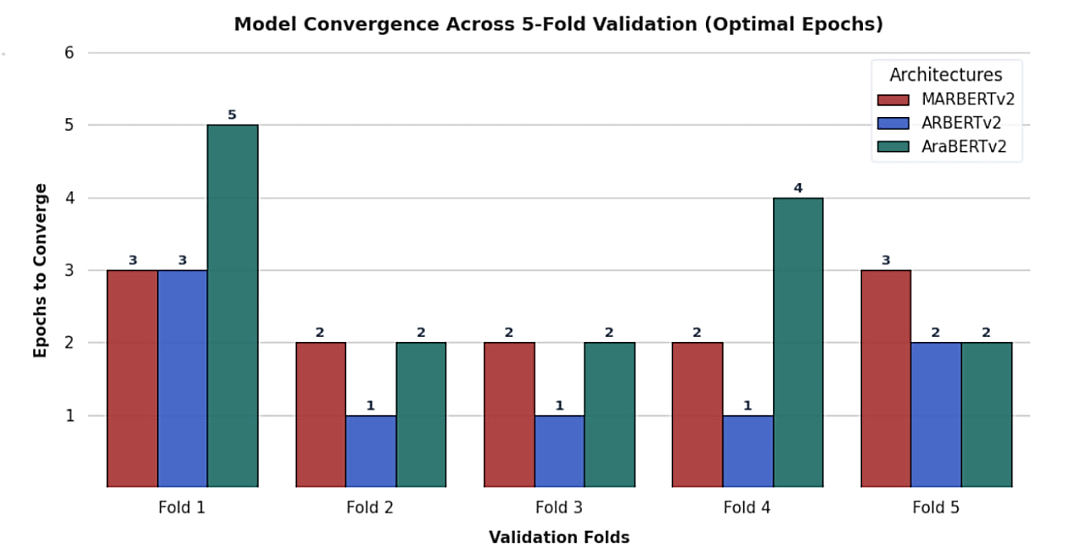
2شكل(5-2): عدد الحِقَب المثلى التي بلغ عندها كل نموذج أفضل أداء له
1

ويختزل الجدول (5-6) تفاصيل عدد الحِقَب المسجلة في كل فولد والمتوسط الحسابي النهائي المعتمد:
‏4-6جدول (5-6): الحِقَب المثلى للتقارب لكل نموذج عبر فولدات التحقق المتقاطع.
النموذج | Fold 1 | Fold 2 | Fold 3 | Fold 4 | Fold 5 | المتوسط
AraBERTv2 | 5 | 2 | 2 | 4 | 2 | 3.0
MARBERTv2 | 3 | 2 | 2 | 2 | 3 | 2.4
ARBERTv2 | 3 | 1 | 1 | 1 | 2 | 1.6

مصفوفات الارتباك
تُقدّم مصفوفات الارتباك (Confusion Matrices) المُصوَّرة في الشكل تحليلاً مُفصَّلاً لأنماط التصنيف الصحيح والخاطئ لكل نموذج عبر الفولدات الخمسة مجتمعةً. يتضح من قراءة هذه المصفوفات أن القطــر الرئيسي (True Positives) يهيمن بقيم مرتفعة لجميع النماذج، وهو ما يؤكد قدرتها العامة على التمييز بين الفئات الأربع.
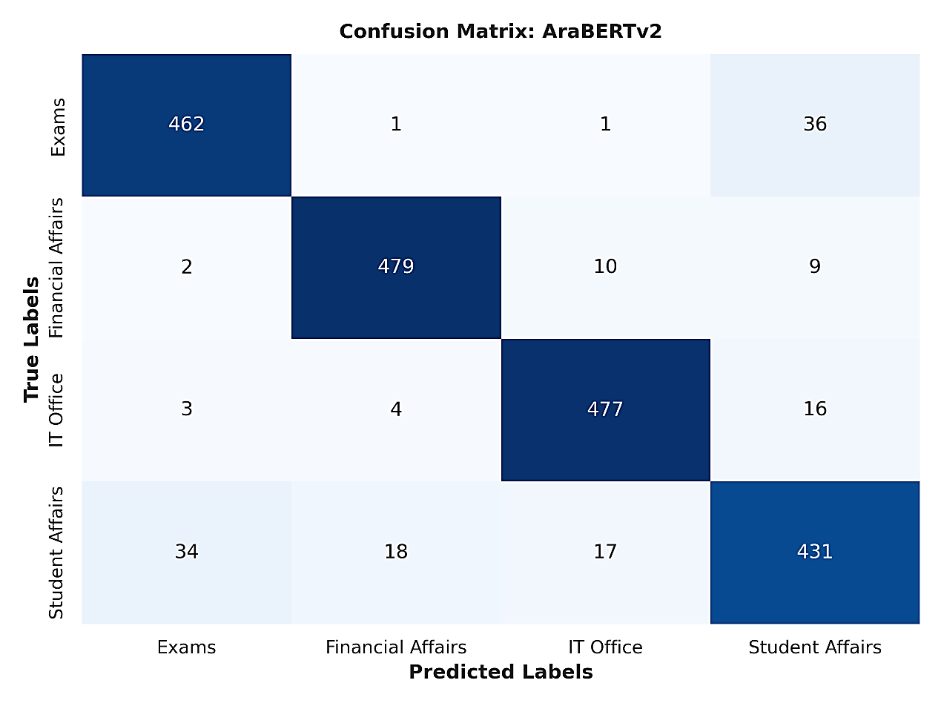
3شكل(5-3):مصفوفة الارتباك الخاصة بنموذج AraBERT V2
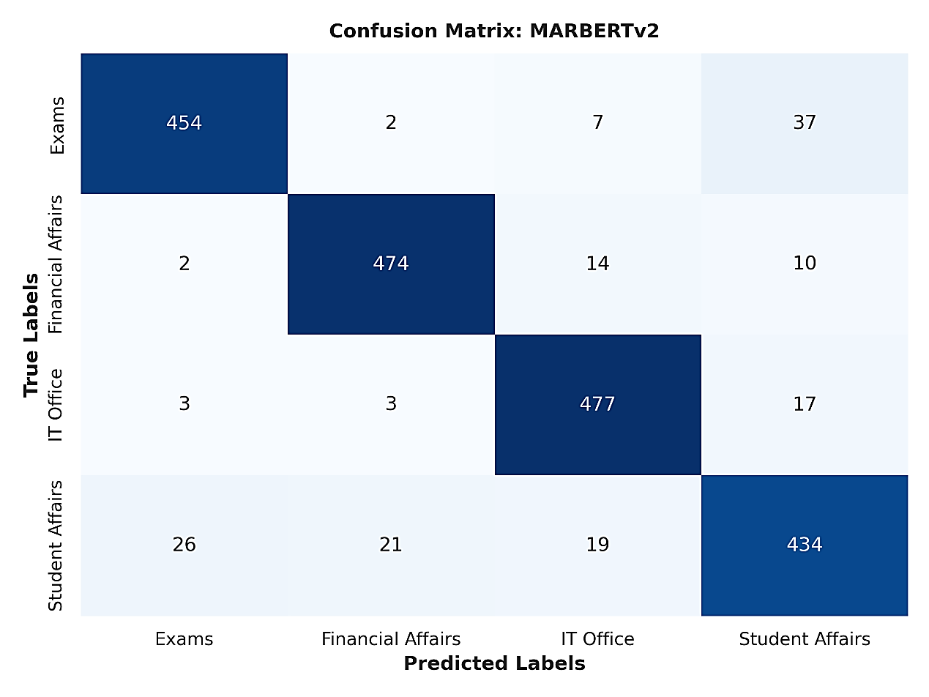
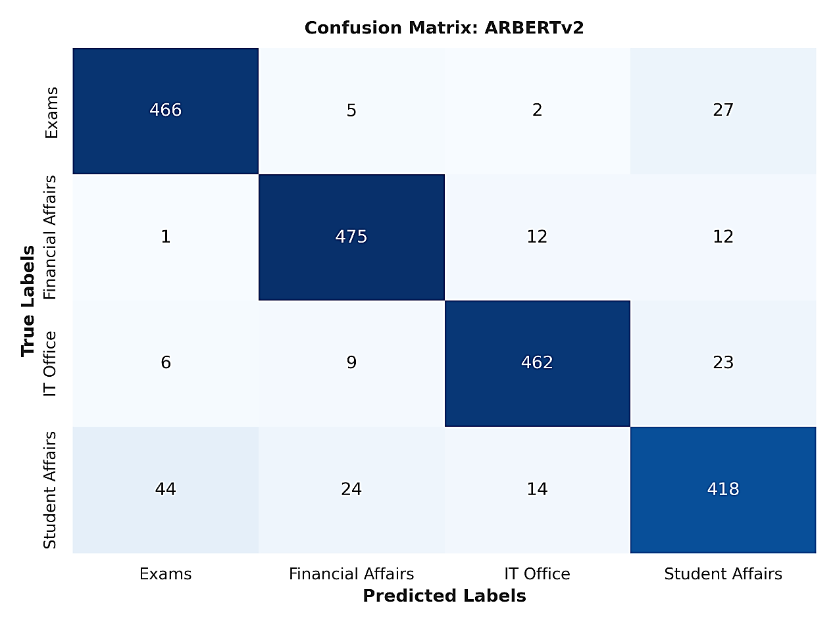
4شكل(5-5):مصفوفة الارتباك الخاصة بنموذج MARBERT V2

5شكل (5-4): مصفوفة الارتباك الخاصة بنموذج ARBERT V2

تحليل الأخطاء
يُقدّم هذا القسم تحليلاً مقارناً معمَّقاً لأنماط التصنيف الخاطئ عبر النماذج الثلاثة، استناداً إلى مراجعة تفصيلية لملفات الأخطاء المستخرجة من مرحلة التقييم. بلغ إجمالي الأخطاء 151 خطأً لنموذج AraBERTv2، و161 خطأً لنموذج MARBERTv2، و179 خطأً لنموذج ARBERTv2، موزَّعةً على اثني عشر زوجاً مختلفاً من أزواج الارتباك (Confusion Pairs). ويتضح من استعراض هذه الأخطاء وجود أنماط تداخل دلالي متسقة ومتكررة عبر النماذج الثلاثة، مما يشير إلى أن جزءاً جوهرياً من هذه الأخطاء ذو طابع بنيوي متأصل في النصوص ذاتها لا في قصور النموذج.
و يُلخَّص الجدول (5-7) توزيع الأخطاء حسب أزواج الارتباك لكل نموذج:

‏4-7جدول (5-7): توزيع الأخطاء حسب أزواج الارتباك لكل نموذج
الزوج (True → Predicted) | AraBERTv2 | MARBERTv2 | ARBERTv2
Exams → Student Affairs | 36 | 37 | 27
Student Affairs → Exams | 34 | 26 | 44
Student Affairs → Financial Affairs | 18 | 21 | 24
Student Affairs → IT Office | 17 | 19 | 14
IT Office → Student Affairs | 16 | 17 | 23
Financial Affairs → IT Office | 10 | 14 | 12
Financial Affairs → Student Affairs | 9 | 10 | 12
IT Office → Financial Affairs | 4 | 3 | 9
IT Office → Exams | 3 | 3 | 6
Financial Affairs → Exams | 2 | 2 | 1
Exams → IT Office | 1 | 7 | 2
Exams → Financial Affairs | 1 | 2 | 5
Total | 151 | 161 | 179

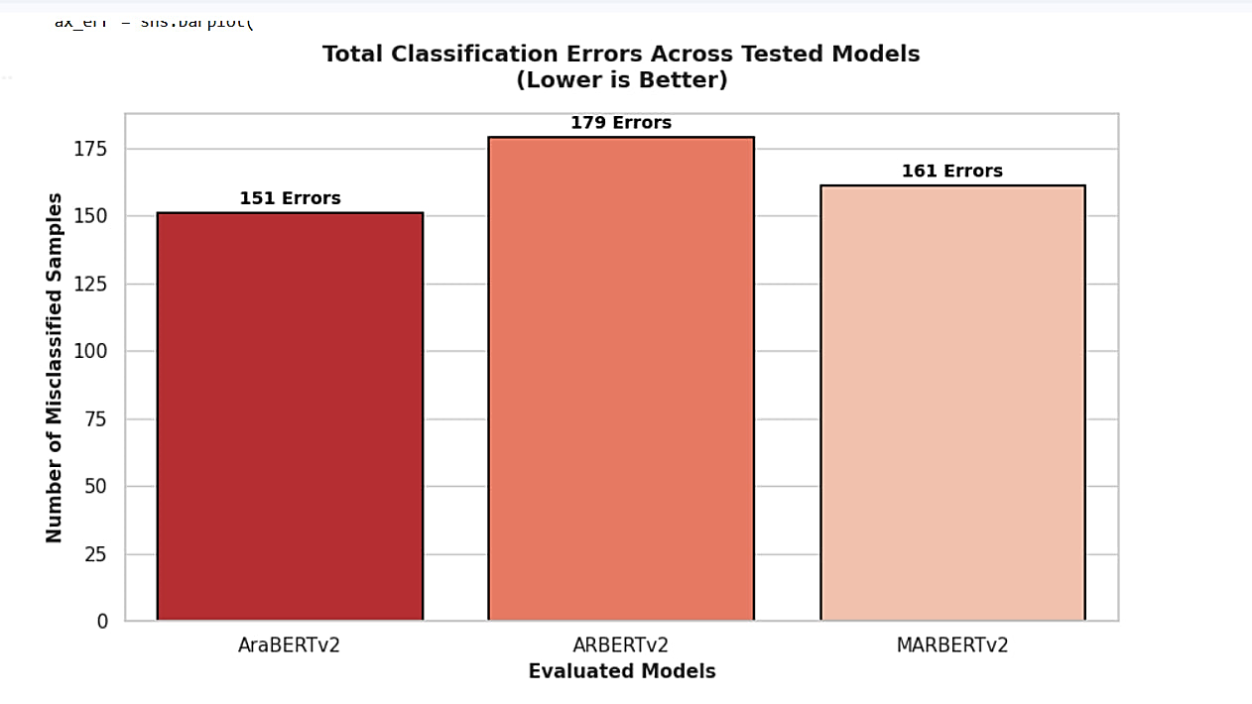
6شكل(5-6): مقارنة إجمالية لعدد أخطاء التصنيف

الأخطاء البنيوية المشتركة
تكشف المقارنة المتقاطعة بين ملفات الأخطاء الثلاثة عن نتيجة دالّة: 73 استفساراً أخطأت في تصنيفه النماذجُ الثلاثة معاً، وهو ما يُمثّل ما بين 40.8% و48.3% من إجمالي أخطاء كل نموذج على التوالي. ويعني ذلك أن هذه الحالات لا تعكس قصوراً في نموذج بعينه، بل تُجسّد غموضاً دلالياً حقيقياً متأصلاً في النصوص ذاتها، حيث تفتقر إلى إشارات لغوية كافية تُرجّح انتماءها لفئة دون أخرى. ويُلخَّص الجدول (5-8) نطاقات التشارك في الأخطاء بين النماذج:

‏4-8جدول (5-8): تحليل التشارك في أخطاء التصنيف
نطاق التشارك | العدد | الدلالة التفسيرية
مشتركة في النماذج الثلاثة | 73 | أخطاء بنيوية — غموض متأصل في النص
AraBERTv2 + MARBERTv2 فقط | 24 | نقطة ضعف مشتركة بين النموذجين
AraBERTv2 + ARBERTv2 فقط | 25 | نقطة ضعف مشتركة بين النموذجين
MARBERTv2 + ARBERTv2 فقط | 17 | نقطة ضعف مشتركة بين النموذجين
حصرية AraBERTv2 فقط | 29 | قصور خاص بـ AraBERTv2
حصرية MARBERTv2 فقط | 47 | قصور خاص بـ MARBERTv2
حصرية ARBERTv2 فقط | 64 | قصور خاص بـ ARBERTv2 — الأعلى

وتجدر الإشارة إلى أن الأخطاء الحصرية لنموذج ARBERTv2 بلغت 64 خطأً مقابل 29 خطأً فحسب لنموذج AraBERTv2، مما يُقدّم دليلاً إضافياً مستقلاً يُعزز التفوق المُسجَّل ل AraBERTv2 في مقاييس الأداء الكمية.

فئة شؤون الطلاب - الفئة الأصعب تصنيفاً
تُهيمن فئة شؤون الطلاب (Student Affairs) على مشهد الأخطاء بشكل لافت وثابت عبر النماذج الثلاثة؛ إذ تتراوح نسبة أخطائها من إجمالي أخطاء كل نموذج بين 41.0% و45.8% وفق ما يُبيّن الجدول(5-9):

‏4-9جدول (5-9): توزيع أخطاء التصنيف في فئة "شؤون الطلاب"
النموذج | أخطاء Student Affairs | نسبتها من إجمالي الأخطاء
AraBERTv2 | 69 | 45.7%
MARBERTv2 | 66 | 41.0%
ARBERTv2 | 82 | 45.8%

ويتوزع الخطأ في تصنيف هذه الفئة على الفئات الثلاث الأخرى دون استثناء، مما يدل على انعدام بصمة لغوية مميزة لها مقارنةً بغيرها. ويُعزى ذلك إلى طبيعتها الموضوعية الشاملة بوصفها واجهةً إداريةً أكاديميةً تتقاطع مفرداتها مع جميع الفئات الأخرى: فذكر مصطلح «المواد» يتقاطع مع فئة الامتحانات، ومصطلح «الدفع» مع الشؤون المالية، ومصطلح «النظام والموقع» مع مكتب المعلوماتية، مما يجعل هذه الاستفسارات في المنطقة الرمادية الفاصلة بين الفئات.

أبرز أزواج التداخل الدلالي
يمكن تفسير أبرز أزواج الارتباك المتكررة دلالياً على النحو الآتي:
- Student Affairs ↔ Exams (الأعلى تكراراً)
يُشكّل هذا الزوج مجتمعاً ما يتراوح بين 46% و50% من إجمالي أخطاء كل نموذج. ومصدر هذا التداخل أن استفسارات مثل «شو بصير اذا نزل معدلي كتير؟» أو «يلي ما نزله انذارات بس كنت حاضرة» تحتوي على مفردات أكاديمية مشتركة (معدل، مواد، إنذار، حضور) تنتمي لغوياً للفضاء الدلالي للفئتين في آنٍ واحد، دون أن يتضمن النص قرينةً إجرائية تحدد الجهة المقصودة.

- Financial Affairs → IT Office
يحدث هذا الخطأ تحديداً في الاستفسارات التي تُدمج السياق المالي بذكر المنصة الرقمية، كـ«ما ظهر الدفع على الموقع» أو «رقم كبير فجأة بالحساب»، فيستجيب النموذج للمكوّن التقني (الموقع، الحساب الرقمي) على حساب المكوّن المالي الأصلي. ويكشف هذا النمط عن حساسية النماذج المفرطة للمصطلحات التقنية عند تزاحمها مع مصطلحات مالية.

- IT Office → Student Affairs
نشأ هذا التداخل لأن غالبية استفسارات مكتب المعلوماتية تتمحور حول إجراءات يُنفّذها الطالب على النظام (تسجيل مواد، اختيار فئات، تفعيل حساب، تصحيح بيانات)، فتبدو لغوياً مطابقةً لاستفسارات شؤون الطلاب التي تدور هي الأخرى حول إجراءات أكاديمية. الفارق الدقيق هو وجود عائق تقني (النظام لا يعمل، الموقع يرفض، البيانات خاطئة في الحساب)، وهو فارق يصعب استيعابه دون فهم السياق الكامل للجملة.

حالات الاتفاق على الخطأ والاختلاف على الوجهة
رُصدت 16 حالة من الـ 73 المشتركة اتفقت فيها النماذج الثلاثة على خطئها غير أنها اختلفت على الفئة التي تُسنَد إليها. وتُمثّل هذه الحالات ذروة الغموض الدلالي في المجموعة، إذ تحمل نصوصها إشارات متضاربة تُفعّل استجابات تمثيلية مختلفة لدى كل نموذج. ومن أبرز هذه الحالات:
- « ممكن ينشال الحجب عني لأن نزلت علامتي ومضطرة كتير اعرفها بسرعة كتيير وطبعا سددت يلي عليي » حيث تصنيفها هو Financial Affairs ، ولكن صنّفها AraBERTv2 وMARBERTv2 كـ Exams، وARBERTv2 كـ IT Office. وسبب الارتباك أن «نزلت علامتي» تُحيل دلالياً إلى الامتحانات، بينما «الحجب» يُحيل إلى المعلوماتية، في حين أن السياق الفعلي للنص مالي بحت.
- «هلق انا دفعت فيني نزل المواد عالموقع مباشر؟» وتصنيفها الصحيح هو Student Affair ؛ ولكن صنّفتها النماذج الثلاثة كـ Financial Affairs بسبب هيمنة كلمة «دفعت» على التمثيل الدلالي، رغم أن جوهر السؤال يتعلق بآلية تسجيل المواد لا بالدفع ذاته.
- «بدي الكوود الخاص بجامعتنا» حيث تصنيفها الصحيح هو IT Office ؛ و صنّفها AraBERTv2 وMARBERTv2 كـ Student Affairs، وARBERTv2 كـ Financial Affairs، سبب الارتباك ليس غموض كلمة «كوود» بل اختزال الجملة الشديد؛ فهي تخلو من أي فعل تقني أو إشارة إلى منصة أو مشكلة، مما يجعلها مجردة من السياق الذي يُرسّخ انتماءها لمكتب المعلوماتية، فيتمسك النموذج بالدلالة الإدارية العامة لكلمة «خاص بجامعتنا» بدلاً من السياق التقني المقصود.

الاستنتاجات والدلالات المنهجية
يتضح من هذا التحليل أن ما يزيد على 40% من الأخطاء الإجمالية لكل نموذج هي أخطاء بنيوية مشتركة لا يمكن معالجتها بتحسين النموذج وحده، بل تستلزم مقاربات تكميلية من بينها: إثراء المجموعة بأمثلة تدريبية إضافية للحالات الحدية والاستفسارات المزدوجة الدلالة، أو تبني نماذج تصنيف هرمية تُعالج الغموض الدلالي بين الفئات المتداخلة في مرحلة أولى قبل الانتقال إلى التصنيف النهائي. كما يُوصى بمراجعة معايير التصنيف لبعض الاستفسارات الحدية التي تُثير إشكالية الانتماء لفئة واحدة، إذ قد يكون التصنيف المتعدد (Multi-label Classification) أكثر ملاءمةً لطبيعة هذه النصوص على المدى البعيد.

تفسير تفوق AraBERT
يطرح تفوق AraBERTv2 تساؤلاً جوهرياً: كيف يتفوق نموذج مُدرَّب على الفصحى على نموذج مُدرَّب على العامية (MARBERTv2) في مجموعة بيانات تحتوي على عامية سورية واضحة؟ يمكن تفسير ذلك بثلاثة عوامل متشابكة. أولاً، يحمل الاستفسار الجامعي حتى حين يُكتب بالعامية مفرداتٍ أكاديميةً وإداريةً فصيحة الجذر كـ"التسجيل" و"الامتحان" و"الرسوم" و"الاعتراض"، وهي المفردات التي يُمثّلها AraBERTv2 بصورة أعمق نظراً لكثافتها في بيانات تدريبه. ثانياً، تميل العامية في الاستفسارات الجامعية إلى التخفيف اللهجي، أي أنها عامية مُقرَّبة من الفصحى مقارنةً بعامية منصات التواصل الاجتماعي التي دُرِّب عليها MARBERT، مما يُضيّق الفجوة التوزيعية. ثالثاً، يحتاج AraBERTv2 إلى عدد أكبر من حِقَب التدريب للتقارب، وهو ما يُشير إلى أنه يستخرج تمثيلات أكثر ثراءً وتدريجية من البيانات بدلاً من التقارب السريع على الأنماط السطحية. وتتسق هذه التفسيرات مع نتائج الأدبيات التي أظهرت تفوق AraBERT في المهام ذات الطابع الفصيح حتى حين تحتوي النصوص على عناصر عامية متفرقة.

سيناريو المقارنة الثاني: ضبط المعاملات الفائقة باستخدام Optuna

منهجية الضبط
بعد اكتمال سيناريو المقارنة الأول القائم على تثبيت المعاملات الفائقة، أُجريت تجربة موسّعة لضبط المعاملات الفائقة (Hyperparameters) لكل نموذج على حدة باستخدام إطار Optuna، بهدف اختبار مدى ثبات نتائج المقارنة عندما يُتاح لكل نموذج العمل بأفضل إعداداته الممكنة. وقد رُوعي في تصميم هذا السيناريو التطابق التام مع البروتوكول التدريبي للسيناريو الأول في كل ما عدا المعاملات الخاضعة للضبط، وذلك وفق المحددات الآتية:
- عدد التجارب: نُفِّذت 30 تجربة (Trial) مستقلة لكل نموذج من النماذج الثلاثة، أي بمجموع 90 تجربة ضبط.
- فضاء البحث: شمل ثلاثـــــــة معاملات فائقة: معدل الــــتعلم (Learning Rate) ضمن مجال لوغاريتمي متصل يمتد من 5×10⁻⁶ إلى 5×10⁻⁵، وحجم الدُّفعة (Batch Size) كقيمة متقطعة من بين المجموعة {8، 16، 32}، ونسبة الإحماء (Warmup Ratio) ضمن مجال متصل يمتد من 0.0 إلى 0.1.
وقد اعتُمد الأخذ اللوغاريتمي (Log-Uniform Sampling) لمعدل التعلم تحديداً لأن أثره على التدريب يتناسب مع رتبته العدديـــــة (Order of Magnitude) لا مع قيمته المطلقة، مما يضمن استكشافاً متوازناً للمجال بأكمله. أما عدد الحِقَب فلم يُدرَج في فضاء البحث، بل حُدِّد ديناميكياً عبر التوقف المبكر ضمن سقف أقصى قدره 10 حِقَب، بما يطابق السيناريو الأول تماماً.
- بيانات الضبط: جرى البحث على الفولد الأول من فولدات التحقق المتقاطع، مع اقتطاع مجموعة تحقق طبقية بنسبة 10% من بيانات التدريب لمراقبة الأداء وتوجيه التوقف المبكر والتقليم، بما يضمن عدم تسرّب أي معلومة من بيانات الاختبار إلى عملية الضبط.
- آلية التدريب داخل كل تجربة: طُبِّق التوقف المبكر بصبر قدره حقبتين استناداً إلى خسارة التحقق (eval_loss)، مع اختيار أفضل نقطة تدريب وفق أدنى خسارة تحقق — وهو المنطق ذاته المعتمد في السيناريو الأول والكود النهائي.
- هدف التحسين: بعد إعادة تحميل أفضل نقطة تدريب لكل تجربة، تُحسب درجة F1-Macro على مجموعة التحقق وتُعاد إلى Optuna بوصفها القيمة النهائية للتجربة، مع ضبط اتجاه الدراسة على التعظيم (maximize). أما القيم الوسيطة المُبلَّغة عند كل حقبة لأغراض التقليم فهي سالب خسارة التحقق (−eval_loss)، وهو تحويل رتيب عاكس للترتيب يضمن الاتساق الرياضي الكامل مع اتجاه التعظيم؛ إذ يقابل انخفاضُ الخسارة دوماً ارتفاعَ القيمة المبلَّغة. وبهذا التصميم يتحقق فصل منهجي واضح بين إشارة التحكم بالتدريب (خسارة التحقق) وهدف التحسين النهائي (F1-Macro).
- التخزين الدائم واستئناف الدراسات (Persistent Storage): حُفظت دراسات Optuna في قاعدة بيانات علائقية (SQLite) عبر آلية التخزين المدمجة في الإطار (RDB Storage)، بحيث تُسجَّل نتيجة كل تجربة فور اكتمالها في ملف تخزين دائم. وتكتسب هذه الآلية أهميةً عمليةً حاسمة في بيئة Google Colab المجانية المعرَّضة للانقطاع المفاجئ لوحدة المعالجة الرسومية (GPU Disconnection) عند بلوغ حدود الاستخدام؛ إذ تتيح — عبر خاصية استئناف الدراسة (load_if_exists) — متابعة البحث من النقطة التي توقف عندها تماماً دون فقدان أي تجربة مكتملة أو إعادة تنفيذها، مما حفظ ساعات المعالجة وضمن اكتمال التجارب الثلاثين لكل نموذج عبر جلسات عمل متعددة.
- التقليم: فُعِّلت خوارزمية المُقلِّم الوسيطي (MedianPruner) بعدد 5 تجارب تأسيسية (n_startup_trials = 5) لا يُطبَّق خلالها أي تقليم ريثما يتشكل الوسيط المرجعي، ثم تصبح كل تجربة لاحقة قابلةً للتقليم بدءاً من حقبة التقييم الأولى إذا جاء أداؤها دون وسيط التجارب السابقة عند الحقبة ذاتها، مما وفّر قدراً كبيراً من موارد المعالجة الرسومية.
- قابلية الاستنساخ: ثُبِّتت البذرة العشوائية (Seed = 42) على جميع المستويات.
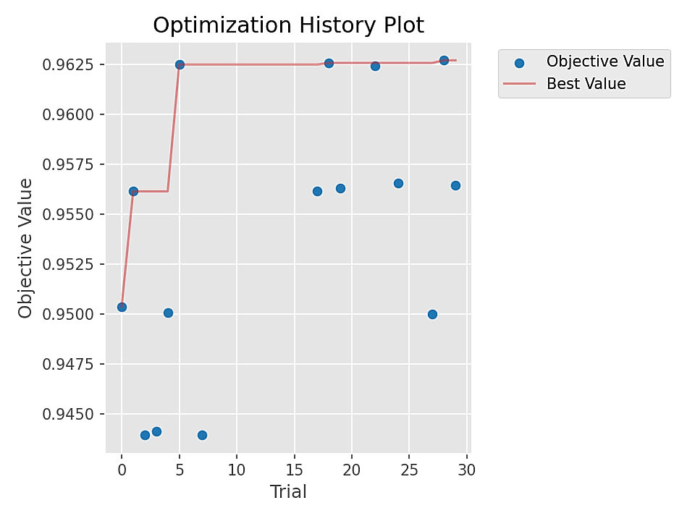
7شكل(5-7):منحني تاريخ التحسين لدراسة Optuna لنموذج AraBERT
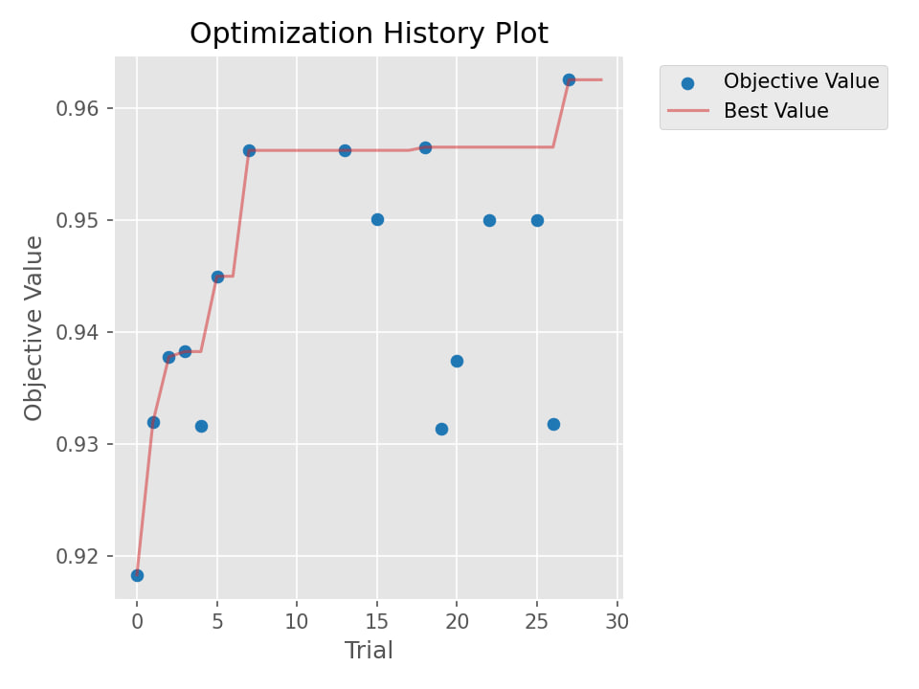
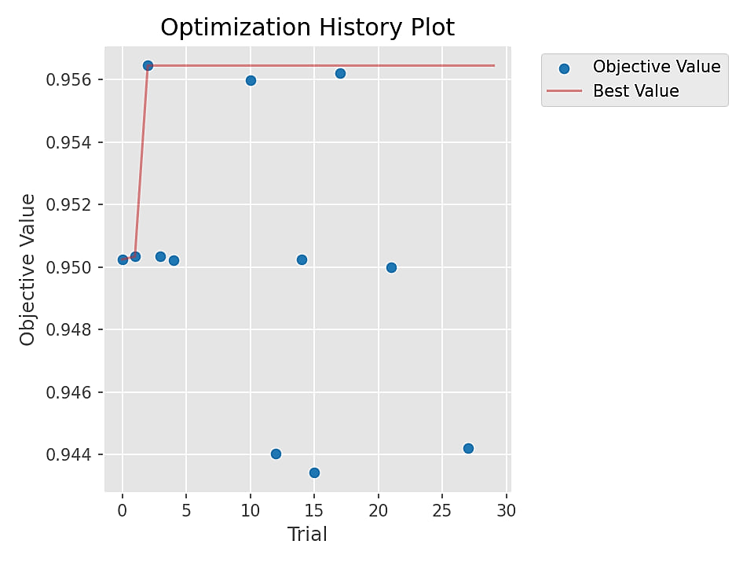
8 شكل(5-9):منحني تاريخ التحسين لدراسة Optuna لنموذجARBERT
9 شكل(5-8):منحني تاريخ التحسين لدراسة Optuna لنموذجMARBERT
الأشكال السابقة (5-7)( 5-8)( 5-9) المسار التقاربي لدراسات Optuna الثلاث؛ حيث يُلاحظ تحسن أفضل قيمة (Best Value) بصورة متدرجة خلال التجارب الأولى ثم استقرارها في النصف الثاني من الدراسة، مما يدل على اقتراب البحث من المنطقة المثلى في فضاء المعاملات الفائقة وكفاية ميزانية الثلاثين تجربة. كما يُلاحظ قلة عدد النقاط الظاهرة مقارنةً بالعدد الكلي للتجارب، وهو أثر مباشر لعمل آلية التقليم التي أنهت التجارب ضعيفة الأداء مبكراً قبل اكتمالها.

إعادة التقييم على الفولدات الخمسة واختيار التوليفة الأفضل
لتلافي انحياز نتائج الضبط إلى خصوصية الفولد الأول، لم يُكتفَ بأفضل تجربة واحدة؛ بل استُخرج أفضل ثلاثة مرشحين (Top-3 Candidates) من كل دراسة وفق قيمة F1-Macro، وأُعيد تقييم كل مرشح تقييماً كاملاً عبر بروتوكول التحقق المتقاطع الطبقي الخماسي ذاته المعتمد في السيناريو الأول (بما في ذلك التوقف المبكر واختيار أفضل نقطة وفق خسارة التحقق)، ثم اعتُمدت لكل نموذج التوليفة صاحبة الأداء الوسطي الأفضل عبر الفولدات الخمسة. ويستعرض الجدول (5-10) أفضل قيم المعاملات الفائقة الناتجة عن هذه العملية لكل نموذج:

‏4-10جدول (5-10): أفضل قيم المعاملات الفائقة المضبوطة باستخدام Optuna لكل نموذج
النموذج | معدل التعلم  (Learning Rate) | حجم الدُّفعة (Batch Size) | نسبة الإحماء (Warmup Ratio)
AraBERTv2 | 3.44 × 10⁻⁵ | 32 | 0.0366
ARBERTv2 | 2.92 × 10⁻⁵ | 32 | 0.0008
MARBERTv2 | 5.24 × 10⁻⁶ | 8 | 0.0182
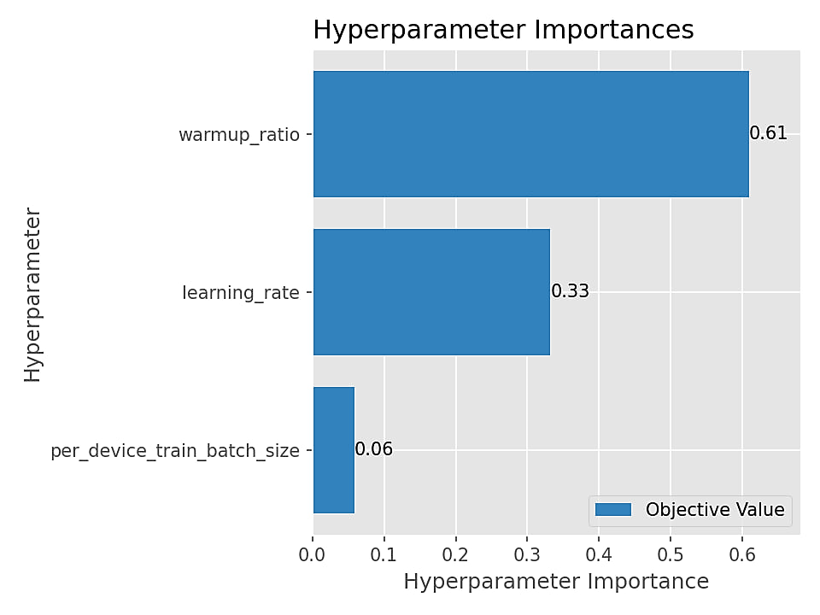
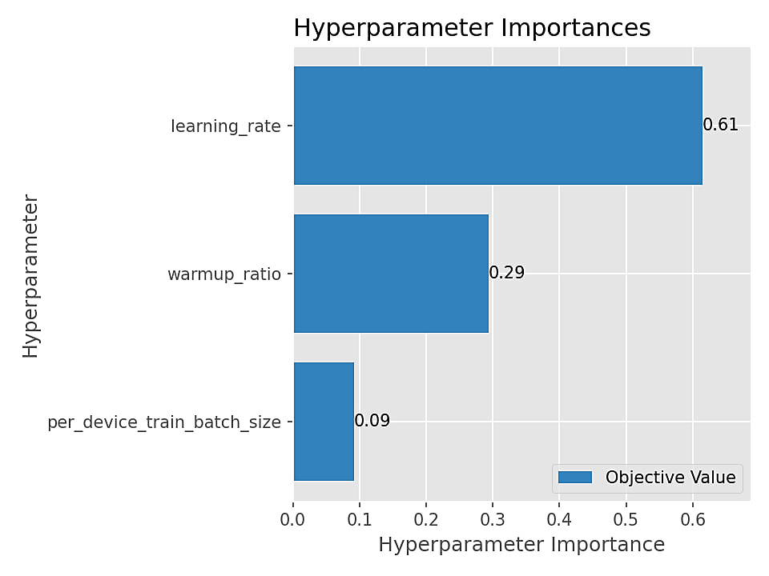
10شكل(5-11):مخطط أهمية المعاملات الفائقة لنموذج V2 MARBERT
11شكل(5-10):مخطط أهمية المعاملات الفائقة لنموذج AraBERT V2

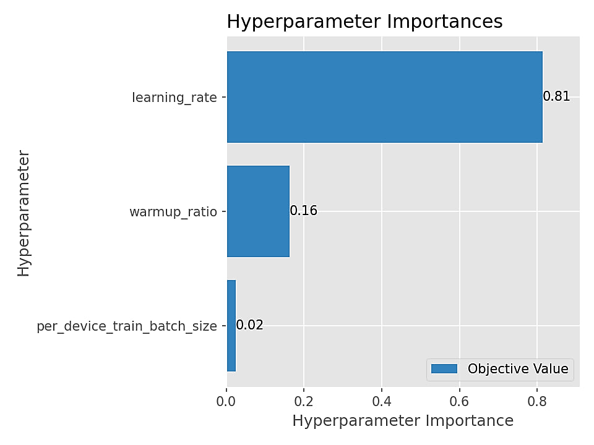
12شكل(5-12):مخطط المعاملات الفائقة لنموذج ARBERT V2

وتُظهر مخططــــــــات أهميـــة المعاملات الفائقــــــة فــــي الأشـــــــكال (5-10)(5-11)(5-12) أن معدل التعلّم ونسبة الإحماء كانا الأكثر تأثيراً في أداء النموذج، في حين كان تأثير حجم الدفعة التدريبية محدوداً. وقد اختلفت الأهمية النسبية لهذه المعاملات بين التجارب، إلا أن معدل التعلّم ظلّ الأكثر تأثيراً في معظمها، مما يؤكد أن أداء نماذج المحولات يعتمد بصورة رئيسية على الضبط الدقيق لمعدل التعلّم، مع مساهمة ملحوظة لنسبة الإحماء في تحسين استقرار عملية التدريب.

وتحمل هذه القيم دلالةً تفسيرية لافتة؛ إذ فضّل نموذج MARBERTv2 معدل تعلم منخفضاً جداً مع دفعات صغيرة الحجم، بما يعني تحديثات وزنية متكررة وحذرة تُلائم حساسية تمثيلاته المدرَّبة على العامية عند نقلها إلى المجال الجامعي الهجين، في حين استفاد نموذجا AraBERTv2 وARBERTv2 من معدلات تعلم أعلى مع دفعات أكبر، بما يعكس استقرار تمثيلاتهما الفصيحة الأقرب توزيعياً إلى مفردات الاستفسارات الأكاديمية.

نتائج سيناريو المقارنة الثاني
بعد اعتماد أفضل توليفة من المعاملات الفائقة لكل نموذج، أُعيد تدريب النماذج الثلاثة وتقييمها عبر الفولدات الخمسة كاملةً، ويستعرض الجــدول (5-11) نتائج الأداء الإجمالية لهذا السيناريو:

‏4-11جدول (5-11): نتائج الأداء المقارنة للنماذج اللغوية في سيناريو المقارنة الثاني (Optuna)
النموذج | الدقة الكلية | Precision (Macro) | Recall (Macro) | F1-Score (Macro) | إجمالي الأخطاء | التصنيفات الصحيحة
AraBERTv2 | 92.70% | 0.9303 | 0.9270 | 0.9271 | 146 | 1854
ARBERTv2 | 92.45% | 0.9266 | 0.9245 | 0.9246 | 151 | 1849
MARBERTv2 | 92.40% | 0.9247 | 0.9240 | 0.9240 | 152 | 1848

يتصدّر نموذج AraBERTv2 نتائج هذا السيناريو أيضاً محققاً أعلى دقة كلية (92.70%) وأعلى F1-Macro (0.9271) وأدنى عدد أخطاء (146 خطأً من 2000 عينة). ومن اللافت منهجياً أن الفجوات بين النماذج الثلاثة تقلّصت بوضوح مقارنةً بالسيناريو الأول، وأن نموذج ARBERTv2 — صاحب المرتبة الأخيرة في السيناريو الأول — تجاوز MARBERTv2 محتلاً المرتبة الثانية بفارق طفيف؛ مما يشير إلى أن جزءاً من تأخره السابق كان مردُّه عدم ملاءمة المعاملات الفائقة الموحّدة لخصائصه التدريبية، لا قصوراً بنيوياً في تمثيله اللغوي.

خلاصة المقارنة بين السيناريوهين
يلخّص الجدول (5-12) المقارنة الإجمالية لأداء النماذج الثلاثة بين سيناريو تثبيت المعاملات الفائقة وسيناريو ضبطها باستخدام Optuna:
‏4-12جدول (5-12): مقارنة أداء النماذج اللغوية بين سيناريوهي المقارنة
النموذج | الدقة الكلية (السيناريو الأول) | الدقة الكلية (السيناريو الثاني) | F1-Macro (السيناريو الأول) | F1-Macro (السيناريو الثاني) | مقدار التحسن في F1
AraBERTv2 | 92.45% | 92.70% | 0.9243 | 0.9271 | +0.0028
MARBERTv2 | 91.95% | 92.40% | 0.9195 | 0.9240 | +0.0045
ARBERTv2 | 91.05% | 92.45% | 0.9100 | 0.9246 | +0.0146

تُفضي المقارنة بين السيناريوهين إلى استنتاجين جوهريين. أولهما أن ضبط المعاملات الفائقة باستخدام Optuna حسّن نتائج النماذج الثلاثة جميعها دون استثناء، وكان التحسن الأكبر من نصيب نموذج ARBERTv2 بواقع +1.40 نقطة مئوية في الدقة الكلية و+0.0146 في F1-Macro؛ مما يؤكد الحساسية العالية لنماذج المحولات تجاه إعدادات التدريب، وأهمية الضبط المخصص لكل نموذج على حدة عوضاً عن الاكتفاء بالإعدادات الموحّدة أو الافتراضية.
وثانيهما — وهو الأهم منهجياً — أن نموذج AraBERTv2 حافظ على صدارته في كلا السيناريوهين، سواء تحت شرط تكافؤ الإعدادات الصارم أو بعد تمكين كل نموذج من العمل بأفضل إعداداته الممكنة؛ وهو ما يمنح استنتاج تفوقه في مهمة تصنيف الاستفسارات الجامعية العربية الهجينة درجةً عالية من الثبات والموثوقية المنهجية، ويُعزّز مصداقية اعتماده نموذجاً أساسياً للنظام المطوَّر في الفصل الخامس.

تقييم نموذج Question Answering
بعد الانتهاء من تدريب نموذج تصنيف الاستفسارات، تم إجراء دراسة أولية لتقييم إمكانية دمج نموذج للإجابة عن الأسئلة ضمن النظام، وذلك بهدف توفير خدمة إضافية للإجابة عن الاستفسارات العامة التي تعتمد على اللوائح والأنظمة الجامعية. ولتحقيق ذلك، تم استخدام النموذج المدرب مسبقاًZyadAhmed/AraElectra-Arabic-SQuADv2-QA دون اجراء إعادة تدريب (Fine-Tuning) ، مع بناء قاعدة معرفة مختصرة تمثل أهم المعلومات الثابتة لكل فئة من فئات المشروع.تم تقييم النموذج باستخدام مجموعة من الأسئلة الحقيقية المرتبطة بقاعدة المعرفة، وتحليل جودة الإجابات المستخرجة، بهدف دراسة مدى ملاءمة النموذج للاستخدام ضمن النظام المقترح، دون أن يكون ذلك جزءاً من عملية تدريب نموذج التصنيف الأساسية.
بعد الانتهاء من تدريب نماذج التصنيف وتقييم أدائها، ودراسة إمكانية توظيف نموذج الإجابة عن الأسئلة ضمن النظام المقترح، لم يقتصر العمل على الجانب التجريبي وتحليل النتائج فقط، بل تم الانتقال إلى مرحلة بناء التطبيق العملي من خلال دمج النماذج المختارة ضمن موقع ويب متكامل. يتيح هذا الدمج تحويل النماذج المدربة من مكونات بحثية إلى خدمة ذكية قابلة للاستخدام الفعلي، بحيث تستقبل استفسارات الطلاب، وتعمل على تصنيفها آليًا، ثم تقديم الإجابات المناسبة للاستفسارات العامة بالاعتماد على قاعدة المعرفة، مع الحفاظ على إمكانية تحويل الحالات التي تحتاج إلى معالجة بشرية إلى الجهة المختصة.

الفصل السادس
المعمارية الهيكلية وتصميم النظام

مقدمة
يمثل تصميم النظام مرحلة أساسية في تحويل النموذج الذكي المقترح إلى منصة تطبيقية متكاملة قابلة للاستخدام الفعلي، حيث لا تقتصر فعالية أنظمة الذكاء الاصطناعي على دقة النماذج المستخدمة فقط، وإنما تعتمد أيضًا على التكامل بين المكونات البرمجية، وقواعد البيانات، وواجهات المستخدم، وآليات الحماية وإدارة تدفق البيانات.
يستعرض هذا الفصل المعمارية الهيكلية للنظام المقترح وتصميم مكوناته المختلفة، بدءًا من بيئة التطوير والتقنيات البرمجية المستخدمة، مرورًا بتصميم قاعدة البيانات ونمذجة تدفق العمليات، وصولًا إلى آليات دمج نماذج الذكاء الاصطناعي مع المنصة الإلكترونية. كما يتناول الفصل الجوانب المتعلقة بأمان النظام، وآلية التعامل مع الأخطاء من خلال دمج العنصر البشري في حلقة القرار، إضافة إلى عرض واجهات المستخدم وتجربة الاستخدام لمختلف فئات المستخدمين.ويهدف هذا التصميم إلى بناء نظام متكامل يجمع بين قدرات الذكاء الاصطناعي في تصنيف الاستفسارات وتوجيهها، وبين المرونة التشغيلية والإدارة البشرية لضمان تقديم خدمة جامعية أكثر كفاءة ودقة.

الأدوات البرمجية وبيئة تطوير النظام (Development Environment)
تم اختيار بيئة التطوير وحزمة التقنيات البرمجية وفقًا لمتطلبات تصميم وتنفيذ النظام المقترح، مع مراعاة تحقيق التكامل بين طبقات النظام المختلفة ونماذج التعلم العميق المعتمدة، بما يدعم كفاءة معالجة الاستفسارات وتقديم النتائج بصورة فعّالة.

لغات البرمجة الأساسية
- HTML5
لغة الترميز الأساسية لبناء هيكلية الصفحات وعناصر الواجهة المختلفة.
- CSS3
لتنسيق المظهر العام للموقع (الألوان، الخطوط، التخطيط، والتجاوب المرن مع مختلف الشاشات).

- JavaScript (ES6+)
لغة البرمجة المسؤولة عن التفاعل الديناميكي، وإرسال الطلبات للخادم عبر الـ (Fetch API)، والتحقق من صحة البيانات منطقياً قبل إرسالها.
- Python
لغة البرمجة الأساسية للواجهة الخلفية (Backend)، نظراً لتوافقها المباشر مع مكتبات الذكاء الاصطناعي ومعالجة اللغات الطبيعية المستخدمة في هذا البحث (مثل Transformers و (PyTorchمما يسمح باستدعاء النموذج المدرَّب وتمرير البيانات إليه دون الحاجة لأي طبقة وسيطة.

مكتبات وأطر العمل (Frameworks & Libraries)
- React
مكتبة JavaScript الأساسية لبناء واجهة المستخدم بالكامل، حيث تم تقسيم الموقع إلى مكوّنات (Components) منفصلة ومستقلة لإدارة الواجهات بمرونة (مثل لوحة الطالب، لوحة الموظف، ولوحة مدير النظام/الأدمن).

- React Router DOM
مكتبة فرعية تابعة لـ React مسؤولة عن التنقل بين الصفحات المختلفة (مثل صفحة تسجيل الدخول، لوحة التحكم، وصفحة التعريف بالنظام) دون الحاجة لإعادة تحميل المتصفح بالكامل، مما يحقق مفهوم تطبيق الصفحة الواحدة (Single Page Application - SPA).
- Vite
أداة بناء وتشغيل سريعة وحديثة (Build Tool) تُستخدم لتشغيل المشروع في وضع التطوير (Development Server) وتجميعه (Build) لوضع الإنتاج بسرعة وكفاءة عالية.

- Bootstrap (CSS + Icons)
مكتبة تصميم جاهزة تم الاستفادة منها في تنسيق وحوكمة بعض العناصر الرسومية (الأزرار، شريط التنقل) وفي توفير مكتبة الأيقونات (Bootstrap Icons) الموحدة في كل واجهات النظام.
- Flask
إطار عمل خفيف (Micro-framework) مكتوب بلغة Python ، يتيح بناء واجهة برمجية (RESTful API) مرنة وبأقل قدر من التعقيد، وهو المسؤول عن استقبال النص المُدخل من الواجهة الأمامية، تمريره للنموذج، وإرجاع نتيجة التصنيف بصيغة JSON .

نظام إدارة قواعد البيانات (Database Layer)
- SQLite
قاعدة بيانات علائقية خفيفة ومدمجة بالكامل ضمن التطبيق (لا تتطلب إعداد خادم منفصل)، تم استخدامها لتوثيق بيانات المستخدمين (طلاب وموظفين) ونصوص الاستفسارات ونتائج تصنيفها بشكل منظم يتيح إجراء مراجعة أو تحليل لاحق للبيانات وتدقيق أداء النموذج ميدانياً.

التصميم الهيكلي لقاعدة البيانات (Database Schema Design)
بناءً على اختيار محرك SQLite كطبقة لتخزين وتدقيق البيانات ميدانياً، تم تصميم البنية الهيكلية والمنطقية لقاعدة البيانات لتدعم ميزات الفصل الكامل بين الأدوار وتأمين صمامات الأمان وإدراج النمذجة الهجينة. وتتكون من أربعة جداول أساسية مرتبطة علائقيا:

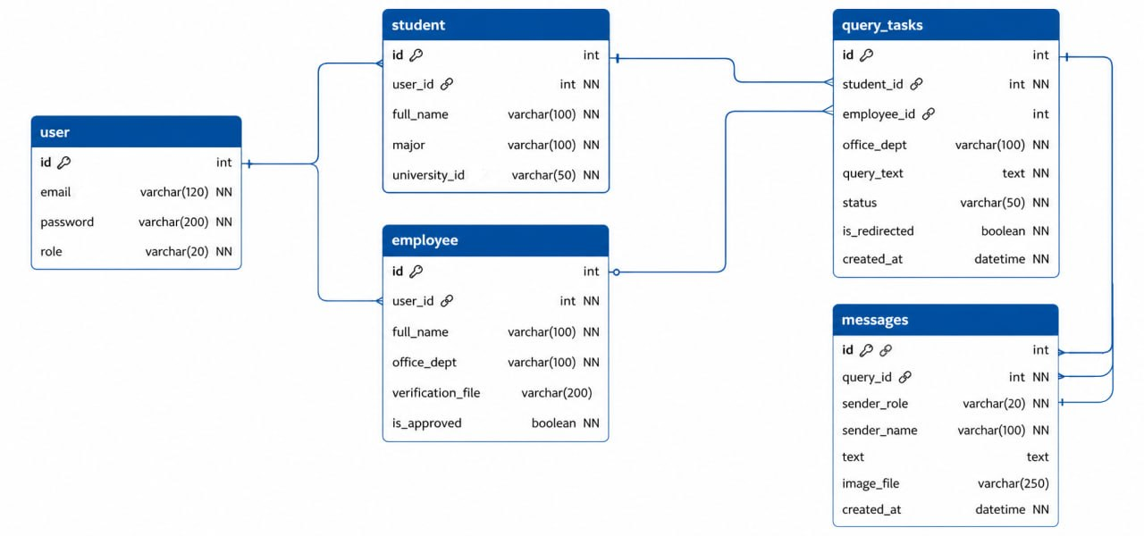
13شكل(6-1): المُخطّط العلائقي لقاعدة بيانات النظام

نمذجة النظام عبر لغة النمذجة الموحدة (UML Modeling)

مخطط حالة الاستخدام (Use Case Diagram)
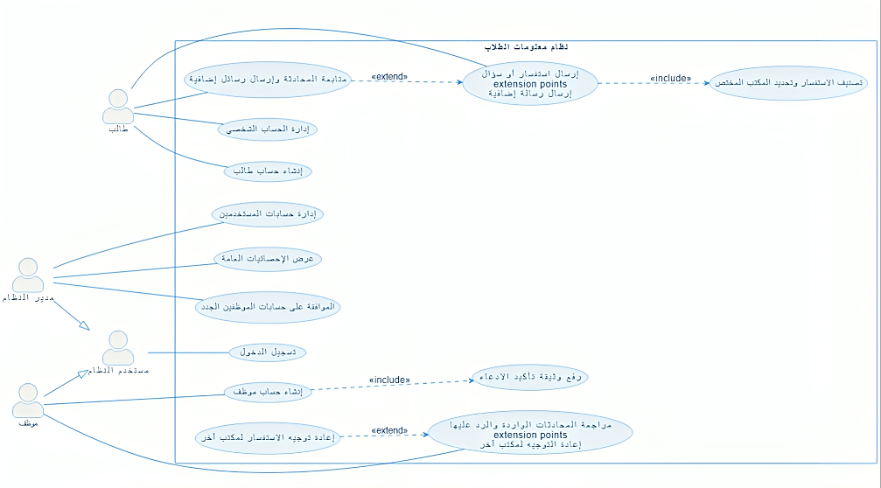

14شكلشكل(6-2):مخطط حالة الاستخدام

مخطط النشاط المطور (Upgraded Activity Diagram)
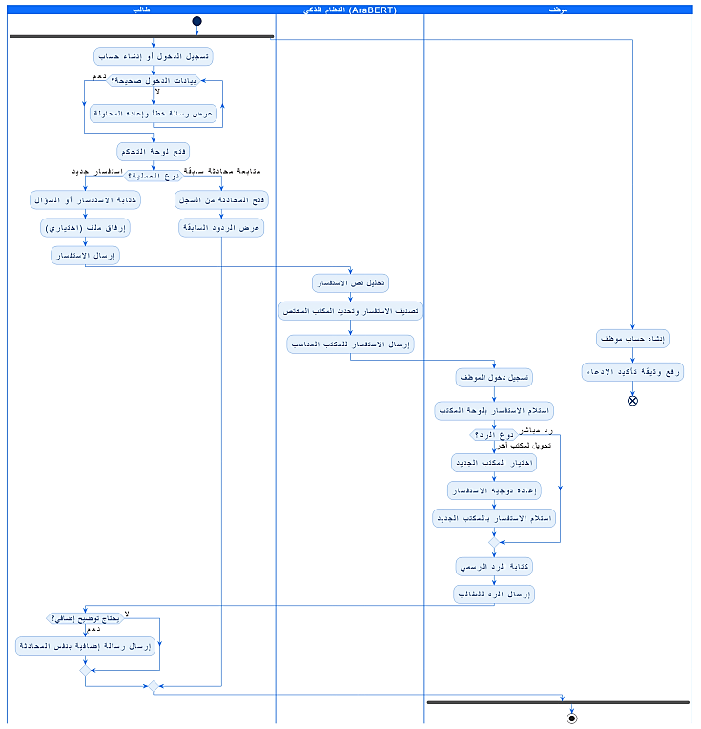
يسير تدفق العمليات البرمجية وفق المنهجية المتسلسلة التالية:

15شكل(6-3):مخطط النشاط المطور

بروتوكولات الحماية وصمامات الأمـــان (Security & Algorithmic Control)

التحقق من الهوية وتشفير البيانات (Authentication & Hashing)
لحماية سرية البيانات والخصوصية الأكاديمية، لا يتم تخزين كلمات المرور كنصوص صريحة بل يتم تشفيرها برمجياً في الواجهــــــة الخلفيـــــــــة باســــــتخدام خوارزميــــات التشــــــــفير باتجـــــــــــــاه واحــــــــــــد (One-Way Cryptographic Hashing) لتوليد رموز معقدة يستحيل فكها. كما يتم تطبيق التحكــــــم بالوصول القــــــــــــائم علـــى الأدوار (Role-Based Access Control) لمنع العبور غير المصرح به للواجهات الخلفية وجداول قواعد البيانات. بالإضافة إلى ذلك، يفرض النظام على حسابات الموظفين رفع وثيقة تحقق رسمية تثبت انتسابهم الإداري، ولا يتم تفعيل الحساب إلا بعد مراجعة يدوية وتصديق من مدير النظام لضمان الأمان الإداري المطلق.

صمام الأمان البشري والتحكم بالانزياح الخوارزمي (Human-in-the-Loop)
يرتكز النظام على مبدأ "العنصر البشري في حلقة القرار" كصمام أمان أساسي لحماية المنظومة من الأخطاء الخوارزمية المتوقعة للذكاء الاصطناعي. عند حدوث تصنيف خاطئ من النموذج، يتدخل الموظف البشري لإعادة التوجيه عبر حقل .is_redirected وتكمن الأهمية الهندسية لهذه الميزة في قدرتها على ضبط وتلافي ظاهرة "الانزياح الخوارزمي" (Data Drift) بمرور الوقت؛ حيث يتم رصد الأسئلة المستعصية والمصنفة خاطئاً في قاعدة البيانات وتجميعها، مما يتيح لمدير النظام لاحقاً استخدامها كبيانات تدريبية جديدة لإعادة تدريب وتحسين دقة النموذج مستقبلاً لضمان استدامته.

دمج نظام Question Answering
بهدف توسيع إمكانيات النظام المقترح، تمت إضافة ميزة للإجابة عن الاستفسارات العامة المتعلقة باللوائح والأنظمة الجامعية. وتعد هذه الميزة إضافة اختيارية إلى النظام الأساسي، الذي يعتمد بصورة رئيسية على نموذج تصنيف الاستفسارات باستخدام .AraBERT
سبب الإضافة :
يهدف نظام الإجابة عن الأسئلة إلى التعامل مع الاستفسارات التي تكون إجابتها موجودة مسبقاً ضمن اللوائح الجامعية الثابتة، مثل الرسوم الدراسية، وعدد الساعات المعتمدة، وأنظمة التسجيل، وغيرها من المعلومات التي لا تتغير بصورة مستمرة. أما الاستفسارات التي تتطلب معالجة إدارية أو تدخلاً من الموظفين، فيتم تحويلها مباشرة إلى المكتب المختص بعد عملية التصنيف.

آلية العمل
عند اختيار المستخدم لخيار الاستفسار العام، يتم أولاً تصنيف السؤال باستخدام نموذج AraBERT لتحديد الجهة أو الفئة المناسبة، ثم يتم تحميل قاعدة المعرفة المختصرة الخاصة بتلك الفئة، وإرسال السؤال مع محتوى قاعدة المعرفة إلى نموذج AraElectra QA، الذي يقوم باستخراج الإجابة المناسبة من النص وإعادتها إلى المستخدم.

بناء قواعد المعرفة المختصرة
نظراً للقيود المتعلقة بالطول الأقصى للنصوص التي يستطيع نموذج Question Answering معالجتها، تم اختيار أهم الموضوعات من كل فئة ودمجها في سياق واحد (Context) لا يتجاوز الحد الأقصى المقبول من قبل النموذج. وقد تم الاعتماد على أهمية المعلومات وتكرار الاستفسارات المرتبطة بها عند اختيار هذه الموضوعات، بهدف تحقيق أفضل توازن بين شمولية المعلومات وكفاءة النموذج.

واجـــــهـــــــات المنصة الإلكتـــــرونية وتجـــــربة المســــــتخـــــــدم (User Interfaces & UX)

الواجهة الرئيسية للموقع
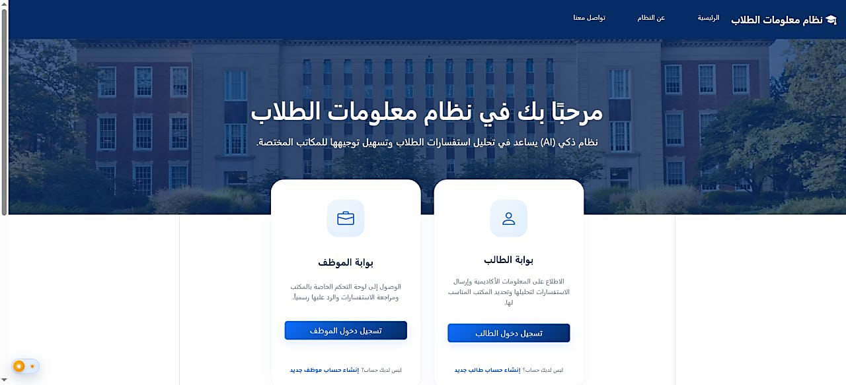
- تبويب الرئيسية :

16شكل(6-4): الواجهة الرئيسية للمنصة الذكية
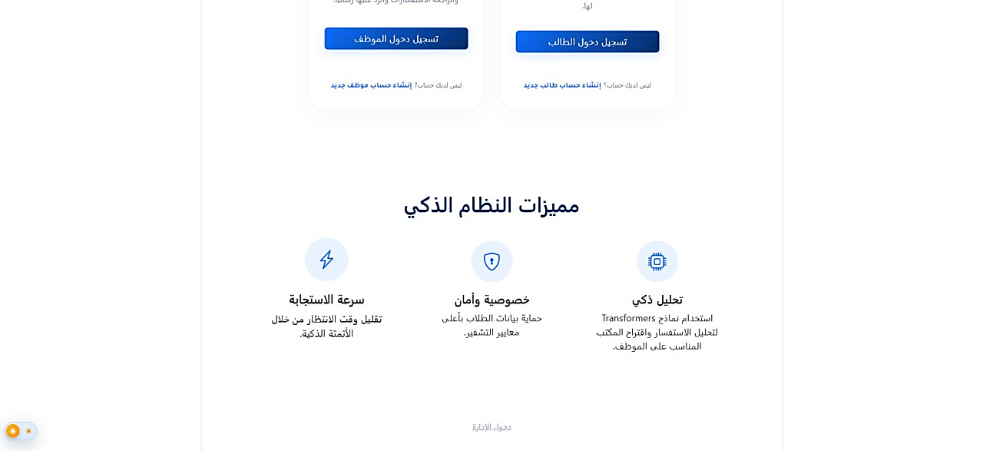

17شكلشكل(6-5): القسم التعريفي بمميزات النظام الذكي

- تبويب عن النظام :
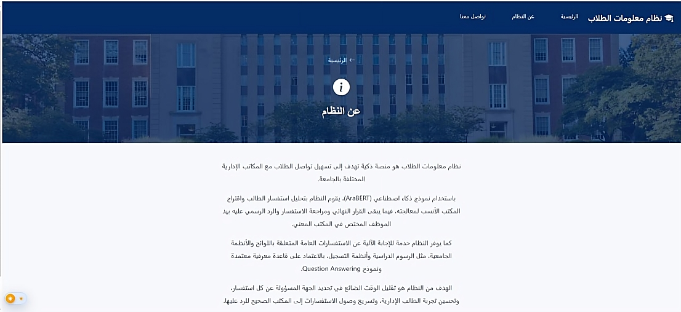
18شكل (6-6): الصفحة التعريفية "عن النظام"

- تبويب تواصل معنا :
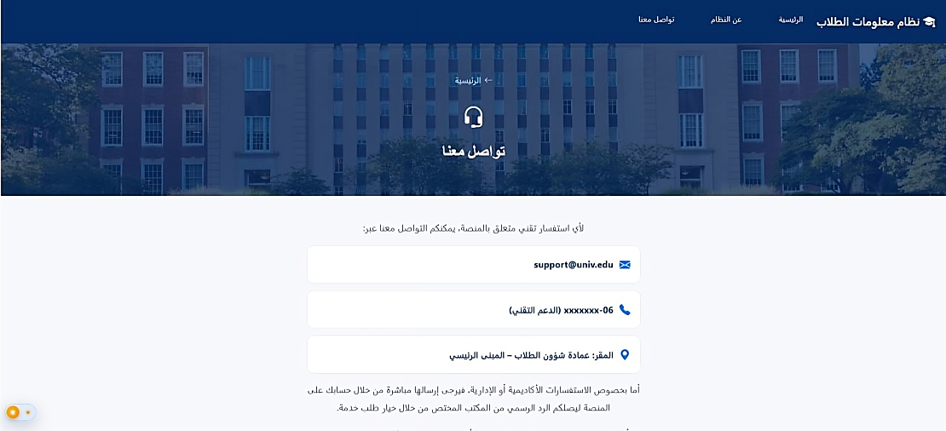
19شكل(6-7): صفحة "تواصل معنا"

تبويب بوابة الطالب
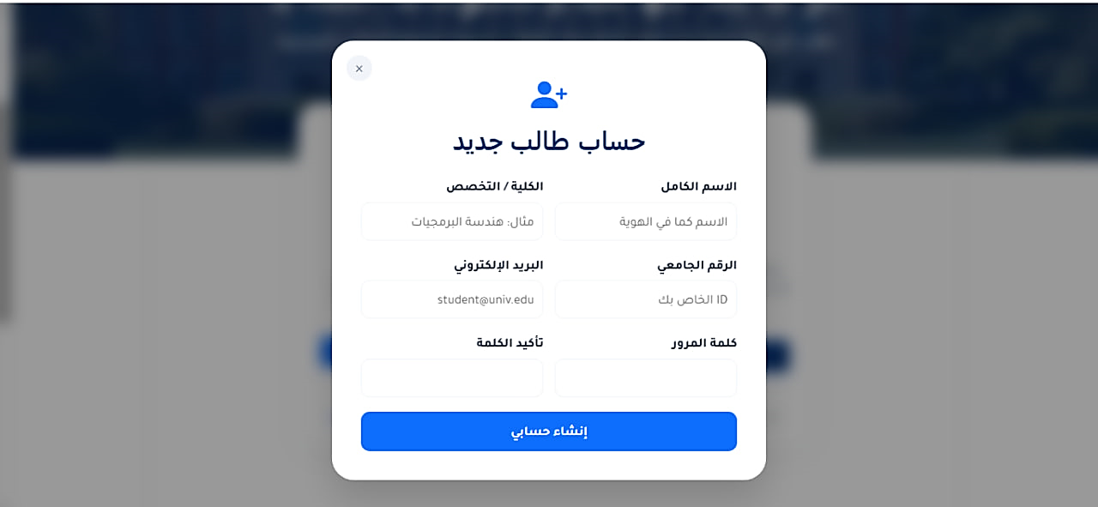
- تبويب إنشاء حساب طالب جديد :

20شكل(6-8): واجهة إنشاء حساب طالب جديد

- تبويب تسجيل دخول الطالب :
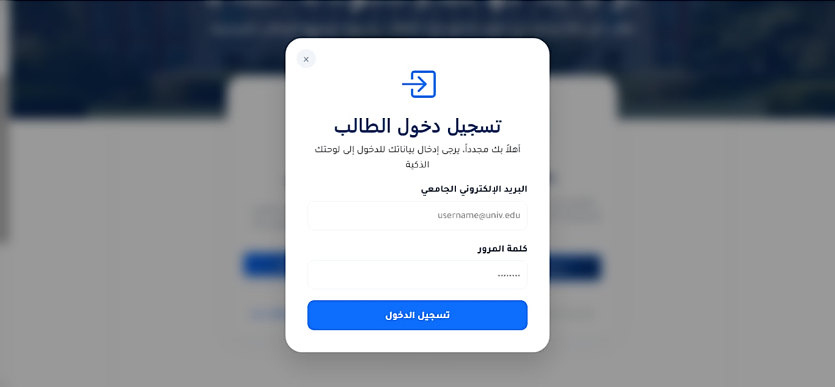
21شكل (6-9): واجهة تسجيل دخول الطالب

لوحة تحكم الطالب

- تبويب اطرح سؤالك:
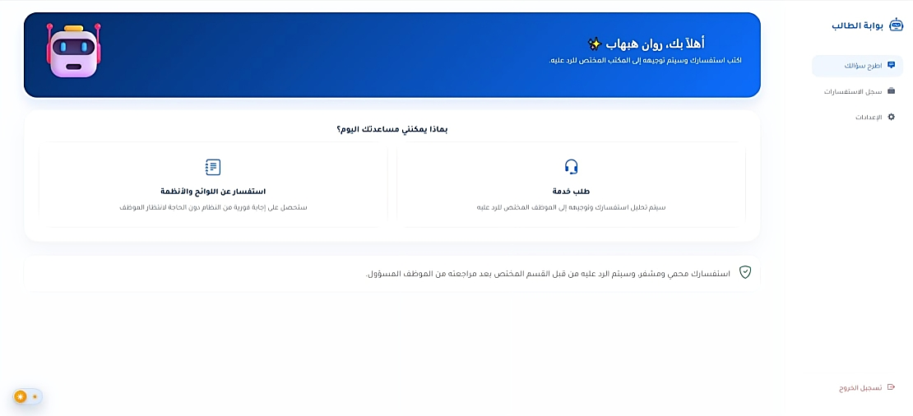

22شكل (6-10): تبويب اطرح سؤال

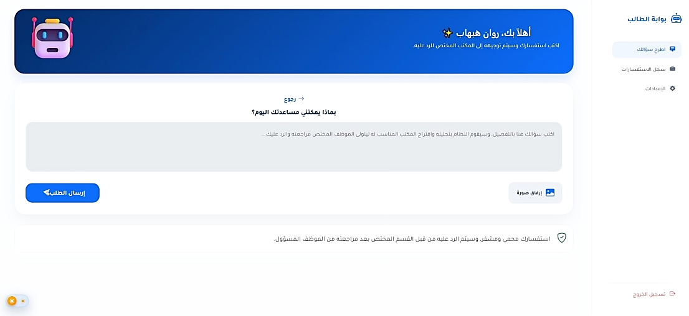
- تبويب طلب الخدمة : (كتابة استفسار وتوجيهه للمكتب المسؤول عن الرد)

23شكل (6-11): تبويب طلب خدمة

- تبويب المحادثة بين الطالب والموظف :(بعد ارسال الطالب للاستفسار تصبح هناك محادثة بينه وبين الموظف أي يستطيع بعدها توجيه أكثر من سؤال تجاه الموضوع نفسه ومرفق أيضا)
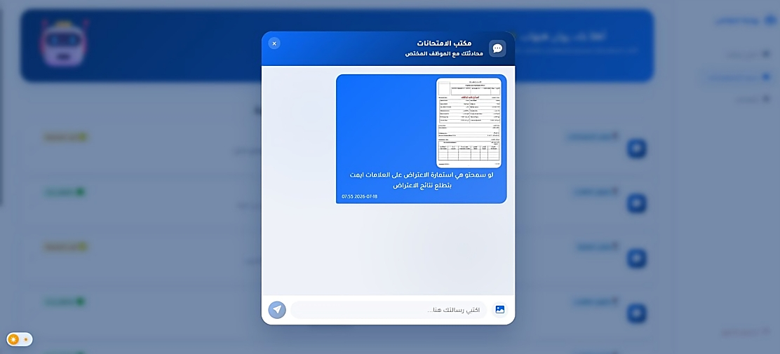

24شكل(6-12): تبويب المحادثة بين الطالب والموظف

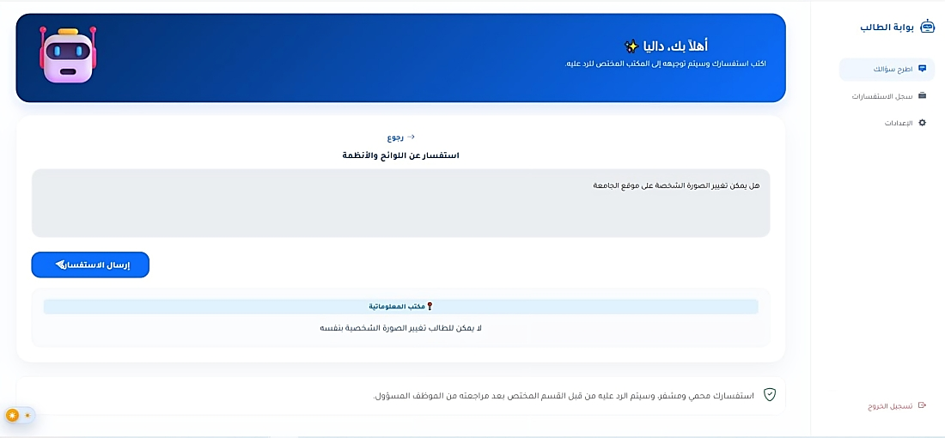
- تبويب الاستفسار عن اللوائح والأنظمة:

25شكل(6-13):تبويب الاستفسار عن اللوائح والأنظمة

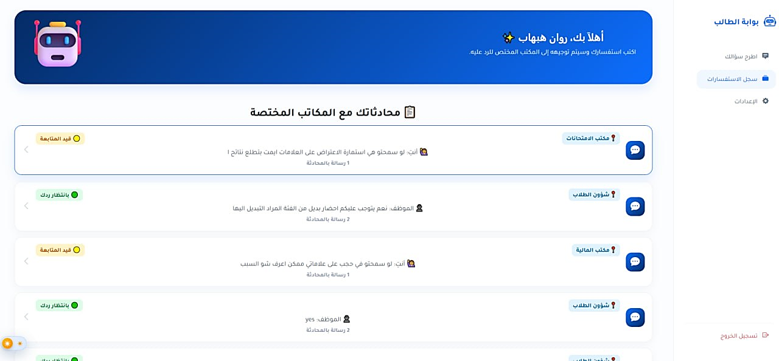
- تبويب سجل الاستفسارات :

26شكل(6-14):تبويب سجل الاستفسارات

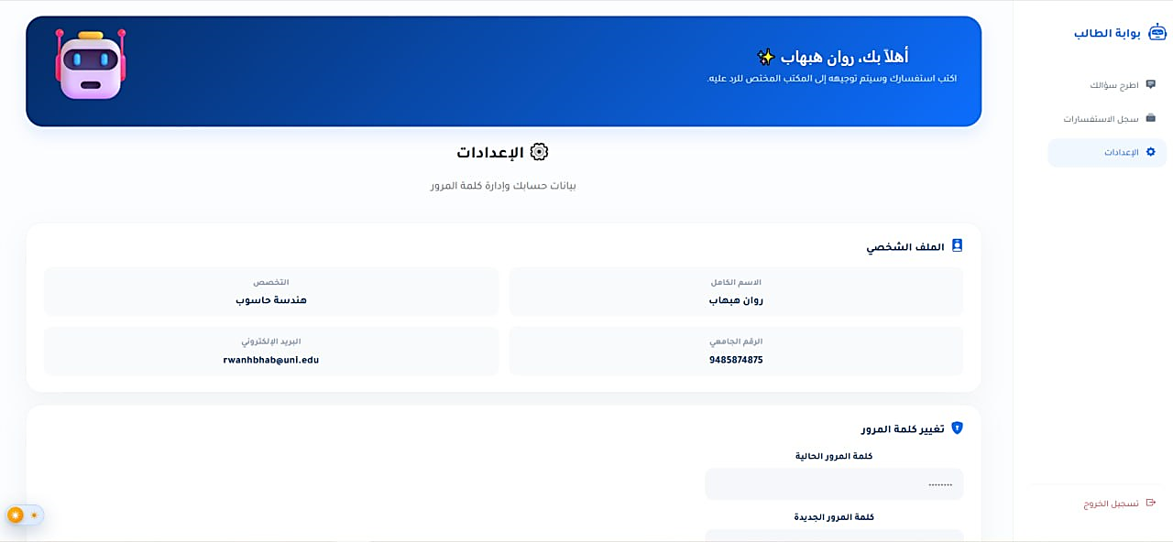
- تبويب الإعدادت : (الاطلاع على المعلومات الشخصية وتغيير كلمة السر )

27شكل(6-15):تبويب الاعدادات

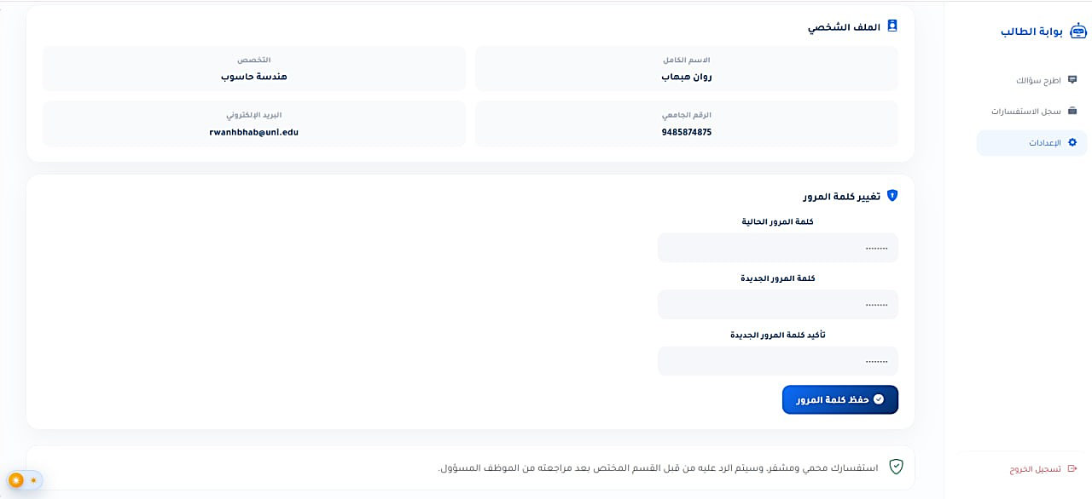
28شكل(6-16):تعديل كلمة المرور

تبويب بوابة الموظف
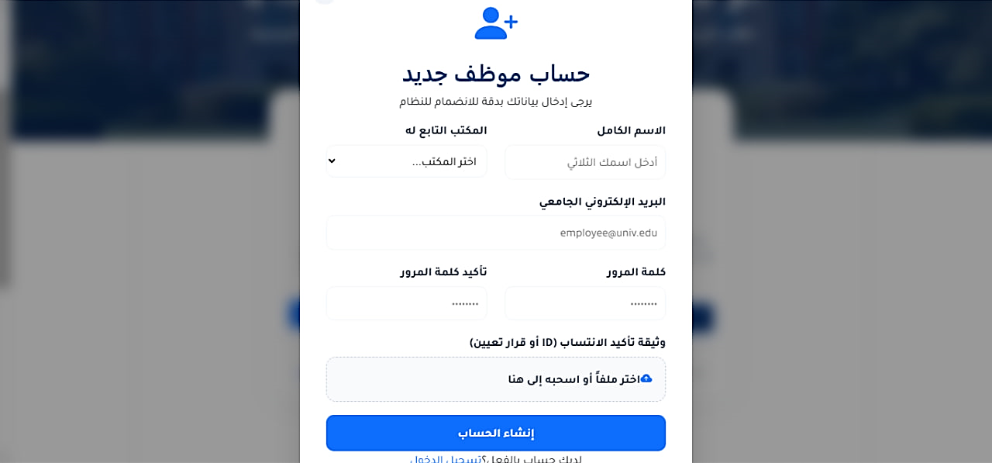
- تبويب إنشاء حساب موظف جديد :

29شكل(6-17):تبويب إنشاء حساب موظف جديد

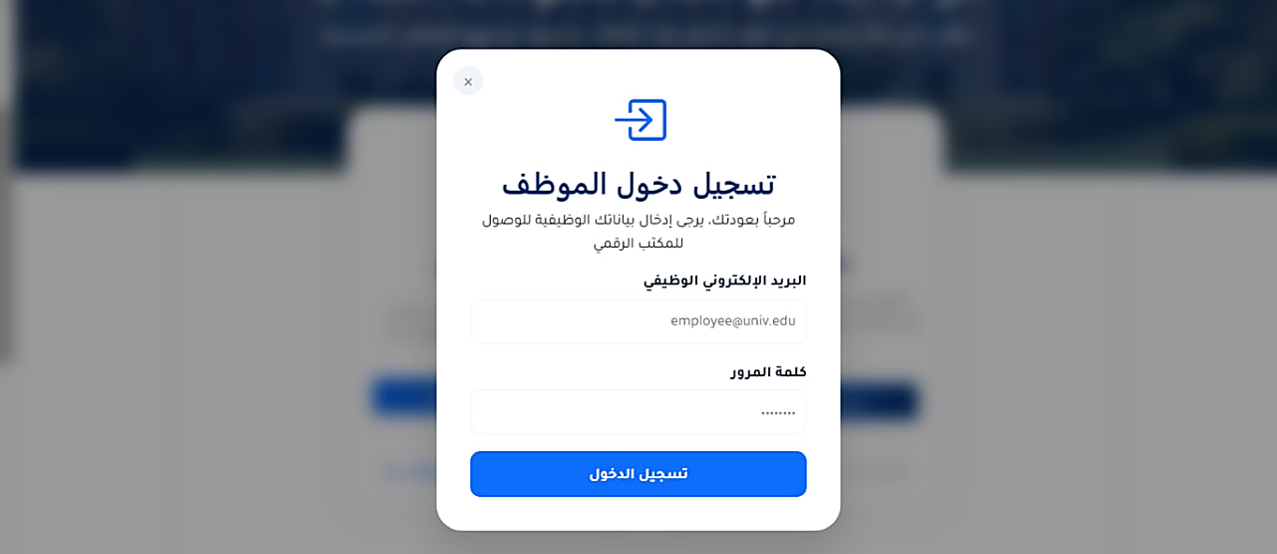
- تبويب تسجيل دخول الموظف : (بعد تأكيد حسابه وحصول الموافقة من الأدمن)

30 شكل(6-18):تبويب تسجيل دخول الموظف

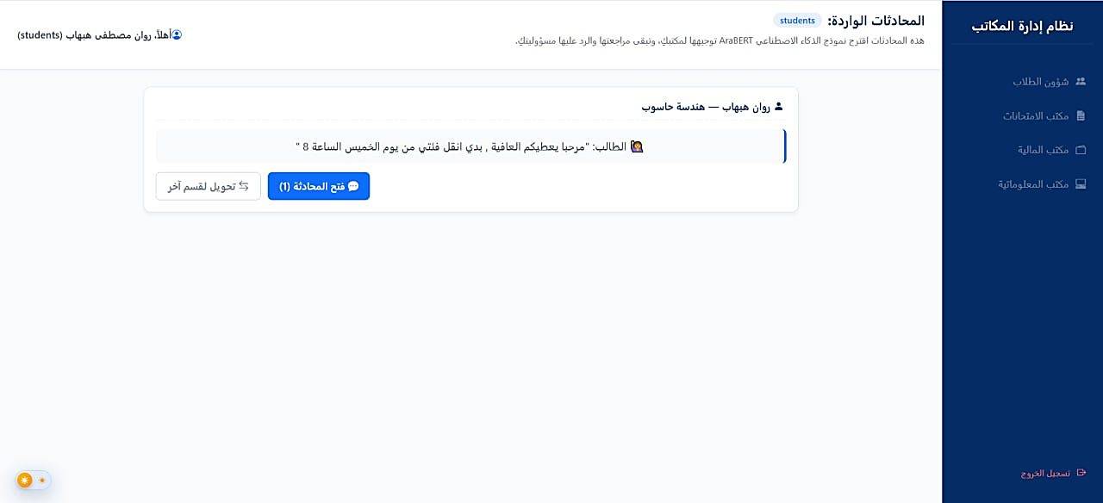
- تبويب لوحة تحكم الموظف :

31شكل(6-19):تبويب لوحة تحكم الموظف

- تبويب المحادثة بين الموظف والطالب : (يقوم الموظف بالرد على الاستفسار الذي وجه له مع إمكانية ارسال اكثر من إجابة ومرفق )
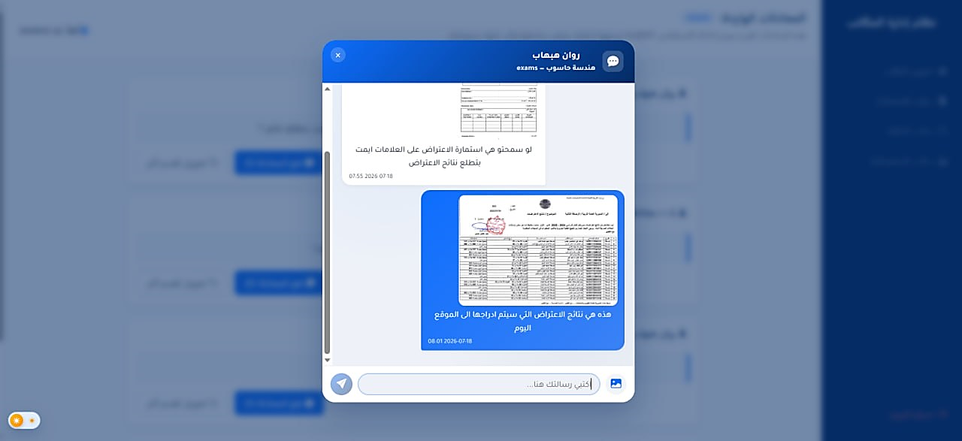

32 شكل(6-20):تبويب المحادثة بين الموظف والطالب
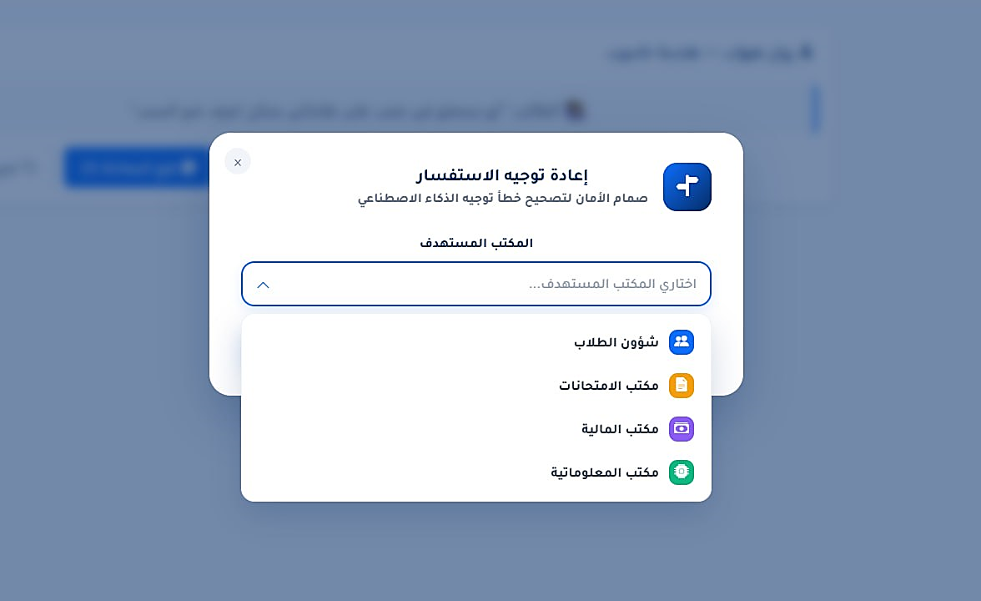
- تبويب اعادة توجيه الاستفسار للمكتب المناسب: (في حال أخفق نموذج الذكاء AraBERT في تصنيف الاستفسار وتوجيهه للمكتب الصحيح

33 شكل(6-21):تبويب اعادة توجيه الاستفسار للمكتب المناسب.

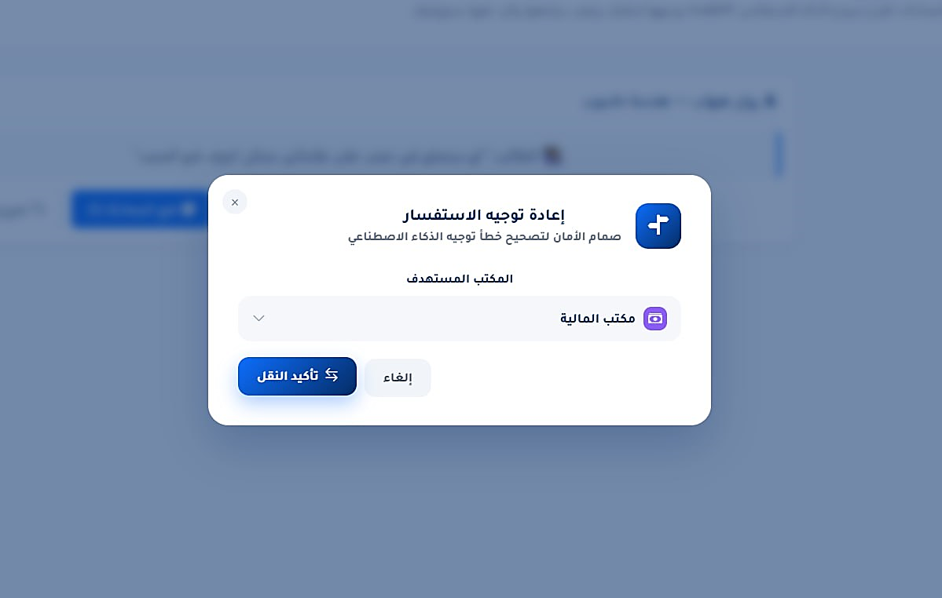
تبويب دخول الإدارة

34 شكل(6-22):عملية اعادة التوجيه
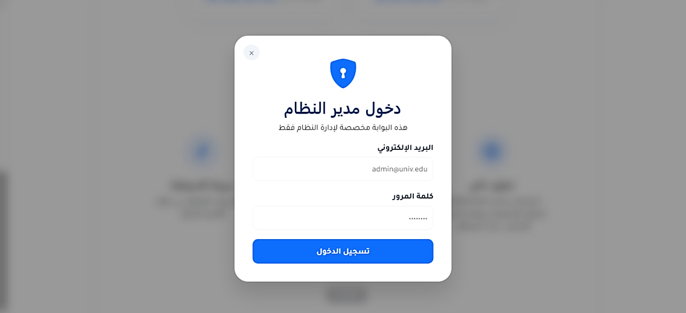
- تبويب تسجيل دخول الأدمن :

35 شكل(6-23):تبويب تسجيل دخول الأدمن

لوحة تحكم الأدمن
- تبويب نظرة عامة وإحصائيات :
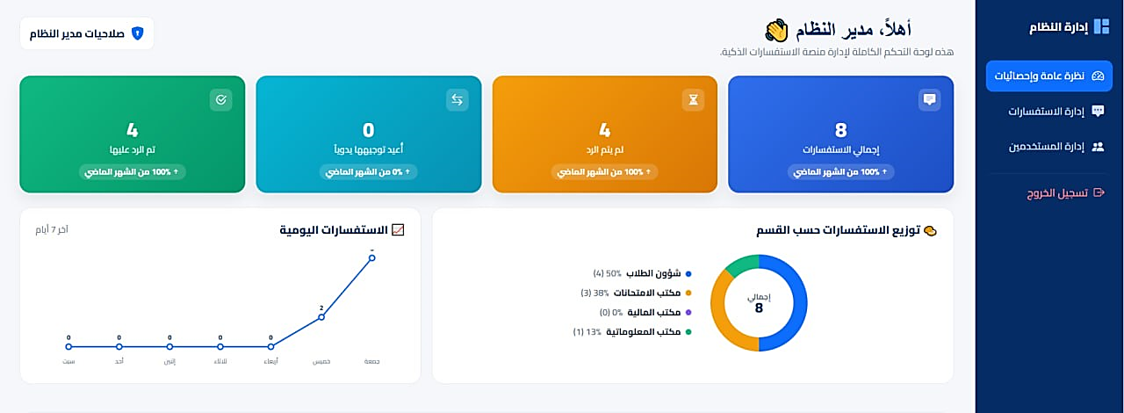
36شكل(6-24):تبويب نظرة عامة وإحصائيات

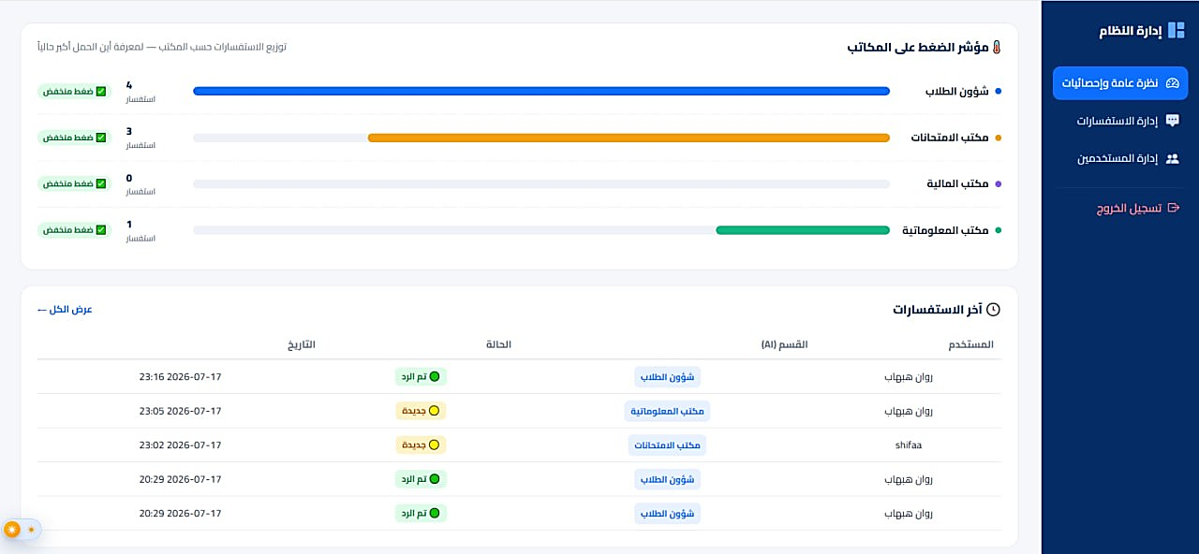

37شكل(6-25):احصائيات عامة لمدير النظام

- تبويب إدارة الاستفسارات :
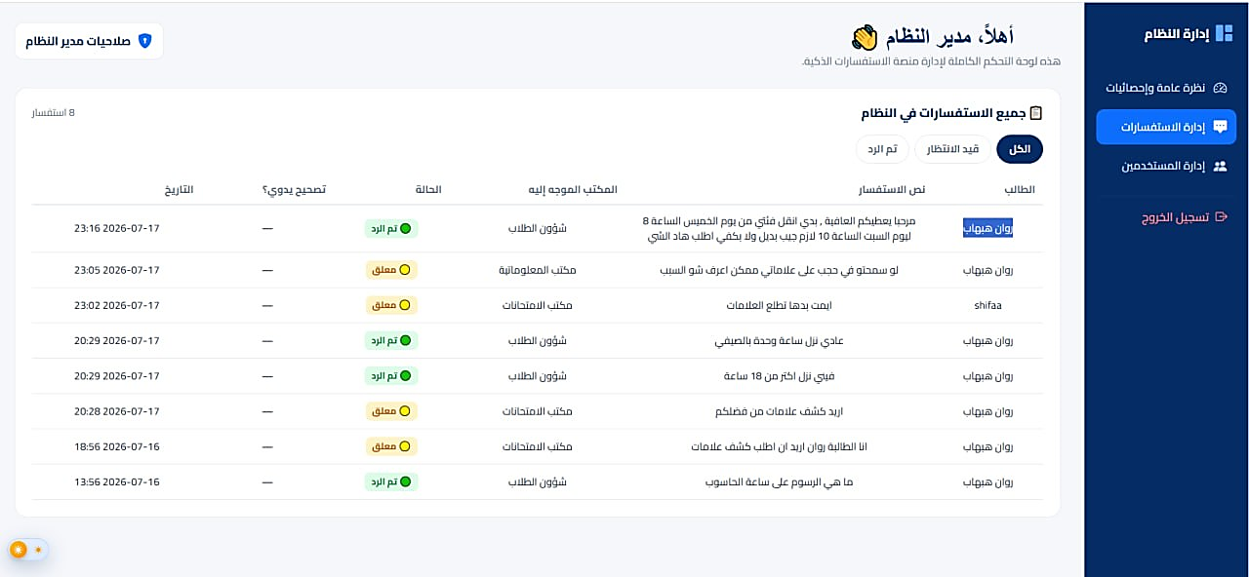
38شكل(6-26):تبويب إدارة الاستفسارات

- تبويب إدارة المستخدمين :
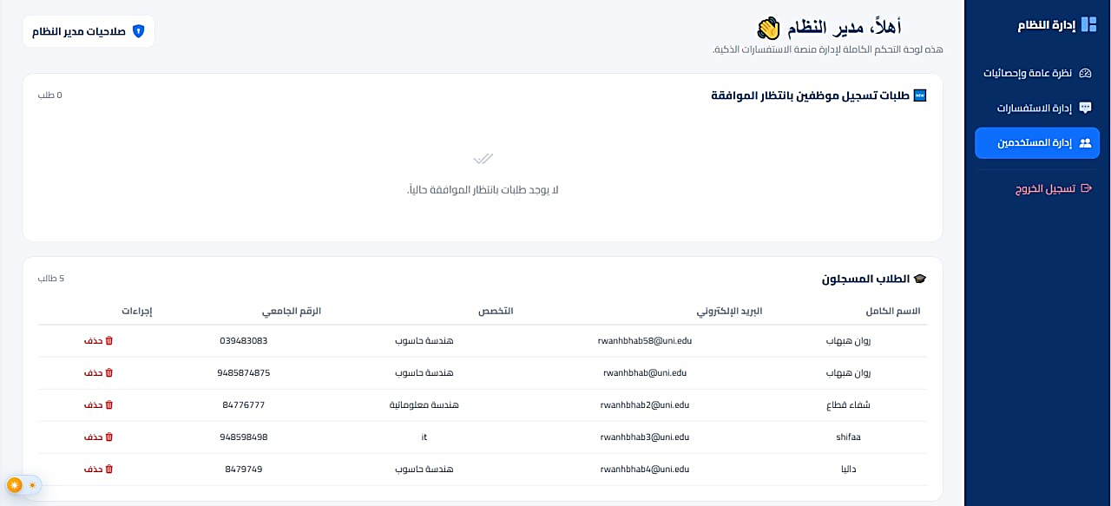
39شكل(6-27):تبويب إدارة المستخدمين

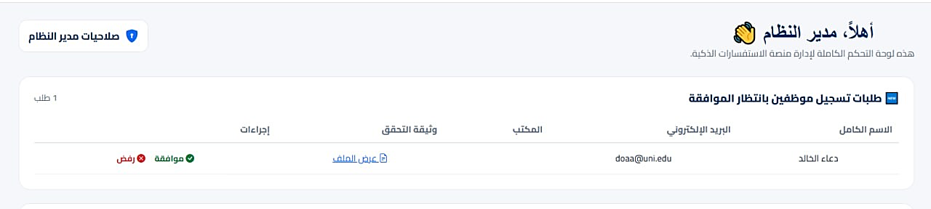
- القسم الخاص بإدارة حسابات الموظفين والموافقة عليها أو رفضها:

40شكل(6-28):إدارة حسابات الموظفين
(بعد عرض الأدمن للملف المرفق والتأكد من عضويته ضمن الجامعة ) وهذا جزء من تبويب إدارة المستخدمين

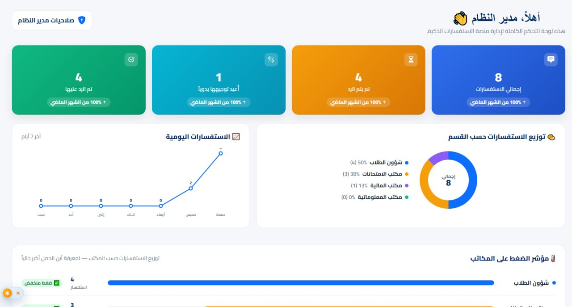
- تبويب الأدمن بعد إعادة توجيه استفسار لمكتبه الصحيح :

41 شكل(6-29):تبويب الأدمن بعد إعادة توجيه استفسار

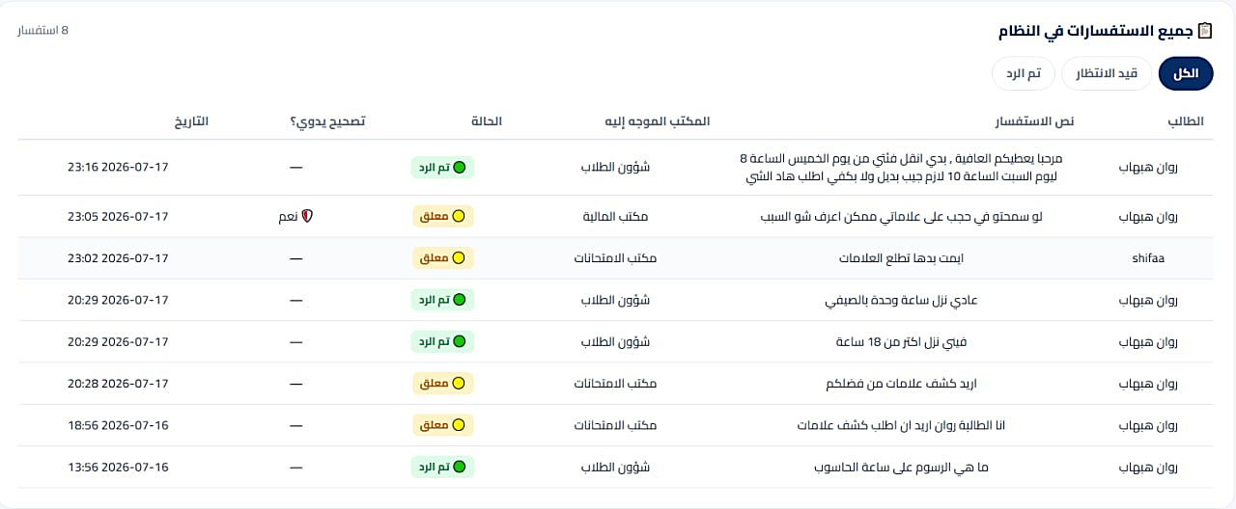
42 شكل(6-30):ظهور حالة التصحيح اليدوي

النظام بوضع Dark Mood

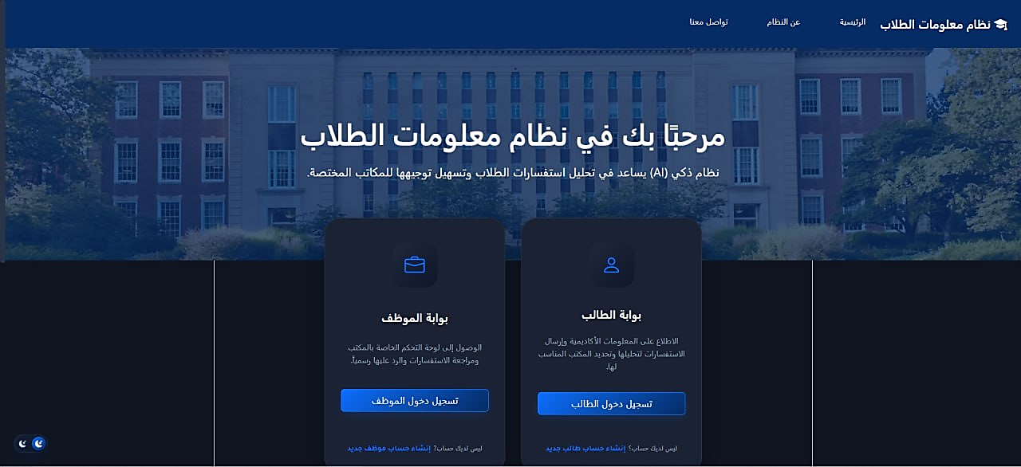
43شكل(6-31): الواجهة الرئيسية للمنصة الذكية بالوضع المظلم

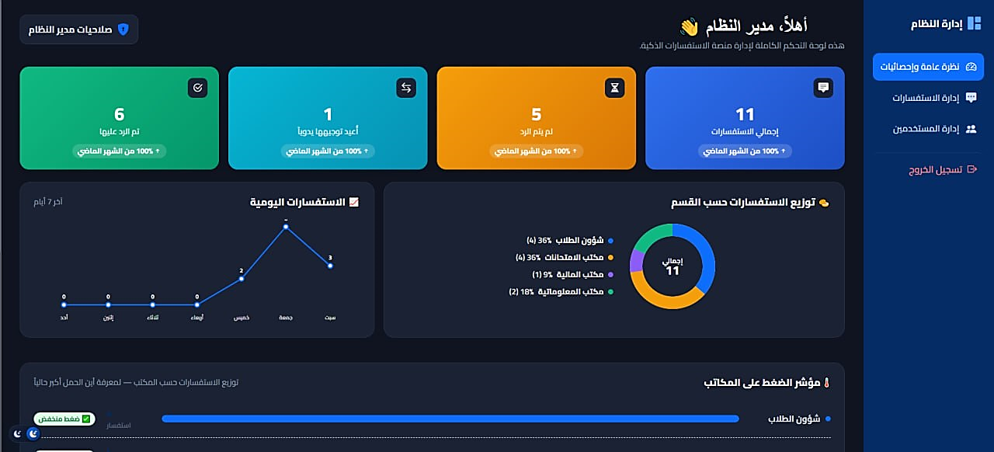
44شكل(6-33):تبويب الاستفسارات في الوضع المظلم

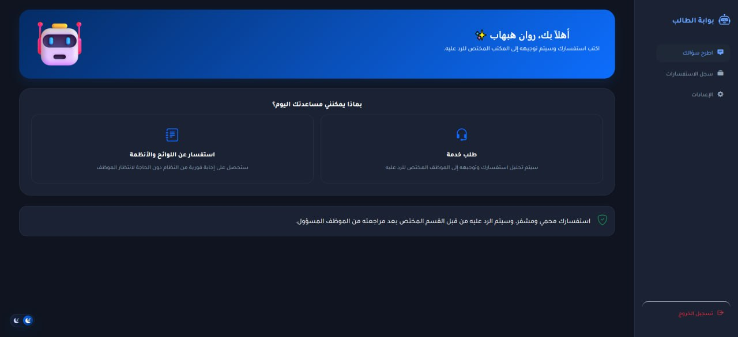
45شكل(6-32):تبويب مدير النظام في الوضع المظلم

الفصل السابع
الاستنتاجات والاقتراحات

الاستنتاجات العلمية والتطبيقية (Key Conclusions)
بناءً على النتائج التجريبية والميدانية الموثقة في الفصول السابقة، يمكن استخلاص الاستنتاجات الجوهرية التالية:
- كفاءة النمذجة اللغوية المتخصصة : أثبتت التجارب الرقمية أن استخدام النماذج اللغوية المسبقة التدريب والموجهة للغة العربية مثل عائلة ( AraBERT) يمنح دقة تصنيفية متفوقة بفارق ملحوظ عند التعامل مع النصوص الأكاديمية والجامعية مقارنة بالنماذج العامة، نظراً لقدرتها العالية على استيعاب التركيب الصرفي والدلالي المعقد للجمل العربية.
- مرونة التعامل مع اللهجات المحلية: أظهر النظام البرمجي قدرة رصينة على التعامل مع الاستفسارات المكتوبة بمزيج بين اللغة العربية الفصحى المبسطة والعامية السورية (الدارجة)، ممّا يثبت نجاح مرحلة معالجة البيانات وتجهيزها (Preprocessing) في تقليص الفجوة اللغوية بين لغة المستخدم العفوية والأنظمة الخوارزمية الصارمة.
- نجاح المعمارية الهجينة الموزعة : أثبتت معمارية فصل الواجهات عن الخدمات (Decoupled Client-Server Architecture) باستخدام مكتبة React وإطار عمل Flask كفاءة تشغيلية عالية في عزل العمليات الحسابية الثقيلة لنماذج التعلم العميق عن واجهات المستخدم، مما أمّن زمن استجابة سريع (Real-time Processing) يحقق معايير تجربة المستخدم الممتازة.
- حتمية دور "العنصر البشري في حلقة القرار" :أكّد التطبيق العملي لنظام "صمام الأمان البشري" (Human-in-the-Loop) من خلال حقل التوجيه المنطقي في قاعدة البيانات، أن الذكاء الاصطناعي لا يُلغي الدور الإداري بل يُمكّنه ويدعمه؛ حيث يضمن هذا التكامل البرمجي استمرارية العمل الخالي من الأخطاء الكارثية مع توفير آلية مرنة لرصد الانزياح الخوارزمي وتجميع البيانات الصعبة.

التحديات والصعوبات (Challenges & Limitations)
صاحبت مراحل إعداد هذا البحث مجموعة من التحديات التقنية والعملية التي تم التعامل معها برؤية هندسية:
- شح ومحدودية البيانات المتخصصة: (Data Scarcity) تمثلت الصعوبة الأولى في عدم توفر مستودع بيانات (Dataset) علني ومصنف مسبقاً للاستفسارات الطلابية في الجامعات العربية، مما تطلب بناء وجمع وتدقيق المستودع محلياً وبشكل يدوي بالكامل لضمان جودة التدريب.
- الموارد الحسابية القياسية: (Computational Constraints) تتطلب عمليات ضبط وتدريب النماذج القائمة على شبكات المحولات موارد معالجة رسومية عالية (GPUs) تم التغلب على هذه العقبة من خلال استغلال بيئات الحوسبة السحابية المتاحة بكفاءة وتقنين أبعاد النماذج وحجم الدفعات (Batch Size) للوصول إلى النقطة المثلى بين الأداء والموارد.
- تنوع وتعقيد الصياغات النصية: واجه النموذج في المراحل الأولى تحدياً في تصنيف النصوص القصيرة جداً أو تلك التي تحتمل تداخلاً دلالياً بين المكاتب الإدارية (مثل استفسار يجمع بين الرسوم المالية والامتحانات)، وجرى حل هذه المعضلة برفع كفاءة التميز الدلالي خوارزمياً والاعتماد على صمام الأمان البشري لتوجيه الحالات المستعصية.

الآفاق والتطلعات المستقبلية (Future Work)
تأسياً على ما تم إنجازه، يُوصى بفتح الآفاق البحثية والتطبيقية التالية لتطوير المنظومة مستقبلاً:
- تطوير منظومة الإجابة عن الاستفسارات العامة (Question Answering): يمكن مستقبلاً توسيع وحدة الإجابة عن الأسئلة لتشمل قاعدة معرفية أكثر شمولاً تغطي مختلف اللوائح والأنظمة الجامعية، مع دراسة دمج نماذج متخصصة للتحقق من وجود الإجابة داخل قاعدة المعرفة (Answerability Classification أو Reranker Models) قبل تشغيل نموذج الإجابة عن الأسئلة، بهدف تحسين موثوقية النظام وتقليل معالجة الأسئلة التي لا تمتلك إجابات ضمن المعرفة المتاحة، إضافةً إلى إمكانية إعادة تدريب نموذج Question Answering على بيانات جامعية محلية لرفع جودة الإجابات ودقتها.
- توسيع النمذجة التوليدية بالكامل: (RAG System) التطلع إلى دمج تقنية التوليد المدعم بالاسترجاع (Retrieval-Augmented Generation) بشكل كامل، لربط النموذج التوليدي المساعد بقاعدة معرفية إلكترونية تضم القوانين واللوائح الجامعية الرسمية، مما يتيح توليد إجابات دقيقة وموثقة تلقائياً بنسبة مئة بالمئة دون أي هامش للهذيان الخوارزمي.
- التحول نحو البنية المصغرة المتطورة: (Microservices) تحويل المعمارية الحالية إلى خدمات مصغرة مستقلة، بحيث يُستضاف كل نموذج ذكي كخدمة منفصلة، مما يسهل عمليات تحديث النماذج أو استبدالها دون التأثير على الواجهات الأمامية أو قاعدة البيانات.
- إدراج ميزات المعالجة الصوتية وتحليل المشاعر: تجميع وتطوير أنظمة فرعية تدعم تحويل الكلام الصوتي إلى نصوص (Speech-to-Text) لتمكين الطلاب من إرسال استفساراتهم صوتياً، مع دمج خوارزميات تحليل المشاعر (Sentiment Analysis) لترتيب أولويات عرض الرسائل الإدارية بناءً على درجة استعجال الطالب أو توتره.

- إعادة التدريب المستمر والتلقائي :(MLOps Pipeline) بناء خط تجميع برمي متكامل يقوم بسحب الأسئلة التي تم تصحيح مسارها يدوياً وتعديل علمها المنطقي تلقائياً، وإعادة تغذيتها للنموذج في فترات دورية مجدولة لرفع دقتها الخوارزمية بشكل مستمر ومستدام ذاتياً.

متطلبات وتوصيات التشغيل الفعلي للنظام (Deployment & System Prerequisites)
لتشغيل المنصة الإلكترونية الذكية بشكل فعلي ومستدام داخل البيئة الأكاديمية للجامعة، يُوصى بتوفير المتطلبات التقنية والبرمجية التالية:
- المتطلبات العتادية (Hardware Prerequisites):
  - خادم استضافة النماذج: (AI Inference Server) يُفضل تزويد خادم الواجهة الخلفية بوحدة معالجة رسومية (GPU) متوسطة الأداء (مثل Nvidia RTX Series بذاكرة لا تقل عن 8 جيجابايت) لضمان معالجة استفسارات الطلاب عبر AraBERTv2 والنموذج التوليدي المساعد في زمن استجابة لا يتعدى ثانيتين.
  - خادم الاستضافة الويب: (Web Hosting Server) خادم قياسي لمعالجة طلبات الواجهة الأمامية (React) وقاعدة البيانات (SQLite) بذاكرة عشوائية (RAM) تبلغ 16 جيجابايت ومعالج رباعي النواة.

- المتطلبات البرمجية والبيئية (Software Environment) :
  - نظام التشغيل: بيئة Linux وتحديداً (Ubuntu Server 22.04 LTS) لاستقرارها العالي في إدارة خوادم الويب.
  - برمجيات الخادم الوسيط : استخدام خادم Gunicorn كخادم WSGI لربط تطبيق Flask، مع استخدام Nginx كخادم عكسي (Reverse Proxy) لتأمين وحماية المنافذ البرمجية وتوزيع أحمال الطلبات (Load Balancing).

تحليل الأثر الفعلي للمنصة (System Impact Analysis)
يقدم النظام قفزة نوعية في إدارة المعاملات الأكاديمية مقارنة بالآليات التقليدية، ويمكن تلخيص هذا الأثر من خلال المقارنة الهندسية التالية:
‏6-1جدول(7-1):تحليل الأثر التشغيلي للمنصة الذكية مقارنة بالآليات التقليدية
وجه المقارنة | النظام التقليدي (اليدوي) | المنصة الذكية المطورة
زمن توجيه الاستفسار | يستغرق من ساعات إلى أيام  (بناءً على مراجعة الموظف البدنية). | فوري وآلي (Real-time) بمجرد ضغط الطالب على زر الإرسال.
دقة الفرز الإداري | معرضة للخطأ البشري واللبس في الاختصاصات بين المكاتب. | تصل لدقة تفوق الـ 90% بفضل الضبط الدقيق لنموذج AraBERTv2.
عبء العمل الإداري | ضغط هائل على الموظفين في فرز وقراءة مئات الرسائل يومياً. | يتم الفرز تلقائياً، ويقتصر دور الموظف على المراجعة واعتماد الرد.
شفافية الطلبات | تشتت الطلاب وعدم معرفتهم بمصير استفساراتهم أو أين وصلت. | تتبع كامل للحالة عبر بطاقات ملونة وسجل زمني واضح في لوحة الطالب.

الخلاصة العامة
قدّم هذا البحث نموذجاً تطبيقياً واقعياً يبرهن على أن دمج خوارزميات معالجة اللغات الطبيعية الحديثة مع مبادئ هندسة البرمجيات الرصينة يمكن أن يُحدث نقلة نوعية في كفاءة المعاملات الإدارية داخل المؤسسات التعليمية. إن المنصة الإلكترونية المطورة لا تختصر الوقت والجهد على الطلاب والكادر الإداري فحسب، بل تضع حجر أساس متين للتحول الرقمي الذكي في البيئة الأكاديمية، فاتحةً آفاقاً واعدة لمزيد من الابتكارات البرمجية المستقبلية.

المراجع
[1] J. Devlin, M.-W. Chang, K. Lee, and K. Toutanova, "BERT: Pre-training of Deep Bidirectional Transformers for Language Understanding," in Proceedings of the 2019 Conference of the North American Chapter of the Association for Computational Linguistics: Human Language Technologies (NAACL-HLT), Minneapolis, MN, USA, 2019, pp. 4171–4186.
[2] A. Vaswani, N. Shazeer, N. Parmar, J. Uszkoreit, L. Jones, A. N. Gomez, Ł. Kaiser, and I. Polosukhin, "Attention Is All You Need," in Advances in Neural Information Processing Systems (NeurIPS), 2017, pp. 5998–6008.
[3] T. Mikolov, K. Chen, G. Corrado, and J. Dean, "Efficient Estimation of Word Representations in Vector Space," arXiv preprint arXiv:1301.3781, 2013.
[4] J. Pennington, R. Socher, and C. D. Manning, "GloVe: Global Vectors for Word Representation," in Proceedings of the 2014 Conference on Empirical Methods in Natural Language Processing (EMNLP), Doha, Qatar, 2014,pp.1532–1543.
[5] P. Bojanowski, E. Grave, A. Joulin, and T. Mikolov, "Enriching Word Vectors with Subword Information," Transactions of the Association for Computational Linguistics,vol. 5, pp. 135–146, 2017.
[6] M. Abdul-Mageed, A. Elmadany, and E. M. B. Nagoudi, "ARBERT & MARBERT: Deep Bidirectional Transformers for Arabic," arXiv preprint arXiv:2101.01785, 2021.
[7] W. Antoun, F. Baly, and H. Hajj, "AraBERT: Transformer-based Model for Arabic Language Understanding," in Proceedings of the Fourth Workshop on Open-Source Arabic Corpora and Processing Tools (OSACT4), Marseille, France, 2020, pp. 9–15.
[8] Y. Liu et al., "RoBERTa: A Robustly Optimized BERT Pretraining Approach," arXiv preprint arXiv:1907.11692, 2019.
[9] A. Elmadany, M. Abdul-Mageed, and E. M. B. Nagoudi, "ORCA: A Challenging Benchmark for Arabic Language Understanding," arXiv preprint arXiv:2305.14353, 2023.
[10] L. Xue et al., "mT5: A Massively Multilingual Pre-trained Text-to-Text Transformer," in Proceedings of NAACL-HLT, 2021, pp. 483–498.
[11] S. Hochreiter and J. Schmidhuber, "Long Short-Term Memory," Neural Computation, vol. 9, no. 8, pp. 1735–1780, 1997.
[12] K. Cho et al., "Learning Phrase Representations using RNN Encoder–Decoder for Statistical Machine Translation," arXiv preprint arXiv:1406.1078, 2014.
[13] D. Bahdanau, K. Cho, and Y. Bengio, "Neural Machine Translation by Jointly Learning to Align and Translate," arXiv preprint arXiv:1409.0473, 2014.
[14] Y. Kim, "Convolutional Neural Networks for Sentence Classification," in Proceedings of EMNLP, 2014, pp. 1746–1751.
[15] C. D. Manning, P. Raghavan, and H. Schütze, Introduction to Information Retrieval. Cambridge, UK: Cambridge University Press, 2008.
[16] T. Hastie, R. Tibshirani, and J. Friedman, The Elements of Statistical Learning. New York, NY, USA: Springer, 2009.
[17] G. Salton and C. Buckley, "Term-weighting Approaches in Automatic Text Retrieval," Information Processing & Management, vol. 24, no. 5, pp. 513–523, 1988.
[18] A. McCallum and K. Nigam, "A Comparison of Event Models for Naive Bayes Text Classification," in AAAI Workshop on Learning for Text Categorization, Madison, WI, USA, 1998.
[19] C. Cortes and V. Vapnik, "Support-Vector Networks," Machine Learning, vol. 20, pp. 273–297, 1995.
[20] K. Clark, M.-T. Luong, Q. V. Le, and C. D. Manning, "ELECTRA: Pre-training Text Encoders as Discriminators Rather Than Generators," in Proceedings of ICLR, 2020.
[21] P. Rajpurkar, R. Zhang, K. Lopyrev, and P. Liang, "SQuAD 2.0: The Stanford Question Answering Dataset," in Proceedings of EMNLP, 2018, pp. 939–948.
[22] Q. Lhoest et al., "Datasets: A Community Library for Natural Language Processing," in Proceedings of EMNLP, 2021, pp. 1693–1700.
[23] A. Paszke et al., "PyTorch: An Imperative Style, High-Performance Deep Learning Library," in Advances in Neural Information Processing Systems(NeurIPS),2019.
[24] T. Akiba, S. Sano, T. Yanase, T. Ohta, and M. Koyama, "Optuna: A Next-generation Hyperparameter Optimization Framework," in Proceedings of the 25th ACM SIGKDD International Conference on Knowledge Discovery & Data Mining (KDD), Anchorage, AK, USA, 2019, pp. 2623–2631.
[25] Frontiers in Computer Science, "Optimizing Architectural-Feature Tradeoffs in Arabic Automatic Short Answer Grading: Comparative Analysis of Fine-Tuned AraBERTv2 Models," Frontiers in Computer Science,2025.
[26] Z. Alyafeai et al., "Evaluating Various Tokenizers for Arabic Text Classification," arXiv preprint arXiv:2106.07540, 2021.
[27] "Exploring Tokenization Strategies and Vocabulary Sizes for Enhanced Arabic Language Models," arXiv preprint arXiv:2403.11130, 2024.
[28] "BERT Models for Arabic Text Classification: A Systematic Review," Applied Sciences, vol. 12, no. 11, p. 5720, 2022.
[29] "Comparing the Performance of Specialized BERT Models in Classifying Arabic News: AraBERT, CAMeLBERT, and mBERT," ResearchGate, 2025.
[30] H. Alamoudi, "Arabic Sentiment Analysis for Student Evaluation Using Machine Learning and the AraBERT Transformer," Engineering, Technology & Applied Science Research, vol. 13, no. 5, pp. 11945–11952, 2023.
[31] "Leveraging Social Media and Deep Learning for Sentiment Analysis for Smart Governance: A Case Study of Public Reactions to Educational Reforms in Saudi Arabia," Information, vol. 13, no. 11, p. 280, 2024.
[32] N. S. Alturayeif and H. Luqman, "Fine-Grained Sentiment Analysis of Arabic COVID-19 Tweets Using BERT-Based Transformers and Dynamically Weighted Loss Function," Applied Sciences, vol. 11, no. 22, p. 10694, 2021.
[33] Alnasser et al., "HEAR: Hospital Experiences Arabic Reviews Dataset," cited in "Multi-Aspect Sentiment Classification of Arabic Tourism Reviews Using BERT and Classical Machine Learning," Data, vol. 10, no. 11, p. 168, 2025.
[34] "Multi-Aspect Sentiment Classification of Arabic Tourism Reviews Using BERT and Classical Machine Learning," Data, vol. 10, no. 11, p. 168, 2025.
[35] N. K. Al-Harbi and M. Alghieth, "Assessing BERT-Based Models for Arabic and Low-Resource Languages in Crime Text Classification," PeerJ ComputerScience,vol. 11, p. e3017, 2025.
[36] P. Lewis et al., "Retrieval-Augmented Generation for Knowledge-Intensive NLP Tasks," in Advances in Neural Information Processing Systems (NeurIPS), 2020.
[37] T. Wolf et al., "Transformers: State-of-the-Art Natural Language Processing," in Proceedings of EMNLP: System Demonstrations, 2020, pp. 38–45.
[38] F. Pedregosa et al., "Scikit-learn: Machine Learning in Python," Journal of Machine Learning Research, vol. 12, pp. 2825–2830, 2011.
[39] C. R. Harris et al., "Array Programming with NumPy," Nature, vol. 585, pp. 357–362, 2020.
[40] J. D. Hunter, "Matplotlib: A 2D Graphics Environment," Computing in Science & Engineering, vol. 9, no. 3, pp. 90–95, 2007.
[41] M. Waskom, "seaborn: Statistical Data Visualization," Journal of Open Source Software, vol. 6, no. 60, p. 3021, 2021.
[42] Z. Ahmed, "AraElectra-Arabic-SQuADv2-QA," Hugging Face Model Repository, 2022.
[43] M. T. P. Taori et al., "Stanford Alpaca: An Instruction-following LLaMA Model," 2023.
[44] Hugging Face, "Transformers Documentation," Hugging Face Documentation, 2024.
[45] Hugging Face, "Datasets Documentation," Hugging Face Documentation, 2024.
[46] Google Research, "Google Colaboratory: Welcome to Colab," Google Research Documentation, 2024.
[47] Google Cloud, "Tensor Processing Units (TPUs) Documentation," Google Cloud Documentation, 2024.
[48] T. Kudo and J. Richardson, "SentencePiece: A Simple and Language Independent Subword Tokenizer and Detokenizer for Neural Text Processing," in Proceedings of EMNLP: System Demonstrations, 2018, pp. 66–71.
[49] M. Schuster and K. Nakajima, "Japanese and Korean Voice Search," in Proceedings of IEEE International Conference on Acoustics, Speech and Signal Processing (ICASSP), 2012, pp. 5149–5152.

.

